Об утверждении регламентов государственных услуг в социально-трудовой сфере
Утративший силу
Постановление Восточно-Казахстанского областного акимата от 10 декабря 2015 года № 336. Зарегистрировано Департаментом юстиции Восточно-Казахстанской области 18 января 2016 года № 4348. Утратило силу - постановлением Восточно-Казахстанского областного акимата от 16 марта 2020 года № 83
Сноска. Утратило силу - постановлением Восточно-Казахстанского областного акимата от 16.03.2020 № 83 (вводится в действие по истечении десяти календарных дней после дня его первого официального опубликования).
Примечание РЦПИ.
В тексте документа сохранена пунктуация и орфография оригинала.
В соответствии с пунктом 2 статьи 27 Закона Республики Казахстан от 23 января 2001 года "О местном государственном управлении и самоуправлении в Республике Казахстан", пунктом 3 статьи 16 Закона Республики Казахстан от 15 апреля 2013 года "О государственных услугах", постановлением Правительства Республики Казахстан от 18 сентября 2013 года № 983 "Об утверждении реестра государственных услуг", приказом Министра здравоохранения и социального развития Республики Казахстан от 28 апреля 2015 года № 279 "Об утверждении стандартов государственных услуг в социально-трудовой сфере" (зарегистрированным в Реестре государственной регистрации нормативных правовых актов за номером 11342), Восточно-Казахстанский областной акимат ПОСТАНОВЛЯЕТ:
1. Утвердить прилагаемые:
1) регламент государственной услуги "Регистрация граждан, пострадавших вследствие ядерных испытаний на Семипалатинском испытательном ядерном полигоне, выплата единовременной государственной денежной компенсации, выдача удостоверений";
2) регламент государственной услуги "Оформление документов на инвалидов для предоставления им протезно-ортопедической помощи";
3) регламент государственной услуги "Обеспечение инвалидов сурдо-тифлотехническими и обязательными гигиеническими средствами";
4) регламент государственной услуги регламент "Назначение государственной адресной социальной помощи";
5) регламент государственной услуги "Оформление документов на инвалидов для предоставления им услуги индивидуального помощника для инвалидов первой группы, имеющих затруднение в передвижении, и специалиста жестового языка для инвалидов по слуху";
6) регламент государственной услуги "Предоставление инвалидам кресла-колясок";
7) регламент государственной услуги "Обеспечение инвалидов санаторно-курортным лечением";
8) регламент государственной услуги "Оформление документов на оказание специальных социальных услуг в медико-социальных учреждениях (организациях)";
9) регламент государственной услуги "Оформление документов на оказание специальных социальных услуг в условиях ухода на дому";
10) регламент государственной услуги "Назначение социальной помощи отдельным категориям нуждающихся граждан по решениям местных представительных органов";
11) регламент государственной услуги "Возмещение затрат на обучение на дому детей-инвалидов";
12) регламент государственной услуги "Назначение социальной помощи специалистам социальной сферы, проживающим и работающим в сельских населенных пунктах, по приобретению топлива";
13) регламент государственной услуги "Выдача справки, подтверждающей принадлежность заявителя (семьи) к получателям адресной социальной помощи";
14) регламент государственной услуги "Выдача направлений лицам на участие в активных мерах содействия занятости";
15) регламент государственной услуги "Присвоение или продление статуса оралмана";
16) регламент государственной услуги "Выдача и продление разрешения на привлечение иностранной рабочей силы работодателям для осуществления трудовой деятельности на территории соответствующей административно-территориальной единицы, или в рамках внутрикорпоративного перевода";
17) регламент государственной услуги "Выдача удостоверения реабилитированному лицу";
18) регламент государственной услуги "Регистрация лиц, ищущих работу";
19) регламент государственной услуги "Регистрация лиц, ищущих работу, в качестве безработных".
20) регламент государственной услуги "Выдача справки о регистрации в качестве безработного;
Сноска. Пункт 1 - в редакции постановления Восточно-Казахстанского областного акимата от 21.05.2018 № 132 (вводится в действие по истечении десяти календарных дней после дня его первого официального опубликования); с изменениями, внесенными постановлением Восточно-Казахстанского областного акимата от 14.02.2019 № 34 (вводится в действие по истечении десяти календарных дней после дня его первого официального опубликования).
2. Настоящее постановление вводится в действие по истечении десяти календарных дней после дня его первого официального опубликования.
Аким Восточно-Казахстанской области | Д. Ахметов
Утвержден постановлением
Восточно-Казахстанского
областного акимата
от "10" декабря 2015 года
№ 336
Регламент государственной услуги "Регистрация и постановка на учет безработных граждан"
Сноска. Регламент - исключен постановлением Восточно-Казахстанского областного акимата от 23.02.2018 № 43 (вводится в действие по истечении десяти календарных дней после дня его первого официального опубликования).
Утвержден постановлением
Восточно - Казахстанского
областного акимата
от "10" декабря 2015 года
№ 336
Регламент государственной услуги "Регистрация граждан, пострадавших вследствие ядерных испытаний на Семипалатинском испытательном ядерном полигоне, выплата единовременной государственной денежной компенсации, выдача удостоверений"
Сноска. Регламент - в редакции постановления Восточно-Казахстанского областного акимата от 18.08.2016 № 258 (вводится в действие по истечении десяти календарных дней после дня его первого официального опубликования).
1. Общие положения
1. Услугодателем государственной услуги "Регистрация граждан, пострадавших вследствие ядерных испытаний на Семипалатинском испытательном ядерном полигоне, выплата единовременной государственной денежной компенсации, выдача удостоверений" (далее - государственная услуга) являются местные исполнительные органы районов и городов областного значения (отделы занятости и социальных программ) (далее – услугодатель).
Прием заявлений и выдача результата оказания государственной услуги осуществляется через:
1) некоммерческое акционерное общество "Государственная корпорация "Правительство для граждан" (далее – Государственная корпорация);
2) услугодателя.
2. Форма оказания государственной услуги – бумажная.
3. Результатом оказания государственной услуги является:
услугодателем:
1) решение о признании граждан Республики Казахстан пострадавшими вследствие ядерных испытаний на Семипалатинском испытательном ядерном полигоне;
2) выдача удостоверения или его дубликата;
в Государственной корпорации:
1) решение о признании граждан Республики Казахстан пострадавшими вследствие ядерных испытаний на Семипалатинском испытательном ядерном полигоне;
2) выдача удостоверения или его дубликата;
3) выплата компенсации путем перечисления на лицевые счета услугополучателей;
4) выплата компенсации путем перечисления на контрольные счета наличности временного размещения денег физических и юридических лиц услугополучателей, отбывающим наказание в местах лишения свободы.
2. Описание порядка действий структурных подразделений (работников) услугодателя в процессе оказания государственной услуги
4. Основанием для начала процедуры по оказанию государственной услуги является предоставление услугополучателем перечня документов, указанного в пункте 9 стандарта государственной услуги "Регистрация граждан, пострадавших вследствие ядерных испытаний на Семипалатинском испытательной ядерном полигоне, выплата единовременной государственной денежной компенсации, выдача удостоверений", утвержденного приказом Министра здравоохранения и социального развития Республики Казахстан от 28 апреля 2015 года № 279 (зарегистрированного в Реестре государственной регистрации нормативных правовых актов за номером 11342) (далее – стандарт).
5. Содержание процедур (действий), входящих в состав процесса оказания государственной услуги, длительность выполнения:
1) при принятии решения о регистрации или отказе в регистрации граждан пострадавшими вследствие ядерных испытаний на Семипалатинском испытательном ядерном полигоне:
действие 1 – специалист услугодателя принимает, регистрирует документы, указанные в пункте 9 стандарта, получает письменное согласие услугополучателя на использование сведений, составляющих охраняемую законом тайну, содержащихся в информационных системах (далее - ИС) при оказании государственных услуг, если иное не предусмотрено законами Республики Казахстан и выдает услугополучателю талон с указанием даты регистрации и получения услугополучателем государственной услуги, фамилии и инициалов ответственного лица, принявшего документы (далее - талон). Длительность выполнения - 30 минут;
действие 2 – специалист услугодателя формирует макет дела услугополучателя и передает в специальную комиссию. Длительность выполнения - 5 рабочих дней;
действие 3 – специальная комиссия регистрирует макет дела. Длительность выполнения - 1 рабочий день;
действие 4 – специальная комиссия проверяет факт отсутствия выплаты единовременной государственной денежной компенсации. Длительность выполнения - 10 рабочих дней;
действие 5 – специальная комиссия принимает решение о предоставлении государственной услуги. Длительность выполнения - 1 рабочий день;
действие 6 – специалист услугодателя готовит и выдает услугополучателю уведомление о предоставлении государственной услуги. Длительность выполнения - 1 рабочий день;
действие 7 – специалист услугодателя направляет макет дела услугополучателя в Государственную корпорацию. Длительность выполнения - 1 рабочий день.
Срок оказания государственной услуги с момента регистрации пакета документов услугополучателем при обращении к услугодателю - 20 (двадцать) рабочих дней со дня регистрации заявления.
2) При выдаче удостоверения впервые обратившимся услугополучателям:
действие 1 – специалист услугодателя принимает, регистрирует документы согласно пункту 9 стандарта, получает письменное согласие услугополучателя на использование сведений, составляющих охраняемую законом тайну, содержащихся в ИС, выдает талон. Длительность выполнения - 30 минут;
действие 2 – специалист услугодателя формирует макеты дел услугополучателя. Длительность выполнения - 1 рабочий день;
действие 3 – специальная комиссия, принимает решение об оказании государственной услуги и выписывает удостоверение. Длительность выполнения - 2 рабочих дня;
действие 4 – специалист услугодателя выдает результат государственной услуги услугополучателю. Длительность выполнения - 1 рабочий день.
Срок оказания государственной услуги с момента сдачи пакета документов услугополучателем услугодателю - 5 (пять) рабочих дней после принятия решения о регистрации граждан пострадавшими вследствие ядерных испытаний на Семипалатинском испытательном ядерном полигоне.
3) При выдаче дубликата удостоверения:
действие 1 – специалист услугодателя принимает, регистрирует документы согласно пункту 9 стандарта, получает письменное согласие услугополучателя на использование сведений, составляющих охраняемую законом тайну, содержащихся в ИС и выдает талон. Длительность выполнения - 30 минут;
действие 2 – специалист услугодателя формирует макеты дел услугополучателя. Длительность выполнения - 1 рабочий день;
действие 3 – специальная комиссия, принимает решение об оказании государственной услуги и выписывает дубликат удостоверения. Длительность выполнения - 2 рабочих дня;
действие 4 – специалист услугодателя выдает результат государственной услуги услугополучателю. Длительность выполнения - 1 рабочий день.
Срок оказания государственной услуги с момента регистрации пакета документов услугополучателем услугодателю - 5 (пять) рабочих дней со дня регистрации заявления услугополучателя.
4) При выплате единовременной государственной денежной компенсации для получения путем перечисления на лицевые счета услугополучателей:
действие 1 – специалист услугодателя направляет макеты дел в Государственную корпорацию. Длительность выполнения - 5 рабочих дней;
действие 2 – Государственная корпорация перечисляет компенсацию на контрольные счета наличности для учета операций по деньгам. Длительность выполнения - согласно графику выплаты компенсации в разрезе областей, городов Астаны, Алматы и Шымкент.
Срок оказания государственной услуги продлевается на 1 (один) месяц в случаях, когда необходимо поведение дополнительных запросов, проверок для принятия решения об оказании государственной услуги.
Сноска. Пункт 5 с изменением, внесенным постановлением ВосточноКазахстанского областного акимата от 14.02.2019 № 34 (вводится в действие по истечении десяти календарных дней после дня его первого официального опубликования).
6. Результатом оказания государственной услуги по действию 1, указанному в подпункте 1) пункта 5 настоящего Регламента, является регистрация документов услугополучателя и выдача талона услугополучателю, что служит основанием для начала выполнения действия 2.
Результатом действия 2, указанного в подпункте 1) пункта 5 настоящего Регламента, является формирование макета дела услугополучателя и направление на рассмотрение специальной комиссии, что является основанием для начала выполнения действия 3.
Результатом действия 3 указанного в подпункте 1) пункта 5 настоящего Регламента, является регистрация макета дела услугополучателя, что является основанием для начала выполнения действия 4.
Результатом действия 4 указанного в подпункте 1) пункта 5 настоящего Регламента, является проверка факта выплаты единовременной государственной денежной компенсации, что является основанием для начала выполнения действия 5.
Результатом действия 5 указанного в подпункте 1) пункта 5 настоящего Регламента, является подписание решения об оказании государственной услуги, которое служит основанием для начала действия 6.
Результатом действия 6 указанного в подпункте 1) пункта 5 настоящего Регламента, является выдача уведомления услугодателю, что является основанием действия 7.
Результатом действия 7 указанного в подпункте 1) пункта 5 настоящего Регламента, является передача макетов дел услугополучателей в Государственную корпорацию.
Результатом оказания государственной услуги по действию 1, указанному в подпункте 2) пункта 5 настоящего Регламента, является регистрация документов услугополучателя и выдача талона услугополучателю, что служит основанием для начала выполнения действия 2.
Результатом действия 2 указанного в подпункте 2) пункта 5 настоящего Регламента, является формирование макетов дел услугополучателей и направление на рассмотрение специальной комиссии, что является основанием для начала действия 3.
Результатом действия 3 указанного в подпункте 2) пункта 5 настоящего Регламента является решение о выдаче удостоверения услугополучателю, которое является началом для выполнения действия 4.
Результатом действия 4 указанного в подпункте 2) пункта 5 настоящего Регламента является выдача удостоверения услугополучателю.
Результатом оказания государственной услуги по действию 1, указанному в подпункте 3) пункта 5 настоящего Регламента, является регистрация документов услугополучателя и выдача талона услугополучателю, что служит основанием для начала выполнения действия 2.
Результатом действия 2 указанного в подпункте 3) пункта 5 настоящего Регламента, является формирование макетов дел услугополучателей и направление на рассмотрение специальной комиссии, что является основанием для начала действия 3.
Результатом действия 3 указанного в подпункте 3) пункта 5 настоящего Регламента является решение о выдаче дубликата удостоверения услугополучателю, что является началом для выполнения действия 4.
Результатом действия 4 указанного в подпункте 3) пункта 5 настоящего Регламента является выдача дубликата удостоверения услугополучателю.
Результатом оказания государственной услуги по действию 1, указанному в подпункте 4) пункта 5 настоящего Регламента, является передача макетов дел услугопочателя на выплату, что является основанием для начала действия 2.
Результатом действия 2 указанного в подпункте 4) пункта 5 настоящего Регламента является перечисление компенсации на лицевые счета.
3. Описание порядка взаимодействия структурных подразделений (работников) услугодателя в процессе оказания государственной услуги
7. Перечень структурных подразделений (работников) услугодателя, которые участвуют в процессе оказания государственной услуги:
1) специалист услугодателя;
2) специальная комиссия;
3) Государственная корпорация.
8. Описание процедур (действий), необходимых для оказания государственной услуги:
1) При принятии решения о регистрации граждан пострадавшими вследствие ядерных испытаний на Семипалатинском испытательном ядерном полигоне:
действие 1 – услугополучатель обращается к услугодателю с документами согласно перечню, установленному пунктом 9 стандарта. Получение письменного согласия услугополучателя на использование сведений, составляющих охраняемую законом тайну, содержащихся ИС, при оказании государственных услуг, если иное не предусмотрено законами Республики Казахстан. Выдает талон и направляет документы специалисту услугодателя для формирования макета дела услугополучателей. Длительность выполнения – максимально допустимое время ожидания на месте в день обращения зависит от количества человек в очереди из расчета 30 минут на обслуживание одного услугополучателя;
действие 2 – специалист услугодателя формирует макет дела услугополучателя и передает в специальную комиссию. Длительность выполнения - 5 рабочих дней;
действие 3 – специальная комиссия регистрирует макет дела в журнале регистрации граждан для получения единовременной государственной денежной компенсации. Длительность выполнения - 1 рабочий день;
действие 4 – специальная комиссия проверяет факт отсутствия выплаты единовременной государственной денежной компенсации по спискам акционерного общества "Народный банк Казахстана", акционерного общества "Казпочта". Длительность выполнения - 10 рабочих дней;
действие 5 – специальная комиссия принимает решение о регистрации граждан, пострадавших вследствие ядерных испытаний на Семипалатинском испытательном ядерном полигоне. Длительность выполнения - 1 рабочий день;
действие 6 – специалист услугодателя, готовит уведомления о предоставлении государственной услуги услугополучателю. Длительность выполнения - 1 рабочий день;
действие 7 – специалист услугодателя направляет макет дела зарегистрированных услугополучателей в Государственную корпорацию. Длительность выполнения - 1 рабочий день.
2) При выдаче удостоверения впервые обратившимся услугополучателем:
действие 1 – услугополучатель обращается к услугодателю с документами согласно перечню, установленному пунктом 9 стандарта. Получение письменного согласия услугополучателя на использование сведений, составляющих охраняемую законом тайну, содержащихся ИС, при оказании государственных услуг, если иное не предусмотрено законами Республики Казахстан. Выдает талон услугополучателю и направляет документы специалисту услугодателя для формирования макета дела услугополучателей. Длительность выполнения - максимально допустимое время ожидания на месте в день обращения зависит от количества человек в очереди из расчета 30 минут на обслуживание одного услугополучателя;
действие 2 – специалист услугодателя готовит документы услугополучателя на рассмотрение специальной комиссии и передает их в специальную комиссию. Длительность выполнения - 1 рабочий день;
действие 3 – специальная комиссия рассматривает представленные документы, выписывает удостоверение, фиксирует в журнале учета выдачи удостоверений. Длительность выполнения - 2 рабочих дня;
действие 4 – специалист услугодателя выдает удостоверение
услугополучателю. Длительность выполнения - 1 рабочий день.
3) При выдаче дубликата удостоверения:
действие 1 – услугополучатель обращается к услугодателю с документами согласно перечню, установленному пунктом 9 стандарта. Получение письменного согласия услугополучателя на использование сведений, составляющих охраняемую законом тайну, содержащихся ИС, при оказании государственных услуг, если иное не предусмотрено законами Республики Казахстан. Выдает талон услугополучателю и направляет документы специалисту услугодателя для формирования макета дела услугополучателей. Длительность выполнения – максимально допустимое время ожидания на месте в день обращения зависит от количества человек в очереди из расчета 30 минут на обслуживание одного услугополучателя;
действие 2 – специалист услугодателя готовит документы услугополучателя на рассмотрение специальной комиссии и передает их в специальную комиссию. Длительность выполнения - 1 рабочий день;
действие 3 – специальная комиссия рассматривает представленные документы, выписывает дубликат удостоверения, фиксирует в журнале учета выдачи удостоверений. Длительность выполнения - в течение 2 рабочих дня;
действие 4 – специалист услугодателя выдает дубликат удостоверения услугополучателю. Длительность выполнения - 1 рабочий день.
4. Описание порядка взаимодействия с Государственной корпорацией и (или) иными услугодателями, а также порядка использования информационных систем в процессе оказания государственной услуги
9. Услугополучатели для получения государственной услуги вправе обращаться в Государственную корпорацию и предоставить документы согласно пункту 9 стандарта.
Последовательность и сроки взаимодействия с Государственной корпорацией, в том числе процедуры (действия) формирования и направления запросов услугодателей по вопросам оказания государственных услуг:
1) при принятии решения о регистрации или отказе в регистрации гражданам пострадавшими вследствие ядерных испытаний на Семипалатинском испытательном ядерном полигоне:
действие 1 – работник Государственной корпорации, в день обращения принимает документы согласно пункту 9 стандарта. Работник Государственной корпорации получает письменное согласие услугополучателя на использование сведений, составляющих охраняемую законом тайну, содержащихся в ИС, при оказании государственных услуг, если иное не предусмотрено законами Республики Казахстан. Запрашивает в информационной системе "Государственная база данных физических лиц" (далее - ИС ГБД ФЛ), регистрирует документы и выдает расписку о приеме соответствующих документов (далее - расписка). Длительность обработки запроса услугополучателя в день обращения зависит от количества человек в очереди из расчета 15 минут на обслуживание одного услугополучателя;
условие 1 – в случае предоставления услугополучателем неполного пакета документов согласно перечню, предусмотренному пунктом 9 стандарта работником Государственной корпорации выдается расписка об отказе в приеме документов по форме, согласно приложению 3 к стандарту;
действие 2 – работник Государственной корпорации направляет принятые у услугополучателя документы специалисту услугодателя. Длительность обработки - 1 рабочий день;
действие 3 – специалист услугодателя формирует макет дела услугополучателя и передает в специальную комиссию. Длительность выполнения - 4 рабочих дня;
действие 4 – специальная комиссия регистрирует макет дела в журнале регистрации граждан для получения единовременной государственной денежной компенсации. Длительность выполнения - 1 рабочий день;
действие 5 – специальная комиссия проверяет факт отсутствия выплаты единовременной государственной денежной компенсации по спискам акционерного общества "Народный банк Казахстана", акционерного общества "Казпочта". Длительность выполнения - 8 рабочих дней;
действие 6 – специальная комиссия принимает решение о регистрации граждан, пострадавших вследствие ядерных испытаний на Семипалатинском испытательном ядерном полигоне. Длительность выполнения - 1 рабочий день;
действие 7 – специалист услугодателя, готовит и направляет в Государственную корпорацию уведомление о предоставлении государственной услуги и зарегистрированные макеты дел граждан. Длительность выполнения - 4 рабочих дней;
действие 8 – работник Государственной корпорации выдает уведомление о предоставлении государственной услуги услугополучателю. Длительность выполнения - 1 рабочий день.
Срок оказания государственной услуги с момента регистрации пакета документов услугополучателем в Государственную корпорацию при принятии решения о регистрации граждан пострадавшими вследствие ядерных испытаний на Семипалатинском испытательном ядерном полигоне - 20 (двадцать) рабочих дней.
При обращении в Государственную корпорацию день приема не входит в срок оказания государственной услуги.
2) При выдаче удостоверения впервые обратившимся услугополучателям:
действие 1 – работник Государственной корпорации в день обращения принимает документы согласно пункту 9 стандарта. Работник Государственной корпорации получает письменное согласие услугополучателя на использование сведений, составляющих охраняемую законом тайну, содержащихся в ИС, при оказании государственных услуг, если иное не предусмотрено законами Республики Казахстан. Запрашивает из ИС ГБД ФЛ, регистрирует документы и выдает расписку. Длительность обработки запроса услугополучателя в день обращения зависит от количества человек в очереди из расчета 15 минут на обслуживание одного услугополучателя;
условие 1 - в случае предоставления услугополучателем неполного пакета документов согласно перечню, предусмотренному пунктом 9 стандарта работником Государственной корпорации выдается расписка об отказе в приеме документов по форме, согласно приложению 3 к стандарту;
действие 2 – работник Государственной корпорации направляет принятые у услугополучателя заявление и документы услугодателю. Длительность обработки - 1 рабочий день;
действие 3 – специалист услугодателя формирует макет дела услугополучателя и передает в специальную комиссию. Длительность выполнения - 1 рабочий день;
действие 4 – специальная комиссия рассматривает представленные документы, готовит удостоверение, фиксирует в журнале учета выдачи удостоверений. Длительность выполнения - 1 рабочий день;
действие 5 - специалист услугодателя направляет в Государственную корпорацию удостоверение. Длительность выполнения - 1 рабочий день;
действие 6 – работник Государственной корпорации выдает удостоверение услугополучателю. Длительность выполнения - 1 рабочий день.
Срок оказания государственной услуги с момента регистрации пакета документов услугополучателем в Государственной корпорации при выдаче удостоверения впервые обратившимся услугополучателям 5 (пять) рабочих дней после принятия решения о регистрации граждан пострадавшими вследствие ядерных испытаний на Семипалатинском испытательном ядерном полигоне.
При обращении в Государственную корпорацию день приема не входит в срок оказания государственной услуги.
3) При выдаче дубликата удостоверения:
действие 1 – работник Государственной корпорации в день обращения принимает документы согласно пункту 9 стандарта. Работник Государственной корпорации получает письменное согласие услугополучателя на использование сведений, составляющих охраняемую законом тайну, содержащихся в ИС, при оказании государственных услуг, если иное не предусмотрено законами Республики Казахстан. Запрашивает в ИС ГБД ФЛ, регистрирует документы и выдает расписку. Длительность обработки запроса услугополучателя в день обращения зависит от количества человек в очереди из расчета 15 минут на обслуживание одного услугополучателя;
условие 1 – в случае предоставления услугополучателем неполного пакета документов согласно перечню, предусмотренному пунктом 9 стандарта работником Государственной корпорации выдается расписка об отказе в приеме документов по форме согласно приложению 3 к стандарту;
действие 2 – работник Государственной корпорации направляет принятые у услугополучателя заявления и документы услугодателю. Длительность обработки - 1 рабочий день;
действие 3 – специалист услугодателя формирует макет дела услугополучателя и передает в специальную комиссию. Длительность выполнения - 1 рабочий день;
действие 4 – специальная комиссия рассматривает представленные документы, готовит дубликат удостоверения, фиксирует в журнале учета выдачи удостоверений. Длительность выполнения - 1 рабочий день;
действие 5 – специалист услугодателя направляет в Государственную корпорацию дубликат удостоверения. Длительность выполнения - 1 рабочий день;
действие 6 – работник Государственной корпорации выдает дубликат удостоверения услугополучателю. Длительность выполнения - 1 рабочий день.
Срок оказания государственной услуги с момента регистрации пакета документов услугополучателем в Государственной корпорации при выдаче удостоверения впервые обратившимся услугополучателям 5 (пять) рабочих дней после принятия решения о регистрации граждан пострадавшими вследствие ядерных испытаний на Семипалатинском испытательном ядерном полигоне.
При обращении в Государственную корпорацию день приема не входит в срок оказания государственной услуги.
4) При выплате компенсации путем перечисления на лицевые счета услугополучателей:
действие 1 – специалист услугодателя направляет в Государственную корпорацию решение специальной комиссии о признании пострадавшим и макет дела услугополучателя. Длительность выполнения - 5 рабочих дней;
действие 2 – Государственная корпорация регистрируют поступившие макеты дел, готовит решения о назначении компенсации и перечисляет компенсацию на лицевые счета услугополучателей. Длительность выполнения - согласно графику выплаты компенсации в разрезе областей, городов Астаны и Алматы.
Срок оказания государственной услуги продлевается на 1 (один) месяц в случаях, когда необходимо поведение дополнительных запросов, проверок для принятия решения об оказании государственной услуги.
При обращении в Государственную корпорацию день приема не входит в срок оказания государственной услуги.
5) При выплате компенсации путем путем перечисления на контрольные счета наличности временного размещения денег физических и юридических лиц услугополучателей, отбывающим наказание в местах лишения свободы:
действие 1 – специалист услугодателя направляет в Государственную корпорацию решение специальной комиссии о признании пострадавшим и макет дела услугополучателя. Длительность выполнения - 5 рабочих дней;
действие 2 – Государственная корпорация регистрируют поступившие макеты дел, готовит решения о назначении компенсации и перечисляет компенсацию на лицевые счета услугополучателей. Длительность выполнения - согласно графику выплаты компенсации в разрезе областей, городов Астаны и Алматы.
Срок оказания государственной услуги продлевается на 1 (один) месяц в случаях, когда необходимо поведение дополнительных запросов, проверок для принятия решения об оказании государственной услуги.
При обращении в Государственную корпорацию день приема не входит в срок оказания государственной услуги.
10. Подробное описание последовательности процедур (действий), взаимодействий структурных подразделений (работников) услугодателя в процессе оказания государственной услуги, а также описание порядка взаимодействия с иными услугодателями и (или) Государственной корпорацией и порядка использования информационных систем в процессе оказания государственной услуги отражается в справочнике бизнес-процессов оказания государственной услуги и размещается на веб-портале "электронного правительства", интернет-ресурсе услугодателя согласно приложениям 1, 2, 3, 4, 5, 6, 7, 8, к настоящему Регламенту.
Приложение 1
к регламенту государственной
услуги "Регистрация и учет
граждан, пострадавших
вследствие ядерных испытаний
на Семипалатинском
испытательном ядерном
полигоне, выплата
единовременной
государственной
денежной компенсации, выдача
удостоверений"
Справочник бизнес процессов при оказании государственной услуги по регистрации и учету граждан, пострадавших вследствие ядерных испытаний на Семипалатинском испытательном ядерном полигоне через услугодателя
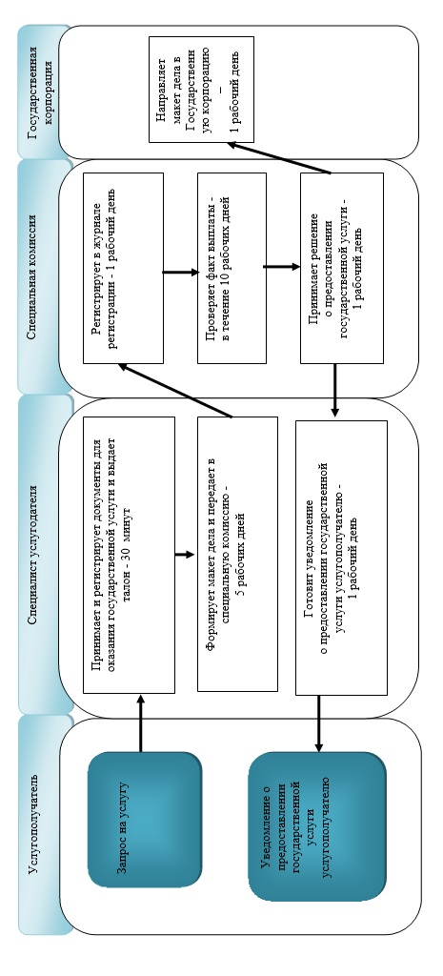

Приложение 2
к регламенту государственной
услуги "Регистрация и учет
граждан, пострадавших
вследствие ядерных испытаний
на Семипалатинском
испытательном
ядерном полигоне, выплата
единовременной
государственной
денежной компенсации, выдача
удостоверений"
Справочник бизнес процессов при оказании государственной услуги по выдаче удостоверения через услугодателя
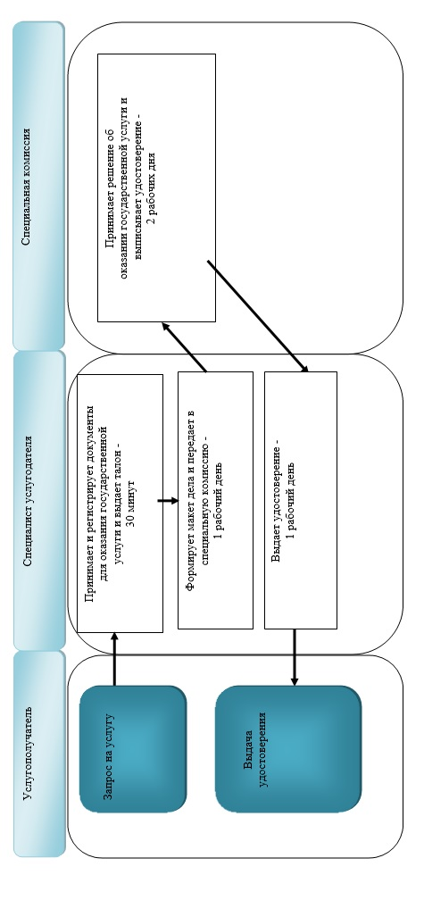

Приложение 3
к регламенту государственной
услуги "Регистрация и учет
граждан, пострадавших
вследствие ядерных испытаний
на Семипалатинском
испытательном
ядерном полигоне, выплата
единовременной
государственной
денежной компенсации, выдача
удостоверений"
Справочник бизнес процессов при оказании государственной услуги по выдаче дубликата удостоверения через услугодателя
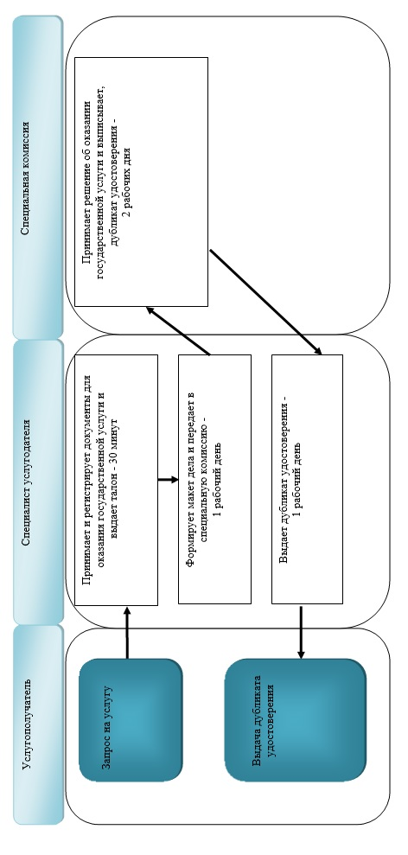

Приложение 4
к регламенту государственной
услуги "Регистрация и учет
граждан, пострадавших вследствие
ядерных испытаний на
Семипалатинском испытательном
ядерном полигоне, выплата
единовременной государственной
денежной компенсации, выдача
удостоверений"
Справочник бизнес процессов при оказании государственной услуги через Государственную корпорацию по регистрации граждан, пострадавших вследствие ядерных испытаний на Семипалатинском испытательном ядерном полигоне
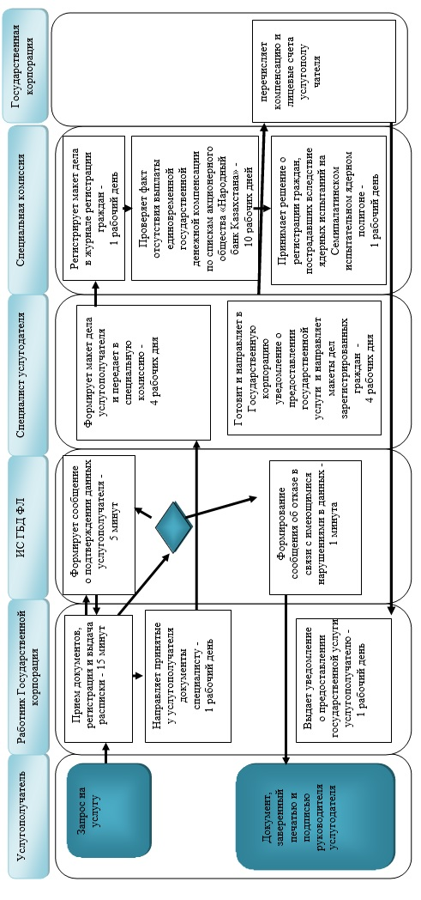

Приложение 5
к регламенту государственной
услуги "Регистрация и учет
граждан, пострадавших
вследствие
ядерных испытаний на
Семипалатинском
испытательном
ядерном полигоне, выплата
единовременной
государственной
денежной компенсации, выдача
удостоверений"
Справочник бизнес процессов при оказании государственной услуги через Государственную корпорацию по выдаче удостоверения
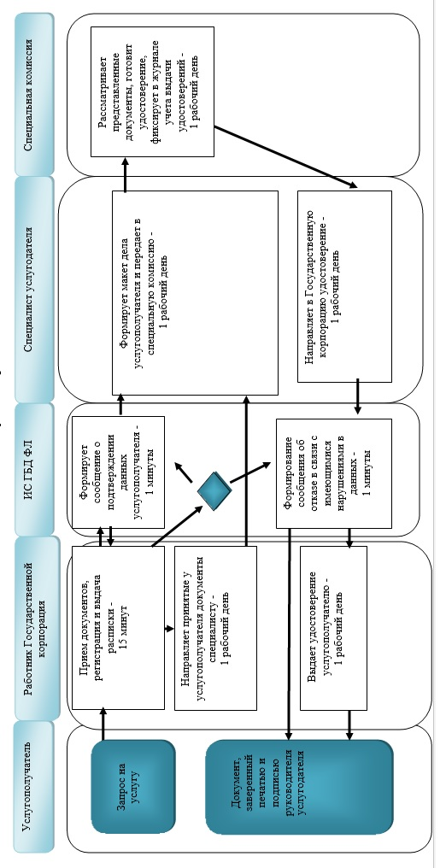

Приложение 6
к регламенту государственной
услуги "Регистрация и учет
граждан, пострадавших
вследствие
ядерных испытаний на
Семипалатинском
испытательном
ядерном полигоне, выплата
единовременной
государственной
денежной компенсации, выдача
удостоверений"
Справочник бизнес процессов при оказании государственной услуги через Государственную корпорацию по выдаче дубликата удостоверения
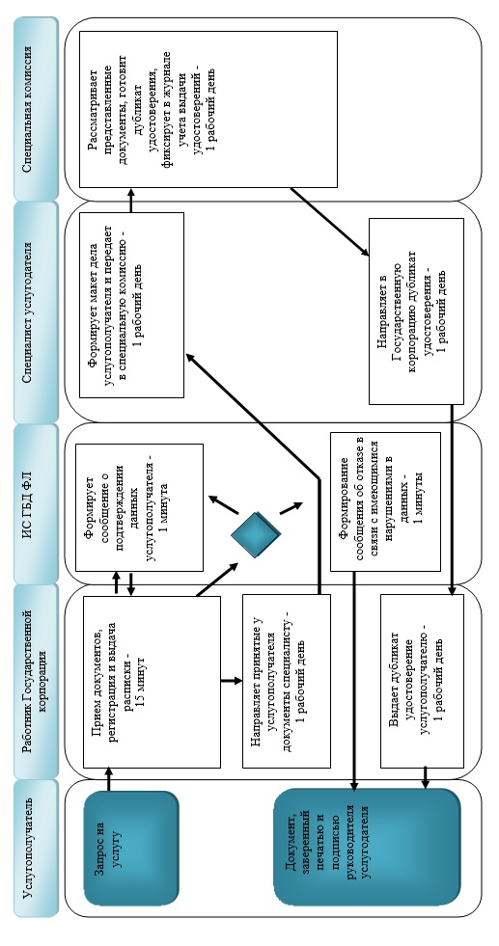

Приложение 7
к регламенту государственной
услуги "Регистрация и учет
граждан, пострадавших
вследствие
ядерных испытаний на
Семипалатинском
испытательном
ядерном полигоне, выплата
единовременной
государственной
денежной компенсации, выдача
удостоверений"
Справочник бизнес процессов при оказании государственной услуги через Государственную корпорацию по выплате компенсации путем перечисления на лицевые счета услугополучателей
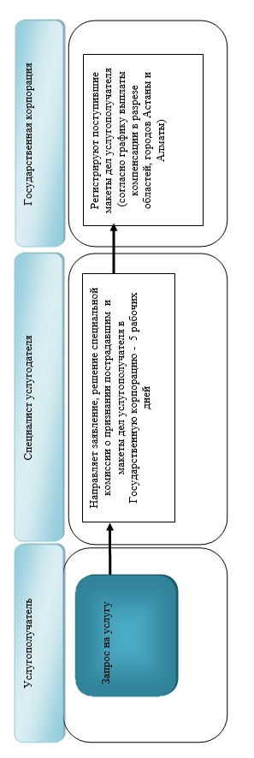

Приложение 8
к регламенту государственной
услуги "Регистрация и учет
граждан, пострадавших
вследствие
ядерных испытаний на
Семипалатинском
испытательном
ядерном полигоне, выплата
единовременной
государственной
денежной компенсации, выдача
удостоверений"
Справочник бизнес процессов при оказании государственной услуги через Государственную корпорацию по выплате компенсации путем путем перечисления на контрольные счета наличности временного размещения денег физических и юридических лиц услугополучателей, отбывающим наказание в местах лишения свободы
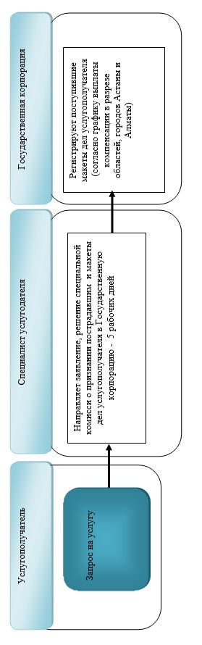

Условные обозначения:
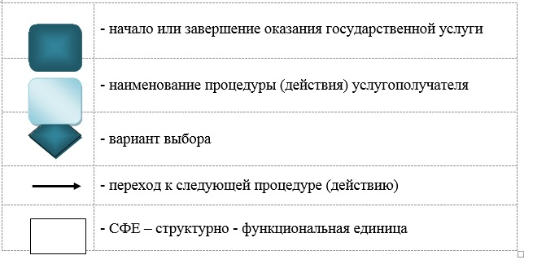

Утвержден постановлением
Восточно-Казахстанского
областного акимата
от "10" декабря 2015 года
№ 336
Регламент государственной услуги "Выдача справок безработным гражданам"
Сноска. Регламент - исключен постановлением Восточно-Казахстанского областного акимата от 23.02.2018 № 43 (вводится в действие по истечении десяти календарных дней после дня его первого официального опубликования).
Утвержден постановлением
Восточно-Казахстанского
областного акимата
от "10" декабря 2015 года
№ 336
Регламент государственной услуги "Оформление документов на инвалидов для предоставления им протезно-ортопедической помощи"
Сноска. Регламент - в редакции постановления Восточно-Казахстанского областного акимата от 21.05.2018 № 132 (вводится в действие по истечении десяти календарных дней после дня его первого официального опубликования).
1. Общие положения
1. Услугодателем государственной услуги "Оформление документов на инвалидов для предоставления им протезно-ортопедической помощи" (далее – государственная услуга) являются местные исполнительные органы районов и городов областного значения (отделы занятости и социальных программ) (далее – услугодатель).
Прием заявления и выдача результата оказания государственной услуги осуществляются через:
1) некоммерческое акционерное общество "Государственная корпорация"
Правительство для граждан" (далее – Государственная корпорация);
2) услугодателя.
2. Форма оказания государственной услуги: бумажная.
3. Результат оказания государственной услуги: уведомление об оформлении документов в произвольной форме на предоставление протезно-ортопедической помощи.
Форма предоставления результата оказания государственной услуги: бумажная.
2. Описание порядка действий структурных подразделений (работников) услугодателя в процессе оказания государственной услуги
4. Основанием для начала действий по оказанию государственной услуги является предоставление услугополучателем перечня документов, указанного в пункте 9 стандарта государственной услуги "Оформление документов на инвалидов для предоставления им протезно-ортопедической помощи", утвержденного приказом Министра здравоохранения и социального развития Республики Казахстан от 28 апреля 2015 года № 279 (зарегистрированного в Реестре государственной регистрации нормативных правовых актов за номером 11342) (далее – стандарт).
5. Содержание действий, входящих в состав процесса оказания государственной услуги, длительность выполнения:
действие 1 – специалист канцелярии услугодателя принимает заявление и документы от услугополучателя;
при подаче всех необходимых документов услугополучателю выдается талон с указанием даты регистрации и получения государственной услуги, фамилии и инициалов лица, принявшего документы (далее - талон). Длительность выполнения для сдачи пакета документов – 30 (тридцать) минут.
В случае предоставления услугополучателем неполного пакета документов согласно перечню пункта 9 стандарта, и (или) документов с истекшим сроком действия, услугодатель отказывает в приеме заявления и выдает расписку по форме согласно стандарту;
действие 2 – передача документов специалистом канцелярии услугодателя руководителю для рассмотрения и определения исполнителя. Длительность выполнения – 1 (один) рабочий день;
действие 3 – проверка специалистом услугодателя данных услугополучателя в соответствующих государственных информационных системах. Длительность выполнения – 2 (два) рабочих дня;
действие 4 – специалист услугодателя оформляет документы по оказанию государственной услуги, формирует уведомление услугополучателю. Длительность выполнения – 3 (три) рабочих дня;
действие 5 – руководителем подписывается уведомление услугополучателю. Длительность выполнения – 2 (два) рабочих дня;
действие 6 – отправка специалистом канцелярии уведомления по почте услугополучателю. Длительность выполнения – 1 (один) рабочий день.
Срок оказания государственной услуги со дня регистрации пакета документов – 10 (десять) рабочих дней.
6. Результатом оказания государственной услуги по действию 1, указанному в пункте 5 настоящего Регламента, является выдача талона услугополучателю, что является основанием для начала действия 2, или расписки об отказе в приеме документов по форме согласно стандарту.
Результатом оказания государственной услуги по действию 2, указанному в пункте 5 настоящего Регламента, является рассмотрение и определение специалиста руководителем услугодателя, что является основанием для начала действия 3.
Результатом оказания государственной услуги по действию 3, указанному в пункте 5 настоящего Регламента, является проверка данных услугополучателя в соответствующих государственных информационных системах, что является основанием для начала действия 4.
Результатом оказания государственной услуги по действию 4, указанному в пункте 5 настоящего Регламента, является оформление документов, формирование уведомления услугополучателю, что является основанием для начала действия 5.
Результатом оказания государственной услуги по действию 5, указанному в пункте 5 настоящего Регламента, является подписание руководителем уведомления, что является основанием для начала действия 6.
Результатом оказания государственной услуги по действию 6, указанному в пункте 5 настоящего Регламента, является отправка специалистом канцелярии уведомления по почте услугополучателю.
3. Описание порядка взаимодействия структурных подразделений (работников) услугодателя в процессе оказания государственной услуги
7. Перечень структурных подразделений (работников) услугодателя, которые участвуют в процессе оказания государственной услуги:
1) руководитель услугодателя;
2) специалист услугодателя;
3) специалист канцелярии услугодателя.
8. Описание процедур (действий), необходимых для оказания государственной услуги:
действие 1 – специалист канцелярии услугодателя принимает заявление и документы от услугополучателя и выдает талон. Длительность выполнения – 30 (тридцать) минут;
действие 2 – специалист канцелярии услугодателя передает документы на рассмотрение руководителю услугодателя для определения исполнителя. Длительность выполнения – 1 (один) рабочий день;
действие 3 – проверка специалистом услугодателя данных услугополучателя в соответствующих государственных информационных системах. Длительность выполнения – 2 (два) рабочих дня;
действие 4 – специалист услугодателя оформляет документы услугополучателя на получение государственной услуги, формирует уведомление услугополучателю. Длительность выполнения – 3 (три) рабочих дня;
действие 5 – руководитель услугодателя рассматривает и подписывает уведомление. Длительность выполнения – 2 (два) рабочих дня;
действие 6 – специалист канцелярии услугодателя по почте отправляет результат оказания государственной услуги услугополучателю. Длительность выполнения - 1 (один) рабочий день.
4. Описание порядка взаимодействия с Государственной корпорацией "Правительство для граждан" и (или) иными услугодателями, а также порядка использования информационных систем в процессе оказания государственной услуги
9. Услугополучатели для получения государственной услуги вправе обращаться в Государственную корпорацию и предоставлять документы в соответствии с пунктом 9 стандарта.
10. Последовательность и сроки взаимодействия с Государственной корпорацией, в том числе действия формирования и направления запросов услугодателей по вопросам оказания государственных услуг:
действие 1 – работник Государственной корпорации принимает заявление и документы от услугополучателя и выдает расписку о приеме соответствующих документов. Длительность выполнения – 15 (пятнадцать) минут.
В случае предоставления услугополучателем неполного пакета документов согласно перечню пункта 9 стандарта, и (или) документов с истекшим сроком действия, работник Государственной корпорации отказывает в приеме заявления и выдает расписку по форме согласно стандарту;
действие 2 – работник Государственной корпорации передает документы специалисту канцелярии услугодателя, специалист канцелярии услугодателя передает документы на рассмотрение руководителю услугодателя для определения исполнителя. Длительность выполнения – 1 (один) рабочий день;
действие 3 – проверка специалистом услугодателя данных услугополучателя. Длительность выполнения – 2 (два) рабочих дня;
действие 4 – специалист услугодателя оформляет документы услугополучателя на получение государственной услуги, формирует уведомление услугополучателю. Длительность выполнения – 3 (три) рабочих дня;
действие 5 – руководитель услугодателя рассматривает и подписывает уведомление. Длительность выполнения – 2 (два) рабочих дня;
действие 6 – специалист канцелярии услугодателя по почте отправляет результат оказания государственной услуги услугополучателю. Длительность выполнения - 1 (один) рабочий день.
Срок оказания государственной услуги при обращении в Государственную корпорацию со дня регистрации пакета документов – 10 (десять) рабочих дней.
При обращении в Государственную корпорацию, день приема документов не входит в срок оказания государственной услуги, при этом результат оказания государственной услуги предоставляется услугодателем в Государственную корпорацию не позднее чем за сутки до истечения срока оказания государственной услуги.
11. Подробное описание последовательности процедур (действий), взаимодействий структурных подразделений (работников) услугодателя в процессе оказания государственной услуги, а также описание порядка взаимодействия с Государственной корпорацией и порядка использования информационных систем в процессе оказания государственной услуги отражается в справочнике бизнес-процессов оказания государственной услуги и размещается на веб-портале "электронного правительства", интернет–ресурсе услугодателя согласно приложениям 1, 2 к настоящему Регламенту.
Приложение 1 к регламенту
государственной услуги
"Оформление документов на
инвалидов для предоставления
им протезно-ортопедической
помощи"
Справочник бизнес-процессов оказания государственной услуги через услугодателя

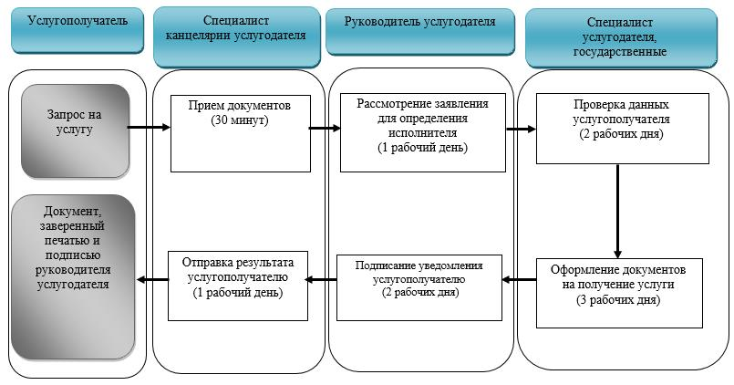

Приложение 2 к регламенту
государственной услуги
"Оформление документов на
инвалидов для предоставления
им протезно-ортопедической
помощи"
Справочник бизнес-процессов оказания государственной услуги через услугодателя

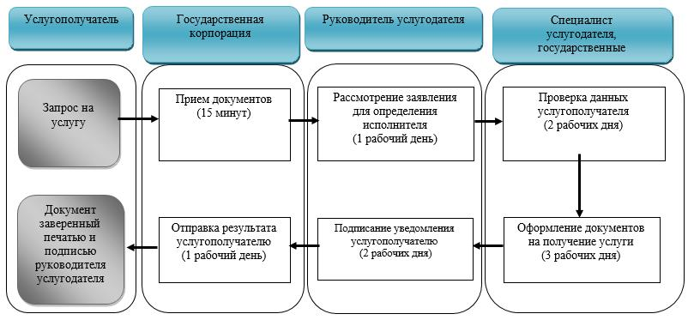

Условные обозначения:

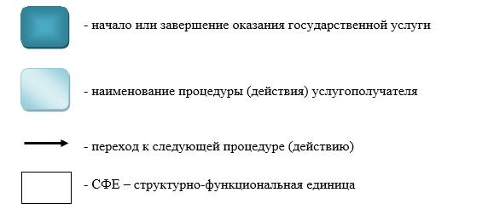

Утвержден постановлением
Восточно-Казахстанского
областного акимата
от "10" декабря 2015 года
№ 336
Регламент государственной услуги "Обеспечение инвалидов сурдо-тифлотехническими и обязательными гигиеническими средствами"
Сноска. Регламент - в редакции постановления Восточно-Казахстанского областного акимата от 21.05.2018 № 132 (вводится в действие по истечении десяти календарных дней после дня его первого официального опубликования).
1. Общие положения
1. Услугодателем государственной услуги "Обеспечение инвалидов сурдо-тифлотехническими и обязательными гигиеническими средствами" (далее - государственная услуга) являются местные исполнительные органы районов и городов областного значения (отделы занятости и социальных программ) (далее – услугодатель).
Прием заявления и выдача результата оказания государственной услуги осуществляются через:
1) некоммерческое акционерное общество "Государственная корпорация" Правительство для граждан" (далее – Государственная корпорация);
2) услугодателя.
2. Форма оказания государственной услуги: бумажная.
3. Результат оказания государственной услуги: уведомление об оформлении документов в произвольной форме на предоставление сурдо-тифлотехнических и обязательных гигиенических средств, включая подбор и настройку слуховых аппаратов, а также сервисное обслуживание.
Форма предоставления результата оказания государственной услуги: бумажная.
Сноска. Пункт 3 - в редакции постановления Восточно-Казахстанского областного акимата от 14.02.2019 № 34 (вводится в действие по истечении десяти календарных дней после дня его первого официального опубликования).
2. Описание порядка действий структурных подразделений (работников) услугодателя в процессе оказания государственной услуги
4. Основанием для начала действий по оказанию государственной услуги является предоставление услугополучателем перечня документов, указанного в пункте 9 стандарта государственной услуги "Обеспечение инвалидов сурдо-тифлотехническими и обязательными гигиеническими средствами", утвержденного приказом Министра здравоохранения и социального развития Республики Казахстан от 28 апреля 2015 года № 279 (зарегистрированного в Реестре государственной регистрации нормативных правовых актов за номером 11342) (далее – стандарт).
5. Содержание действий, входящих в состав процесса оказания государственной услуги, длительность выполнения:
действие 1 – специалист канцелярии услугодателя принимает заявление и документы от услугополучателя;
при подаче всех необходимых документов услугополучателю выдается талон с указанием даты регистрации и получения государственной услуги, фамилии и инициалов лица, принявшего документы (далее - талон). Длительность выполнения для сдачи пакета документов – 30 (тридцать) минут.
В случае предоставления услугополучателем неполного пакета документов согласно перечню пункта 9 стандарта, и (или) документов с истекшим сроком действия, услугодатель отказывает в приеме заявления и выдает расписку по форме согласно стандарту;
действие 2 – передача документов специалистом канцелярии услугодателя руководителю для рассмотрения и определения исполнителя. Длительность выполнения – 1 (один) рабочий день;
действие 3 – проверка специалистом услугодателя данных услугополучателя в соответствующих государственных информационных системах. Длительность выполнения – 2 (два) рабочих дня;
действие 4 – специалист услугодателя оформляет документы по оказанию государственной услуги, формирует уведомление услугополучателю. Длительность выполнения – 3 (три) рабочих дня;
действие 5 – руководителем подписывается уведомление услугополучателю. Длительность выполнения – 2 (два) рабочих дня;
действие 6 – отправка специалистом канцелярии уведомления по почте услугополучателю. Длительность выполнения – 1 (один) рабочий день.
Срок оказания государственной услуги со дня регистрации пакета документов – 10 (десять) рабочих дней.
6. Результатом оказания государственной услуги по действию 1, указанному в пункте 5 настоящего Регламента, является выдача талона услугополучателю, что является основанием для начала действия 2, или расписки об отказе в приеме документов по форме согласно стандарту.
Результатом оказания государственной услуги по действию 2, указанному в пункте 5 настоящего Регламента, является рассмотрение и определение специалиста руководителем услугодателя, что является основанием для начала действия 3.
Результатом оказания государственной услуги по действию 3, указанному в пункте 5 настоящего Регламента, является проверка данных услугополучателя в соответствующих государственных информационных системах, что является основанием для начала действия 4.
Результатом оказания государственной услуги по действию 4, указанному в пункте 5 настоящего Регламента, является оформление документов, формирование уведомления услугополучателю, что является основанием для начала действия 5.
Результатом оказания государственной услуги по действию 5, указанному в пункте 5 настоящего Регламента, является подписание руководителем уведомления, что является основанием для начала действия 6.
Результатом оказания государственной услуги по действию 6, указанному в пункте 5 настоящего Регламента, является отправка специалистом канцелярии уведомления по почте услугополучателю.
3. Описание порядка взаимодействия структурных подразделений (работников) услугодателя в процессе оказания государственной услуги
7. Перечень структурных подразделений (работников) услугодателя, которые участвуют в процессе оказания государственной услуги:
1) руководитель услугодателя;
2) специалист услугодателя;
3) специалист канцелярии услугодателя.
8. Описание процедур (действий), необходимых для оказания государственной услуги:
действие 1 – специалист канцелярии услугодателя принимает заявление и документы от услугополучателя и выдает талон. Длительность выполнения – 30 (тридцать) минут;
действие 2 – специалист канцелярии услугодателя передает документы на рассмотрение руководителю услугодателя для определения исполнителя. Длительность выполнения – 1 (один) рабочий день;
действие 3 – проверка специалистом услугодателя данных услугополучателя в соответствующих государственных информационных системах. Длительность выполнения – 2 (два) рабочих дня;
действие 4 – специалист услугодателя оформляет документы услугополучателя на получение государственной услуги, формирует уведомление услугополучателю. Длительность выполнения – 3 (три) рабочих дня;
действие 5 – руководитель услугодателя рассматривает и подписывает уведомление. Длительность выполнения – 2 (два) рабочих дня;
действие 6 – специалист канцелярии услугодателя по почте отправляет результат оказания государственной услуги услугополучателю. Длительность выполнения - 1 (один) рабочий день.
4. Описание порядка взаимодействия с Государственной корпорацией "Правительство для граждан" и (или) иными услугодателями, а также порядка использования информационных систем в процессе оказания государственной услуги
9. Услугополучатели для получения государственной услуги вправе обращаться в Государственную корпорацию и предоставлять документы в соответствии с пунктом 9 стандарта.
10. Последовательность и сроки взаимодействия с Государственной корпорацией, в том числе действия формирования и направления запросов услугодателей по вопросам оказания государственных услуг:
действие 1 – работник Государственной корпорации принимает заявление и документы от услугополучателя и выдает расписку о приеме соответствующих документов. Длительность выполнения – 15 (пятнадцать) минут.
В случае предоставления услугополучателем неполного пакета документов согласно перечню пункта 9 стандарта, и (или) документов с истекшим сроком действия, работник Государственной корпорации отказывает в приеме заявления и выдает расписку по форме согласно стандарту;
действие 2 – работник Государственной корпорации передает документы специалисту канцелярии услугодателя, специалист канцелярии услугодателя передает документы на рассмотрение руководителю услугодателя для определения исполнителя. Длительность выполнения – 1 (один) рабочий день;
действие 3 – проверка специалистом услугодателя данных услугополучателя. Длительность выполнения – 2 (два) рабочих дня;
действие 4 – специалист услугодателя оформляет документы услугополучателя на получение государственной услуги, формирует уведомление услугополучателю. Длительность выполнения – 3 (три) рабочих дня;
действие 5 – руководитель услугодателя рассматривает и подписывает уведомление. Длительность выполнения – 2 (два) рабочих дня;
действие 6 – специалист канцелярии услугодателя по почте отправляет результат оказания государственной услуги услугополучателю. Длительность выполнения - 1 (один) рабочий день.
Срок оказания государственной услуги при обращении в Государственную корпорацию со дня регистрации пакета документов – 10 (десять) рабочих дней.
При обращении в Государственную корпорацию, день приема документов не входит в срок оказания государственной услуги, при этом результат оказания государственной услуги предоставляется услугодателем в Государственную корпорацию не позднее чем за сутки до истечения срока оказания государственной услуги.
11. Подробное описание последовательности процедур (действий), взаимодействий структурных подразделений (работников) услугодателя в процессе оказания государственной услуги, а также описание порядка взаимодействия с Государственной корпорацией и порядка использования информационных систем в процессе оказания государственной услуги отражается в справочнике бизнес-процессов оказания государственной услуги и размещается на веб-портале "электронного правительства", интернет–ресурсе услугодателя согласно приложениям 1, 2 к настоящему Регламенту.
Приложение1 к стандарту
государственной услуги
"Обеспечение инвалидов
сурдо-тифлотехническими
и обязательными
гигиеническими средствами"
Справочник бизнес-процессов оказания государственной услуги через услугодателя

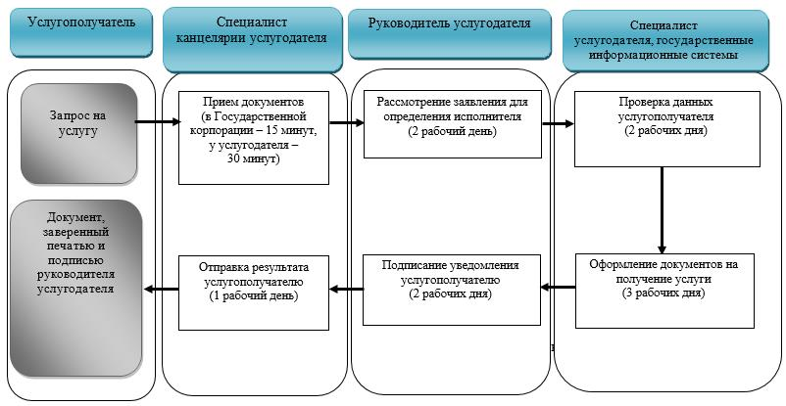

Приложение 2
"Обеспечение инвалидов
сурдо-тифлотехническими
и обязательными
гигиеническими средствами"
Справочник бизнес-процессов оказания государственной услуги через услугодателя

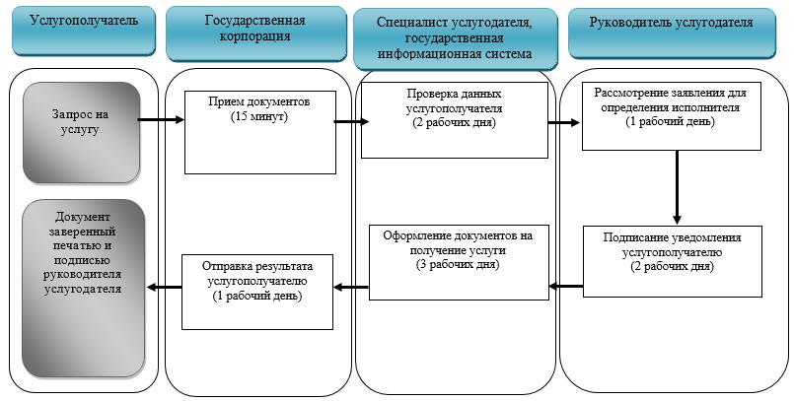

Условные обозначения:

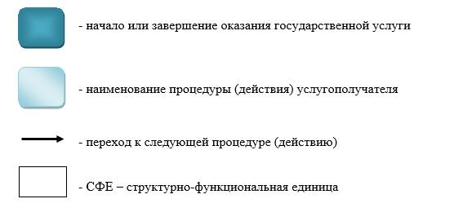

Утвержден постановлением
Восточно – Казахстанского
областного акимата
от "10" декабря 2015 года
№ 336
Регламент государственной услуги "Назначение государственного пособия на детей до восемнадцати лет"
Сноска. Регламент - в редакции постановления Восточно-Казахстанского областного акимата от 18.08.2016 № 258 (вводится в действие по истечении десяти календарных дней после дня его первого официального опубликования).
1. Общие положения
1. Услугодателем государственной услуги "Назначение государственного пособия на детей до восемнадцати лет" (далее - государственная услуга) являются местные исполнительные органы районов и городов областного значения (отделы занятости и социальных программ) (далее – услугодатель).
Прием заявлений и выдача результата оказания государственной услуги осуществляются через:
1) некоммерческое акционерное общество "Государственная корпорация "Правительство для граждан" (далее – Государственная корпорация);
2) услугодателя;
3) акима поселка, села, сельского округа (далее - аким сельского округа).
2. Форма оказания государственной услуги: бумажная.
3. Результат оказания государственной услуги - уведомление о назначении или об отказе в назначении государственного пособия на детей до восемнадцати лет.
Форма предоставление результата оказания государственной услуги: бумажная.
2. Описание порядка действий структурных подразделений (работников) услугодателя в процессе оказания государственной услуги
4. Основанием для начала процедуры по оказанию государственной услуги является предоставление заявления и наличие перечня документов, указанного в пункте 9 стандарта государственной услуги "Назначение государственного пособия на детей до восемнадцати лет", утвержденного приказом Министра здравоохранения и социального развития Республики Казахстан от 28 апреля 2015 года № 279 (зарегистрированного в Реестре государственной регистрации нормативных правовых актов за номером 11342) (далее – стандарт).
5. Содержание процедур, входящих в состав процесса оказания государственной услуги, длительность выполнения:
действие 1 – прием документов на получение государственной услуги. Получение письменного согласия на использование сведений составляющих охраняемую законом тайну, содержащихся в информационных системах (далее - ИС), при оказании государственных услуг, если иное не предусмотрено законами Республики Казахстан. Выдача отрывного талона заявления с указанием даты регистрации и даты получения государственной услуги, фамилии и инициалов лица, принявшего документы (далее - талон). Длительность выполнения – 30 минут;
действие 2 – регистрация запроса в государственной базе данных "Физические лица" (далее - ГБД ФЛ). Длительность выполнения - 15 минут;
действие 3 – формирование пакета документов. Передача документов участковым комиссиям для подготовки заключения и акта обследования. Длительность выполнения – 2 рабочих дня;
действие 4 – проведение обследования услугополучателя участковыми комиссиями. Подготовка заключения и акта обследования услугополучателя и передача услугодателю. Длительность выполнения – 2 рабочих дня;
действие 5 – специалист услугодателя производит расчет пособия на детей и подготавливает решение о назначении либо об отказе в назначении государственной услуги. Формирование результата оказания государственной услуги. Длительность выполнения – 1 рабочий день;
действие 6 – руководитель услугодателя проверяет правильность расчета размера пособия на детей и принимает решение о назначении либо об отказе и заверяет его подписью. Длительность выполнения - 15 минут;
действие 7 – выдача результата государственной услуги услугополучателю. Длительность выполнения – 15 минут.
Срок оказания государственной услуги при обращении к услугодателю с момента регистрации пакета документов – 7 (семь) рабочих дней.
6. Результатом оказания государственной услуги по действию 1, указанному в пункте 5 настоящего Регламента, является прием документов, что
служит основанием для начала выполнения действия 2.
Результатом оказания государственной услуги по действию 2, указанному в пункте 5 настоящего Регламента, является регистрация запросов в ГБД ФЛ, что служит основанием для начала выполнения действия 3.
Результатом оказания государственной услуги по действию 3, указанному в пункте 5 настоящего Регламента, является пакет документов, который передается в участковую комиссию, что служит основанием для начала выполнения действия 4.
Результатом оказания государственной услуги по действию 4, указанному в пункте 5 настоящего Регламента, является акт материального положения услугополучателя и заключение о нуждаемости семьи, что служит основанием для начала выполнения действия 5.
Результатом оказания государственной услуги по действию 5, указанному в пункте 5 настоящего Регламента, является произведенный расчет пособия на детей и подготовленное решение о назначении (отказе в назначении) пособия на детей, что служит основанием для начала выполнения действия 6.
Результатом оказания государственной услуги по действию 6, указанному в пункте 5 настоящего Регламента, является проверка руководителем правильности расчета размера пособия на детей, принятия решения о назначении либо об отказе и заверение его подписью, что служит основанием для начала выполнения действия 7.
Результатом оказания государственной услуги по действию 7 указанного в пункте 5 настоящего Регламента является выдача уведомления о назначении либо об отказе в назначении государственной услуги услугополучателю.
3. Описание порядка взаимодействия структурных подразделений (работников) услугодателя в процессе оказания государственной услуги
7. Перечень структурных подразделений (работников) услугодателя, которые участвуют в процессе оказания государственной услуги:
1) руководитель услугодателя;
2) специалист услугодателя;
3) участковая комиссия.
8. Описание действий, необходимых для оказания государственной услуги:
действие 1 – услугополучатель (или его представитель по нотариально заверенной доверенности) обращается к услугодателю с документами согласно перечню, установленному пунктом 9 стандарта. Получение письменного согласия услугополучателя на использование сведений, составляющих охраняемую законом тайну, содержащихся в ИС, при оказании государственных услуг, если иное не предусмотрено законами Республики Казахстан. Выдача талона. Длительность выполнения – 30 минут;
действие 2 – специалист услугодателя регистрирует запрос в ГБД ФЛ. Длительность выполнения – 15 минут;
действие 3 – специалист услугодателя формирует пакет документов и передает пакет документов участковым комиссиям для подготовки заключения и акта обследования. Длительность выполнения – 2 рабочих дня;
действие 4 – участковая комиссия проводит обследования услугополучателя. Подготовка заключения и акта обследования услугополучателя и передача услугодателю. Длительность выполнения - 2 рабочих дня;
действие 5 – специалист услугодателя производит расчет пособия на детей и подготавливает решение о назначении либо об отказе в назначении государственной услуги. Формирование результата оказания государственной услуги. Длительность выполнения - 1 рабочий день;
действие 6 – руководитель услугодателя проверяет правильность расчета размера пособия на детей и принимает решение о назначении либо об отказе и заверяет его подписью. Длительность выполнения – 15 минут;
действие 7 – специалист услугодателя выдает результат государственной услуги услугополучателю. Длительность выполнения – 15 минут.
4. Описание порядка взаимодействия с Государственной корпорацией и (или) иными услугодателями, а также порядка использования информационных систем в процессе оказания государственной услуги
9. Услугополучатель для получения государственной услуги вправе обратиться в Государственную корпорацию и предоставляет документы, согласно перечню установленного пунктом 9 стандарта.
Структурные подразделения или должностные лица, уполномоченные направлять запрос услугодателя:
1) работник Государственной корпорации;
2) специалист услугодателя.
10. Последовательность и сроки взаимодействия с Государственной корпорацией, в том числе процедуры формирования и направления запросов услугодателей по вопросам оказания государственных услуг:
действие 1 – услугополучатель (или его представитель по нотариально заверенной доверенности) обращается в Государственную корпорацию с документами согласно перечню, установленному пунктом 9 стандарта. Ввод работником Государственной корпорации данных услугополучателя в ИС Государственной корпорации. Работник Государственной корпорации получает письменное согласие услугополучателя на использование сведений, составляющих охраняемую законом тайну, содержащихся в ИС, при оказании государственных услуг, если иное не предусмотрено законами Республики Казахстан. Работником Государственной корпорации выдается расписка о приеме соответствующих документов. Длительность выполнения – 20 минут;
условие 1 – в случае предоставления услугополучателем неполного пакета документов согласно перечню, предусмотренному пунктом 9 стандарта, работником Государственной корпорации выдается расписка об отказе в приеме документов по форме согласно приложению 5 к стандарту;
действие 2 – запрос на проверку данных услугополучателя из ГБД ФЛ. Длительность выполнения – 15 минут;
действие 3 – работник Государственной корпорации вводит в ГБД ФЛ информацию о данных услугополучателя. Длительность выполнения – 1 минута;
действие 4 – автоматическая передача заявления (запроса) услугополучателя на оказание государственной услуги из информационных систем Государственной корпорации (далее - ИС Государственной корпорации) услугодателю. Длительность выполнения – 1 минута;
действие 5 – автоматический прием заявления (запроса) специалистом услугодателя на оказание государственной услуги из ИС Государственной корпорации. Длительность выполнения – 1 минута;
действие 6 – формирование пакета документов. Передача документов участковым комиссиям для подготовки заключения и акт обследования. Длительность выполнения – 1 рабочий день;
действие 7 – проведение обследования услугополучателя участковыми комиссиями. Подготовка заключения и акта обследования услугополучателя и их передача услугодателю. Длительность выполнения – 3 рабочих дня;
действие 8 – специалист услугодателя производит расчет и подготавливает решение о назначении (отказе в назначении) пособия на детей. Формирование результата оказания государственной услуги. Длительность выполнения – 1 рабочий день;
действие 9 – руководитель услугодателя проверяет правильность расчета размера пособия на детей и принимает решение о назначении либо об отказе и заверяет его подписью. Длительность выполнения – 15 минут;
действие 10 – передача результата государственной услуги в Государственную корпорацию. Длительность выполнения – 1 минута;
действие 11 – выдача работником Государственной корпорации услугополучателю результата государственной услуги. Длительность выполнения – 1 минута.
Срок оказания государственной услуги при обращении в Государственную корпорацию с момента регистрации пакета документов услугополучателем – 7 (семь) рабочих дней.
При обращении в Государственную корпорацию день приема не входит в срок оказания государственной услуги.
11. Последовательность и сроки взаимодействия с акимом сельского округа, в том числе процедуры формирования и направления запросов услугодателей по вопросам оказания государственных услуг:
действие 1 – услугополучатель (или его представитель по нотариально заверенной доверенности) обращается к акиму сельского округа с документами согласно перечню, установленного пунктом 9 стандарта. Получение письменного согласия услугополучателя на использование сведений, составляющих охраняемую законом тайну, содержащихся в ИС, при оказании государственных услуг, если иное не предусмотрено законами Республики Казахстан. Выдача талона. Длительность выполнения – 30 минут;
действие 2 – формирование пакета документов. Передача документов участковым комиссиям для подготовки заключения и акт обследования. Длительность выполнения – 2 рабочих дня;
действие 3 – проведение обследования услугополучателя участковыми комиссиями. Подготовка заключения и акта обследования услугополучателя и передача их акиму сельского округа. Длительность выполнения – 3 рабочих дня;
действие 4 – аким сельского округа передает пакет документов и результаты акта материального положения услугодателю. Длительность выполнения – 8 рабочих дней;
действие 5 – специалист услугодателя делает запрос на проверку данных услугополучателя из ГБД ФЛ, вводит информацию в ГБД ФЛ о данных услугополучателя. Длительность выполнения – 15 минут;
действие 6 – специалист услугодателя производит расчет и подготавливает решение о назначении либо об отказе в назначении государственной услуги. Формирование результата оказания государственной услуги. Длительность выполнения – 1 рабочий день;
действие 7 – руководитель услугодателя проверяет правильность расчета размера пособия на детей и принимает решение о назначении либо об отказе и заверяет его подписью. Длительность выполнения – 15 минут;
действие 8 – передача уведомления о назначении либо об отказе в назначении государственной услуги акиму сельского округа. Длительность выполнения – 5 рабочих дней;
действие 9 – выдача результата государственной услуги услугополучателю акимом сельского округа. Длительность выполнения - 15 минут.
Срок оказания государственной услуги с момента сдачи пакета документов услугополучателем акиму сельского округа – 22 (двадцать два) рабочих дня.
12. Подробное описание последовательности процедур (действий), взаимодействий структурных подразделений (работников) услугодателя в процессе оказания государственной услуги, а также описание порядка взаимодействия с иными услугодателями и (или) Государственной корпорацией и порядка использования информационных систем в процессе оказания государственной услуги отражается в справочнике бизнес-процессов оказания государственной услуги и размещается на веб-портале "электронного правительства", интернет-ресурсе услугодателя согласно приложениям 1, 2, 3 к настоящему Регламенту.
Приложение 1
к регламенту государственной
услуги "Назначение
государственного пособия на
детей до восемнадцати лет"
Справочник бизнес-процессов при оказании государственной услуги через услугодателя
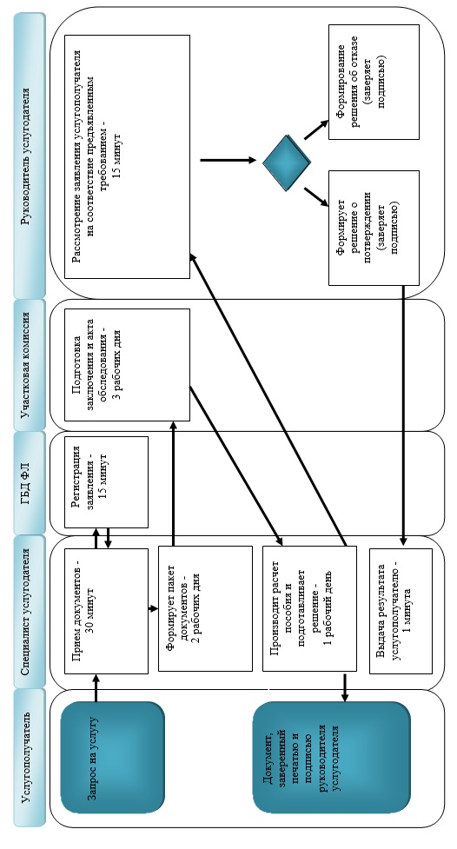

Приложение 2
к регламенту государственной
услуги "Назначение
государственного пособия на
детей до восемнадцати лет"
Справочник бизнес-процессов при оказании государственной услуги через Государственную корпорацию
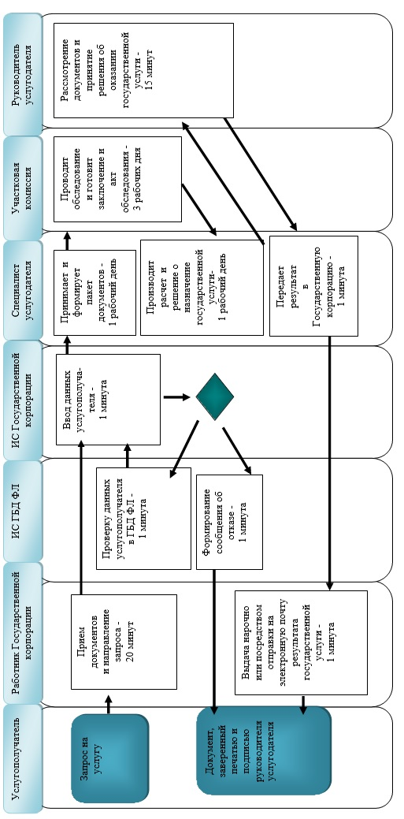

Приложение 3
к регламенту государственной
услуги "Назначение
государственного пособия на
детей до восемнадцати лет"
Справочник бизнес-процессов при оказании государственной услуги через акима сельского округа
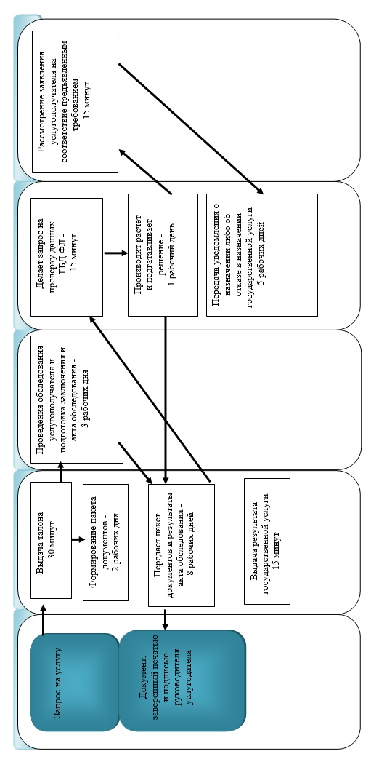

Условные обозначения:
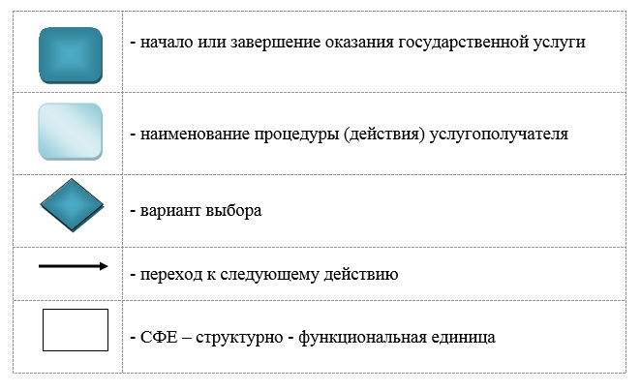

Утвержден постановлением
Восточно-Казахстанского
областного акимата
от "10" декабря 2015 года
№ 336
Регламент государственной услуги "Назначение государственной адресной социальной помощи"
Сноска. Регламент - в редакции постановления Восточно-Казахстанского областного акимата от 21.05.2018 № 132 (вводится в действие по истечении десяти календарных дней после дня его первого официального опубликования).
1. Общие положения
1. Услугодателем государственной услуги "Назначение государственной адресной социальной помощи" (далее - государственная услуга) являются местные исполнительные органы районов и городов областного значения (далее - услугодатель).
Прием заявления и выдача результата оказания государственной услуги осуществляются через:
1) Центр занятости населения (далее – Центр);
2) акима поселка, села, сельского округа (далее - аким сельского округа) – в случае отсутствия Центра по месту жительства.
Сноска. Пункт 1 с изменением, внесенным постановлением Восточно-Казахстанского областного акимата от 17.06.2019 № 196 (вводится в действие по истечении десяти календарных дней после дня его первого официального опубликования).
2. Форма оказания государственной услуги: бумажная.
3. Результат оказания государственной услуги: уведомление о назначении (отказе в назначении) государственной адресной социальной помощи по форме, утвержденной приказом Министра здравоохранения и социального развития Республики Казахстан от 5 мая 2015 года № 320 "Об утверждении Правил назначения и выплаты государственной адресной социальной помощи" (зарегистрирован в Реестре государственной регистрации нормативных правовых актов за номером 11426) (далее – Приказ № 320).
Форма предоставления результата оказания государственной услуги: бумажная.
2. Описание порядка действий структурных подразделений (работников) услугодателя в процессе оказания государственной услуги
4. Основанием для начала процедуры по оказанию государственной услуги является предоставление услугополучателем (или его представителем по нотариально заверенной доверенности) заявления и наличие перечня документов, указанного в пункте 9 стандарта государственной услуги "Назначение государственной адресной социальной помощи", утвержденного приказом Министра здравоохранения и социального развития Республики Казахстан от 28 апреля 2015 года № 279 (зарегистрированного в Реестре государственной регистрации нормативных правовых актов за номером 11342) (далее – стандарт).
5. Содержание действий, входящих в состав процесса оказания государственной услуги, длительность выполнения:
действие 1 – прием специалистом Центра документов на получение государственной услуги. Проверка полноты пакета документов, сканирование документов, представленных в подлинниках. Электронные копии документов, удостоверение электронной цифровой подписью (далее – ЭЦП), после чего возврат подлинников документов заявителю. Регистрация заявления в электронном журнале регистрации заявлений и выдача отрывного талона заявления с указанием даты регистрации и даты получения государственной услуги, фамилии и инициалов лица, принявшего документы (далее - талон). Длительность выполнения - 30 (тридцать)минут;
условие 1 – в случаях предоставления услугополучателем неполного пакета документов согласно перечню, предусмотренному пунктом 9 настоящего стандарта государственной услуги, и (или) документов с истекшим сроком действия, работником Центра и акима сельского округа выдается расписка об отказе в приеме заявления на назначение по форме согласно приложению 4 Правил назначения и выплаты государственной адресной социальной помощи, утвержденным Приказом № 320;
действие 2 – формирование пакета документов на бумажном носителе и удостоверение его подписью или посредством ЭЦП. Длительность выполнения - 30 (тридцать) минут;
действие 3 – передача документов участковой комиссии для обследования материального положения заявителя (семьи) и подготовки заключения участковой комиссии. Длительность выполнения - 1 (один) рабочий день;
действие 4 – проведение участковой комиссией обследования материального положения заявителя (семьи) и по его результатам подготовка заключения и передача Центру. Длительность выполнения - 2 (два) рабочих дня;
действие 5 – специалист Центра производит расчет и готовит электронный проект решения о назначении адресной социальной помощи (далее – проект решения), который подписывается посредством ЭЦП специалистом Центра и руководителем Центра. Осуществляет регистрацию проекта решения в электронном журнале регистрации заявлений, распечатывает проект решения и направляет в отдел занятости и социальных программ (далее - Отдел). Длительность выполнения - 1 (один)рабочий день;
действие 6 – специалист Отдела осуществляет проверку полноты и достоверности представленных заявителем документов, достоверность сведений, полученных из информационных систем (далее – ИС), проверку правильности расчета адресной социальной помощи лица (семьи), проведенного Центром. Принимает решение о назначении или отказе в назначении адресной социальной помощи подписывает с использованием ЭЦП. Длительность выполнения – 7 (семь)часов;
действие 7 – руководитель Отдела с использованием ЭЦП подписывает решение о назначении или отказе в назначении адресной социальной помощи. Отправка уведомления в Центр. Длительность выполнения - 1 (один) час;
действие 8 – выдача результата государственной услуги услугополучателю. Длительность выполнения - 15 (пятнадцать) минут.
Срок оказания государственной услуги при обращении в Центр – со дня регистрации пакета документов Центром – 7 (семь) рабочих дней.
6. Результатом оказания государственной услуги по действию 1, указанному в пункте 5 настоящего Регламента, является прием документов, что служит основанием для начала выполнения действия 2.
Результатом оказания государственной услуги по действию 2, указанному в пункте 5 настоящего Регламента, является формирование пакета документов, что служит основанием для начала выполнения действия 3.
Результатом оказания государственной услуги по действию 3, указанному в пункте 5 настоящего Регламента, является передача пакета документов в участковую комиссию, что служит основанием для начала выполнения действия 4.
Результатом оказания государственной услуги по действию 4, указанному в пункте 5 настоящего Регламента, является акт обследования материального положения услугополучателя и заключение о нуждаемости семьи, что служит основанием для начала выполнения действия 5.
Результатом оказания государственной услуги по действию 5, указанному в пункте 5 настоящего Регламента, является произведенный расчет адресной помощи и подготовка проекта решения о назначении (отказе в назначении) государственной услуги, что служит основанием для начала выполнения действия 6.
Результатом оказания государственной услуги по действию 6, указанному в пункте 5 настоящего Регламента, является проверка правильности расчета государственной услуги и принятие решения о назначении либо об отказе и подписание его подписью специалиста Отдела, что служит основанием для начала выполнения действия 7.
Результатом оказания государственной услуги по действию 7, указанному в пункте 5 настоящего Регламента, является подписание решения с использованием ЭЦП руководителя Отдела, что служит основанием для начала выполнения действия 8.
Результатом оказания государственной услуги по действию 8 указанного в пункте 5 настоящего Регламента, является выдача уведомления о назначении либо об отказе в назначении государственной услуги услугополучателю.
3. Описание порядка взаимодействия структурных подразделений (работников) услугодателя в процессе оказания государственной услуги
7. Перечень структурных подразделений (работников) услугодателя, которые участвуют в процессе оказания государственной услуги:
1) специалист Отдела;
2) руководитель Отдела;
3) специалист Центра;
4) руководитель Центра;
5) участковая комиссия.
8. Описание действий, необходимых для оказания государственной услуги:
действие 1 – услугополучатель (или его представитель по нотариально заверенной доверенности) обращается к услугодателю с документами согласно перечню, установленному пунктом 9 стандарта. Специалист Центра проверяет полноту пакета документов, сканирует документы, представленные в подлинниках. Электронные копии документов, удостоверяются ЭЦП специалиста Центра, после чего подлинники документов возвращаются заявителю. Регистрирует заявление в электронном журнале регистрации заявлений и выдает талон. Длительность выполнения - 30 (тридцать) минут;
условие 1 – в случаях предоставления услугополучателем неполного пакета документов согласно перечню, предусмотренному пунктом 9 настоящего стандарта государственной услуги, и (или) документов с истекшим сроком действия, работником Центра и акима сельского округа выдается расписка об отказе в приеме заявления на назначение по форме согласно приложению 4 Правил назначения и выплаты государственной адресной социальной помощи, утвержденным Приказом № 320;
действие 2 – формирует пакет документов на бумажном носителе и удостоверяет его своей подписью или посредством ЭЦП. Длительность выполнения - 30 (тридцать) минут;
действие 3 – передача документов участковой комиссии для обследования материального положения заявителя (семьи) и подготовки заключения участковой комиссии. Длительность выполнения - 1 (один) рабочий день;
действие 4 – участковая комиссия проводит обследование материального положения заявителя (семьи) и по его результатам готовит заключение и передает Центру. Длительность выполнения - 2 (два) рабочих дня;
действие 5 – специалист Центра производит расчет и готовит проект решения, который подписывается посредством ЭЦП специалистом Центра и руководителем Центра. Длительность выполнения - 1 (один) рабочий день;
действие 6 – специалист Отдела осуществляет проверку полноты и достоверности представленных заявителем документов, достоверность сведений, полученных из ИС, проверку правильности расчета адресной социальной помощи лица (семьи), проведенного Центром. Принимает решение о назначении или отказе в назначении адресной социальной помощи, подписывает с использованием ЭЦП. Длительность выполнения – 7 (семь) часов;
действие 7 – руководитель Отдела с использованием ЭЦП подписывает решение о назначении или отказе в назначении адресной социальной помощи. Отправка уведомления в Центр. Длительность выполнения - 1 (один)час;
действие 8 – специалист Центра выдает результат государственной услуги услугополучателю. Длительность выполнения - 15 (пятнадцать) минут.
4. Описание порядка взаимодействия с Государственной корпорацией и (или) иными услугодателями, а также порядка использования информационных систем в процессе оказания государственной услуги
9. Последовательность и сроки взаимодействия с акимом сельского округа, в том числе процедуры формирования и направления запросов услугодателей по вопросам оказания государственных услуг:
действие 1 – услугополучатель (или его представитель по нотариально заверенной доверенности) обращается к акиму сельского округа с документами согласно перечню, установленного пунктом 9 стандарта. Аким проверяет полноту пакета документов, сканирует документы, представленные в подлинниках. Электронные копии документов, удостоверяются ЭЦП акима, после чего подлинники документов возвращаются заявителю. Регистрация заявления в журнале регистрации заявлений и выдача талона. Длительность выполнения - 30 (тридцать) минут;
условие 1 – в случаях предоставления услугополучателем неполного пакета документов согласно перечню, предусмотренному пунктом 9 настоящего стандарта государственной услуги, и (или) документов с истекшим сроком действия, акимом сельского округа выдается расписка об отказе в приеме заявления на назначение по форме согласно приложению 4 Правил назначения и выплаты государственной адресной социальной помощи, утвержденным Приказом № 320;
действие 2 – формирует пакет документов на бумажном носителе и удостоверяет его своей подписью или посредством ЭЦП. Длительность выполнения - 30 (тридцать) минут;
действие 3 – передача документов участковой комиссии для обследования материального положения заявителя (семьи) и подготовки заключения участковой комиссии. Длительность выполнения - 1 (один) рабочий день;
действие 4 – участковая комиссия проводит обследование материального положения заявителя (семьи) и по его результатам готовит заключение. Длительность выполнения - 2 (два) рабочих дня;
действие 5 – аким сельского округа передает в Центр пакет документов заявителя с приложением заключения участковой комиссии. Длительность выполнения - 10 (десять) рабочих дней;
действие 6 – специалист Центра производит расчет и готовит проект решения, который подписывается посредством ЭЦП специалистом Центра и руководителем Центра. Длительность выполнения - 1 (один) рабочий день;
действие 7 – специалист Отдела осуществляет проверку полноты и достоверности представленных заявителем документов, достоверность сведений, полученных из ИС, проверку правильности расчета адресной социальной помощи лица (семьи), проведенного Центром. Принимает решение о назначении или отказе в назначении адресной социальной помощи, подписывает с использованием ЭЦП. Длительность выполнения – 7 (семь) часов;
действие 8 – руководитель Отдела с использованием ЭЦП подписывает решение о назначении или отказе в назначении адресной социальной помощи. Отправка уведомления в Центр. Длительность выполнения - 1 (один)час;
действие 9 – передача акиму сельского округа уведомления. Длительность выполнения - 5 (пять) рабочих дней;
действие 10 – выдача результата государственной услуги услугополучателю акимом сельского округа. Длительность выполнения - 15 (пятнадцать) минут.
Срок оказания государственной услуги с момента сдачи пакета документов услугополучателем акиму сельского округа – 22 (двадцать два) рабочих дня.
10. Подробное описание последовательности процедур (действий), взаимодействий структурных подразделений (работников) услугодателя в процессе оказания государственной услуги, а также описание порядка взаимодействия с иными услугодателями и (или) центром обслуживания населения и порядка использования информационных систем в процессе оказания государственной услуги отражается в справочнике бизнес-процессов оказания государственной услуги и размещается на веб-портале "электронного правительства", интернет-ресурсе услугодателя согласно приложениям 1, 2 к настоящему Регламенту.
Приложение 1 к регламенту
государственной услуги
"Назначение государственной
адресной социальной помощи"
Справочник бизнес-процессов при оказании государственной услуги через Центр

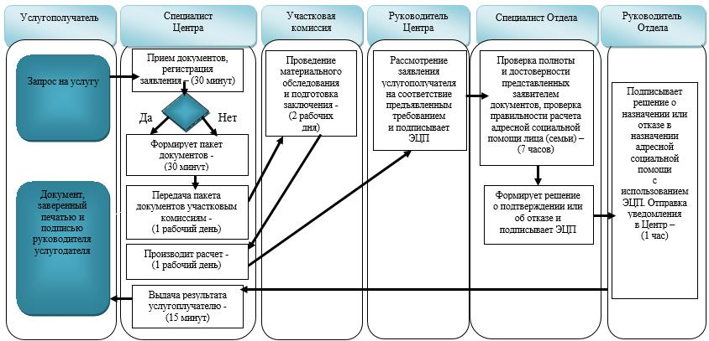

Приложение 2 к регламенту
государственной услуги
"Назначение государственной
адресной социальной помощи"
Справочник бизнес-процессов при оказании государственной услуги через акима сельского округа

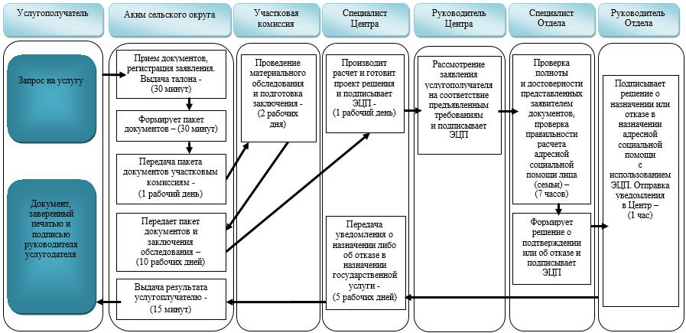

Условные обозначения:

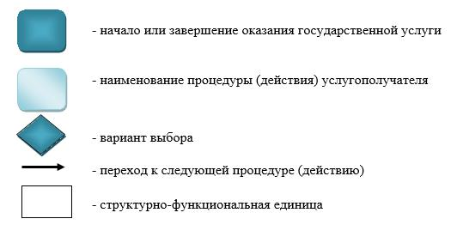

Утвержден постановлением
Восточно-Казахстанского
областного акимата
от "10" декабря 2015 года
№ 336
Регламент государственной услуги "Оформление документов на инвалидов для предоставления им услуги индивидуального помощника для инвалидов первой группы, имеющих затруднение в передвижении, и специалиста жестового языка для инвалидов по слуху"
Сноска. Регламент - в редакции постановления Восточно-Казахстанского областного акимата от 21.05.2018 № 132 (вводится в действие по истечении десяти календарных дней после дня его первого официального опубликования).
1. Общие положения
1. Услугодателем государственной услуги "Оформление документов на инвалидов для предоставления им услуги индивидуального помощника для инвалидов первой группы, имеющих затруднение в передвижении и специалиста жестового языка для инвалидов по слуху" (далее – государственная услуга) являются местные исполнительные органы районов и городов областного значения (отделы занятости и социальных программ) (далее – услугодатель).
Прием заявления и выдача результата оказания государственной услуги осуществляются через:
1) некоммерческое акционерное общество "Государственная корпорация" Правительство для граждан" (далее – Государственная корпорация);
2) услугодателя.
2. Форма оказания государственной услуги: бумажная.
3. Результат оказания государственной услуги: уведомление об оформлении документов в произвольной форме на предоставление услуг индивидуального помощника для инвалидов первой группы, имеющих затруднение в передвижении и специалиста жестового языка для инвалидов по слуху.
Форма предоставления результата оказания государственной услуги: бумажная.
2. Описание порядка действий структурных подразделений (работников) услугодателя в процессе оказания государственной услуги
4. Основанием для начала процедуры (действия) по оказанию государственной услуги является предоставление услугополучателем перечня документов, указанного в пункте 9 стандарта государственной услуги "Оформление документов на инвалидов для предоставления им услуги индивидуального помощника для инвалидов первой группы, имеющих затруднение в передвижении и специалиста жестового языка для инвалидов по слуху", утвержденного приказом Министра здравоохранения и социального развития Республики Казахстан от 28 апреля 2015 года № 279 (зарегистрированного в Реестре государственной регистрации нормативных правовых актов за номером 11342) (далее – стандарт).
5. Содержание действий, входящих в состав процесса оказания государственной услуги, длительность выполнения:
действие 1 – специалист канцелярии услугодателя принимает заявление и документы от услугополучателя;
при подаче всех необходимых документов услугополучателю выдается талон с указанием даты регистрации и получения государственной услуги, фамилии и инициалов лица, принявшего документы (далее - талон). Длительность выполнения для сдачи пакета документов – 30 (тридцать) минут.
В случае предоставления услугополучателем неполного пакета документов согласно перечню пункта 9 стандарта, и (или) документов с истекшим сроком действия, услугодатель отказывает в приеме заявления и выдает расписку по форме согласно стандарту;
действие 2 – передача документов специалистом канцелярии услугодателя руководителю для рассмотрения и определения исполнителя. Длительность выполнения – 1 (один) рабочий день;
действие 3 – проверка специалистом услугодателя данных услугополучателя в соответствующих государственных информационных системах. Длительность выполнения – 2 (два) рабочих дня;
действие 4 – специалист услугодателя оформляет документы по оказанию государственной услуги, формирует уведомление услугополучателю. Длительность выполнения – 3 (три) рабочих дня;
действие 5 – руководителем подписывается уведомление услугополучателю. Длительность выполнения – 2 (два) рабочих дня;
действие 6 – отправка специалистом канцелярии уведомления по почте услугополучателю. Длительность выполнения – 1 (один) рабочий день.
Срок оказания государственной услуги со дня регистрации пакета документов – 10 (десять) рабочих дней.
6. Результатом оказания государственной услуги по действию 1, указанному в пункте 5 настоящего Регламента, является выдача талона услугополучателю, что является основанием для начала действия 2, или расписки об отказе в приеме документов по форме согласно стандарту.
Результатом оказания государственной услуги по действию 2, указанному в пункте 5 настоящего Регламента, является рассмотрение и определение специалиста руководителем услугодателя, что является основанием для начала действия 3.
Результатом оказания государственной услуги по действию 3, указанному в пункте 5 настоящего Регламента, является проверка данных услугополучателя в соответствующих государственных информационных системах, что является основанием для начала действия 4.
Результатом оказания государственной услуги по действию 4, указанному в пункте 5 настоящего Регламента, является оформление документов, формирование уведомления услугополучателю, что является основанием для начала действия 5.
Результатом оказания государственной услуги по действию 5, указанному в пункте 5 настоящего Регламента, является подписание руководителем уведомления, что является основанием для начала действия 6.
Результатом оказания государственной услуги по действию 6, указанному в пункте 5 настоящего Регламента, является отправка специалистом канцелярии уведомления по почте услугополучателю.
3. Описание порядка взаимодействия структурных подразделений (работников) услугодателя в процессе оказания государственной услуги
7. Перечень структурных подразделений (работников) услугодателя, которые участвуют в процессе оказания государственной услуги:
1) руководитель услугодателя;
2) специалист услугодателя;
3) специалист канцелярии услугодателя.
8. Описание процедур (действий), необходимых для оказания государственной услуги:
действие 1 – специалист канцелярии услугодателя принимает заявление и документы от услугополучателя и выдает талон. Длительность выполнения – 30 (тридцать) минут;
действие 2 – специалист канцелярии услугодателя передает документы на рассмотрение руководителю услугодателя для определения исполнителя. Длительность выполнения – 1 (один) рабочий день;
действие 3 – проверка специалистом услугодателя данных услугополучателя в соответствующих государственных информационных системах. Длительность выполнения – 2 (два) рабочих дня;
действие 4 – специалист услугодателя оформляет документы услугополучателя на получение государственной услуги, формирует уведомление услугополучателю. Длительность выполнения – 3 (три) рабочих дня;
действие 5 – руководитель услугодателя рассматривает и подписывает уведомление. Длительность выполнения – 2 (два) рабочих дня;
действие 6 – специалист канцелярии услугодателя по почте отправляет результат оказания государственной услуги услугополучателю. Длительность выполнения - 1 (один) рабочий день.
4. Описание порядка взаимодействия с Государственной корпорацией "Правительство для граждан" и (или) иными услугодателями, а также порядка использования информационных систем в процессе оказания государственной услуги
9. Услугополучатели для получения государственной услуги вправе обращаться в Государственную корпорацию и предоставлять документы в соответствии с пунктом 9 стандарта.
10. Последовательность и сроки взаимодействия с Государственной корпорацией, в том числе действия формирования и направления запросов услугодателей по вопросам оказания государственных услуг:
действие 1 – работник Государственной корпорации принимает заявление и документы от услугополучателя и выдает расписку о приеме соответствующих документов. Длительность выполнения – 15 (пятнадцать) минут.
В случае предоставления услугополучателем неполного пакета документов согласно перечню пункта 9 стандарта, и (или) документов с истекшим сроком действия, работник Государственной корпорации отказывает в приеме заявления и выдает расписку по форме согласно стандарту;
действие 2 – работник Государственной корпорации передает документы специалисту канцелярии услугодателя, специалист канцелярии услугодателя передает документы на рассмотрение руководителю услугодателя для определения исполнителя. Длительность выполнения – 1 (один) рабочий день;
действие 3 – проверка специалистом услугодателя данных услугополучателя. Длительность выполнения – 2 (два) рабочих дня;
действие 4 – специалист услугодателя оформляет документы услугополучателя на получение государственной услуги, формирует уведомление услугополучателю. Длительность выполнения – 3 (три) рабочих дня;
действие 5 – руководитель услугодателя рассматривает и подписывает уведомление. Длительность выполнения – 2 (два) рабочих дня;
действие 6 – специалист канцелярии услугодателя по почте отправляет результат оказания государственной услуги услугополучателю. Длительность выполнения - 1 (один) рабочий день.
Срок оказания государственной услуги при обращении в Государственную корпорацию со дня регистрации пакета документов – 10 (десять) рабочих дней.
При обращении в Государственную корпорацию, день приема документов не входит в срок оказания государственной услуги, при этом результат оказания государственной услуги предоставляется услугодателем в Государственную корпорацию не позднее чем за сутки до истечения срока оказания государственной услуги.
11. Подробное описание последовательности процедур (действий), взаимодействий структурных подразделений (работников) услугодателя в процессе оказания государственной услуги, а также описание порядка взаимодействия с Государственной корпорацией и порядка использования информационных систем в процессе оказания государственной услуги отражается в справочнике бизнес-процессов оказания государственной услуги и размещается на веб-портале "электронного правительства", интернет–ресурсе услугодателя согласно приложениям 1, 2 к настоящему Регламенту.
Приложение 1 к регламенту
государственной услуги
"Оформление документов на
инвалидов для предоставления
им услуги индивидуального
помощника для инвалидов
первой группы, имеющих
затруднение в передвижении,
и специалиста жестового языка
для инвалидов по слуху"
Справочник бизнес-процессов оказания государственной услуги через услугодателя

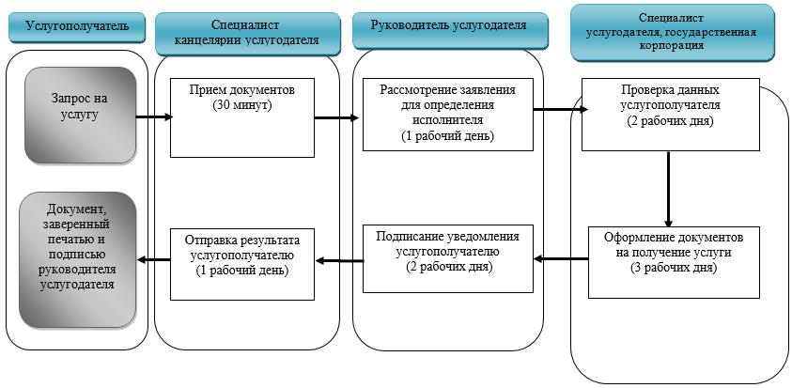

Приложение 2 к регламенту
государственной услуги
"Оформление документов на
инвалидов для предоставления
им услуги индивидуального
помощника для инвалидов
первой группы, имеющих
затруднение в передвижении,
и специалиста жестового языка
для инвалидов по слуху"
Справочник бизнес-процессов оказания государственной услуги через услугодателя

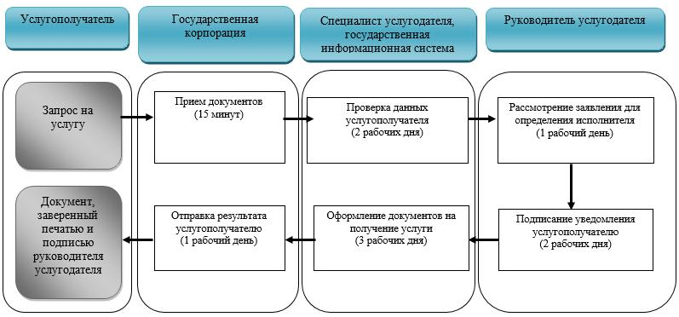

Условные обозначения:

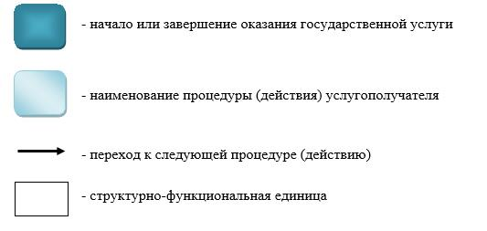

Утвержден постановлением
Восточно-Казахстанского
областного акимата
от "10" декабря 2015 года
№ 336
Регламент государственной услуги "Предоставление инвалидам кресла - колясок"
Сноска. Регламент - в редакции постановления Восточно-Казахстанского областного акимата от 21.05.2018 № 132 (вводится в действие по истечении десяти календарных дней после дня его первого официального опубликования).
1. Общие положения
1. Услугодателем государственной услуги "Предоставление инвалидам кресла-колясок" (далее – государственная услуга) являются местные исполнительные органы районов и городов областного значения (отделы занятости и социальных программ) (далее – услугодатель).
Прием заявления и выдача результата оказания государственной услуги осуществляются через:
1) некоммерческое акционерное общество "Государственная корпорация" Правительство для граждан" (далее – Государственная корпорация);
2) услугодателя.
2. Форма оказания государственной услуги: бумажная.
3. Результат оказания государственной услуги: уведомление об оформлении документов в произвольной форме на предоставление инвалидам кресло-колясок.
Форма предоставления результата оказания государственной услуги: бумажная.
2. Описание порядка действий структурных подразделений (работников) услугодателя в процессе оказания государственной услуги
4. Основанием для начала действий по оказанию государственной услуги является предоставление услугополучателем перечня документов, указанного в пункте 9 стандарта государственной услуги "Предоставление инвалидам кресла-колясок", утвержденного приказом Министра здравоохранения и социального развития Республики Казахстан от 28 апреля 2015 года № 279 (зарегистрированного в Реестре государственной регистрации нормативных правовых актов за номером 11342) (далее – стандарт).
5. Содержание действий, входящих в состав процесса оказания государственной услуги, длительность выполнения:
действие 1 – специалист канцелярии услугодателя принимает заявление и документы от услугополучателя;
при подаче всех необходимых документов услугополучателю выдается талон с указанием даты регистрации и получения государственной услуги, фамилии и инициалов лица, принявшего документы (далее - талон). Длительность выполнения для сдачи пакета документов – 30 (тридцать) минут.
В случае предоставления услугополучателем неполного пакета документов согласно перечню пункта 9 стандарта, и (или) документов с истекшим сроком действия, услугодатель отказывает в приеме заявления и выдает расписку по форме согласно стандарту;
действие 2 – передача документов специалистом канцелярии услугодателя руководителю для рассмотрения и определения исполнителя. Длительность выполнения – 1 (один) рабочий день;
действие 3 – проверка специалистом услугодателя данных услугополучателя в соответствующих государственных информационных системах. Длительность выполнения – 2 (два) рабочих дня;
действие 4 – специалист услугодателя оформляет документы по оказанию государственной услуги, формирует уведомление услугополучателю. Длительность выполнения – 3 (три) рабочих дня;
действие 5 – руководителем подписывается уведомление услугополучателю. Длительность выполнения – 2 (два) рабочих дня;
действие 6 – отправка специалистом канцелярии уведомления по почте услугополучателю. Длительность выполнения – 1 (один) рабочий день.
Срок оказания государственной услуги со дня регистрации пакета документов – 10 (десять) рабочих дней.
6. Результатом оказания государственной услуги по действию 1, указанному в пункте 5 настоящего Регламента, является выдача талона услугополучателю, что является основанием для начала действия 2, или расписки об отказе в приеме документов по форме согласно стандарту.
Результатом оказания государственной услуги по действию 2, указанному в пункте 5 настоящего Регламента, является рассмотрение и определение специалиста руководителем услугодателя, что является основанием для начала действия 3.
Результатом оказания государственной услуги по действию 3, указанному в пункте 5 настоящего Регламента, является проверка данных услугополучателя в соответствующих государственных информационных системах, что является основанием для начала действия 4.
Результатом оказания государственной услуги по действию 4, указанному в пункте 5 настоящего Регламента, является оформление документов, формирование уведомления услугополучателю, что является основанием для начала действия 5.
Результатом оказания государственной услуги по действию 5, указанному в пункте 5 настоящего Регламента, является подписание руководителем уведомления, что является основанием для начала действия 6.
Результатом оказания государственной услуги по действию 6, указанному в пункте 5 настоящего Регламента, является отправка специалистом канцелярии уведомления по почте услугополучателю.
3. Описание порядка взаимодействия структурных подразделений (работников) услугодателя в процессе оказания государственной услуги
7. Перечень структурных подразделений (работников) услугодателя, которые участвуют в процессе оказания государственной услуги:
1) руководитель услугодателя;
2) специалист услугодателя;
3) специалист канцелярии услугодателя.
8. Описание процедур (действий), необходимых для оказания государственной услуги:
действие 1 – специалист канцелярии услугодателя принимает заявление и документы от услугополучателя и выдает талон. Длительность выполнения – 30 (тридцать) минут;
действие 2 – специалист канцелярии услугодателя передает документы на рассмотрение руководителю услугодателя для определения исполнителя. Длительность выполнения – 1 (один) рабочий день;
действие 3 – проверка специалистом услугодателя данных услугополучателя в соответствующих государственных информационных системах. Длительность выполнения – 2 (два) рабочих дня;
действие 4 – специалист услугодателя оформляет документы услугополучателя на получение государственной услуги, формирует уведомление услугополучателю. Длительность выполнения – 3 (три) рабочих дня;
действие 5 – руководитель услугодателя рассматривает и подписывает уведомление. Длительность выполнения – 2 (два) рабочих дня;
действие 6 – специалист канцелярии услугодателя по почте отправляет результат оказания государственной услуги услугополучателю. Длительность выполнения - 1 (один) рабочий день.
4. Описание порядка взаимодействия с Государственной корпорацией "Правительство для граждан" и (или) иными услугодателями, а также порядка использования информационных систем в процессе оказания государственной услуги
9. Услугополучатели для получения государственной услуги вправе обращаться в Государственную корпорацию и предоставлять документы в соответствии с пунктом 9 стандарта.
10. Последовательность и сроки взаимодействия с Государственной корпорацией, в том числе действия формирования и направления запросов услугодателей по вопросам оказания государственных услуг:
действие 1 – работник Государственной корпорации принимает заявление и документы от услугополучателя и выдает расписку о приеме соответствующих документов. Длительность выполнения – 15 (пятнадцать) минут.
В случае предоставления услугополучателем неполного пакета документов согласно перечню пункта 9 стандарта, и (или) документов с истекшим сроком действия, работник Государственной корпорации отказывает в приеме заявления и выдает расписку по форме согласно стандарту;
действие 2 – работник Государственной корпорации передает документы специалисту канцелярии услугодателя, специалист канцелярии услугодателя передает документы на рассмотрение руководителю услугодателя для определения исполнителя. Длительность выполнения – 1 (один) рабочий день;
действие 3 – проверка специалистом услугодателя данных услугополучателя. Длительность выполнения – 2 (два) рабочих дня;
действие 4 – специалист услугодателя оформляет документы услугополучателя на получение государственной услуги, формирует уведомление услугополучателю. Длительность выполнения – 3 (три) рабочих дня;
действие 5 – руководитель услугодателя рассматривает и подписывает уведомление. Длительность выполнения – 2 (два) рабочих дня;
действие 6 – специалист канцелярии услугодателя по почте отправляет результат оказания государственной услуги услугополучателю. Длительность выполнения - 1 (один) рабочий день.
Срок оказания государственной услуги при обращении в Государственную корпорацию со дня регистрации пакета документов – 10 (десять) рабочих дней.
При обращении в Государственную корпорацию, день приема документов не входит в срок оказания государственной услуги, при этом результат оказания государственной услуги предоставляется услугодателем в Государственную корпорацию не позднее чем за сутки до истечения срока оказания государственной услуги.
11. Подробное описание последовательности процедур (действий), взаимодействий структурных подразделений (работников) услугодателя в процессе оказания государственной услуги, а также описание порядка взаимодействия с Государственной корпорацией и порядка использования информационных систем в процессе оказания государственной услуги отражается в справочнике бизнес-процессов оказания государственной услуги и размещается на веб-портале "электронного правительства", интернет-ресурсе услугодателя согласно приложениям 1, 2 к настоящему Регламенту.
Приложение 1 к регламенту
государственной услуги
"Предоставление инвалидам
кресла-колясок"
Справочник бизнес-процессов оказания государственной услуги через услугодателя

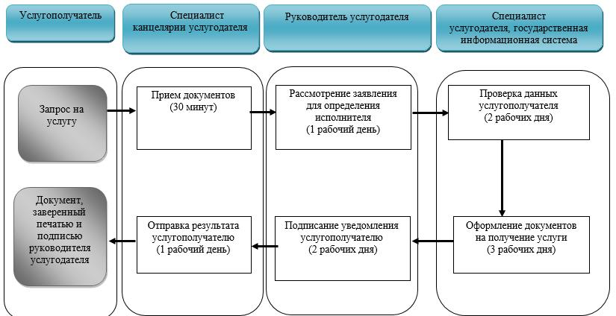

Приложение 2 к регламенту
государственной услуги
"Предоставление инвалидам
кресла-колясок"
Справочник бизнес-процессов оказания государственной услуги через услугодателя

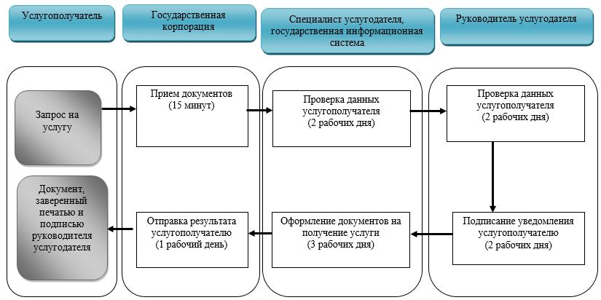

Условные обозначения:

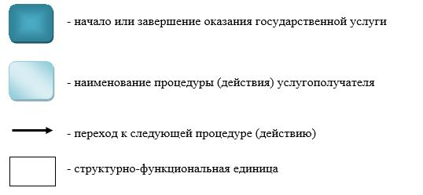

Утвержден постановлением
Восточно-Казахстанского
областного акимата
от "10" декабря 2015 года
№ 336
Регламент государственной услуги "Обеспечение инвалидов санаторно-курортным лечением"
Сноска. Регламент - в редакции постановления Восточно-Казахстанского областного акимата от 21.05.2018 № 132 (вводится в действие по истечении десяти календарных дней после дня его первого официального опубликования).
1. Общие положения
1. Услугодателем государственной услуги "Обеспечение инвалидов санаторно-курортным лечением" (далее – государственная услуга) являются местные исполнительные органы районов и городов областного значения (отделы занятости и социальных программ) (далее – услугодатель).
Прием заявления и выдача результата оказания государственной услуги осуществляются через:
1) некоммерческое акционерное общество "Государственная корпорация "Правительство для граждан" (далее – Государственная корпорация);
2) услугодателя.
2. Форма оказания государственной услуги: бумажная.
3. Результат оказания государственной услуги: уведомление об оформлении документов в произвольной форме на предоставление санаторно-курортного лечения.
Форма предоставления результата оказания государственной услуги: бумажная.
2. Описание порядка действий структурных подразделений (работников) услугодателя в процессе оказания государственной услуги
4. Основанием для начала процедуры (действия) по оказанию государственной услуги является предоставление услугополучателем перечня документов, указанного в пункте 9 стандарта государственной услуги "Обеспечение инвалидов санаторно-курортным лечением", утвержденного приказом Министра здравоохранения и социального развития Республики Казахстан от 28 апреля 2015 года № 279 (зарегистрированного в Реестре государственной регистрации нормативных правовых актов за номером 11342) (далее – стандарт).
5. Содержание действий, входящих в состав процесса оказания государственной услуги, длительность выполнения:
действие 1 – специалист канцелярии услугодателя принимает заявление и документы от услугополучателя;
при подаче всех необходимых документов услугополучателю выдается талон с указанием даты регистрации и получения государственной услуги, фамилии и инициалов лица, принявшего документы (далее - талон). Длительность выполнения для сдачи пакета документов – 30 (тридцать) минут.
В случае предоставления услугополучателем неполного пакета документов согласно перечню пункта 9 стандарта, и (или) документов с истекшим сроком действия, услугодатель отказывает в приеме заявления и выдает расписку по форме согласно стандарту;
действие 2 – передача документов специалистом канцелярии услугодателя руководителю для рассмотрения и определения исполнителя. Длительность выполнения – 1 (один) рабочий день;
действие 3 – проверка специалистом услугодателя данных услугополучателя в соответствующих государственных информационных системах. Длительность выполнения – 2 (два) рабочих дня;
действие 4 – специалист услугодателя оформляет документы по оказанию государственной услуги, формирует уведомление услугополучателю. Длительность выполнения – 3 (три) рабочих дня;
действие 5 – руководителем подписывается уведомление услугополучателю. Длительность выполнения – 2 (два) рабочих дня;
действие 6 – отправка специалистом канцелярии уведомления по почте услугополучателю. Длительность выполнения – 1 (один) рабочий день.
Срок оказания государственной услуги со дня регистрации пакета документов – 10 (десять) рабочих дней.
6. Результатом оказания государственной услуги по действию 1, указанному в пункте 5 настоящего Регламента, является выдача талона услугополучателю, что является основанием для начала действия 2, или расписки об отказе в приеме документов по форме согласно стандарту.
Результатом оказания государственной услуги по действию 2, указанному в пункте 5 настоящего Регламента, является рассмотрение и определение специалиста руководителем услугодателя, что является основанием для начала действия 3.
Результатом оказания государственной услуги по действию 3, указанному в пункте 5 настоящего Регламента, является проверка данных услугополучателя в соответствующих государственных информационных системах, что является основанием для начала действия 4.
Результатом оказания государственной услуги по действию 4, указанному в пункте 5 настоящего Регламента, является оформление документов, формирование уведомления услугополучателю, что является основанием для начала действия 5.
Результатом оказания государственной услуги по действию 5, указанному в пункте 5 настоящего Регламента, является подписание руководителем уведомления, что является основанием для начала действия 6.
Результатом оказания государственной услуги по действию 6, указанному в пункте 5 настоящего Регламента, является отправка специалистом канцелярии уведомления по почте услугополучателю.
3. Описание порядка взаимодействия структурных подразделений (работников) услугодателя в процессе оказания государственной услуги
7. Перечень структурных подразделений (работников) услугодателя, которые участвуют в процессе оказания государственной услуги:
1) руководитель услугодателя;
2) специалист услугодателя;
3) специалист канцелярии услугодателя.
8. Описание процедур (действий), необходимых для оказания государственной услуги:
действие 1 – специалист канцелярии услугодателя принимает заявление и документы от услугополучателя и выдает талон. Длительность выполнения – 30 (тридцать) минут;
действие 2 – специалист канцелярии услугодателя передает документы на рассмотрение руководителю услугодателя для определения исполнителя. Длительность выполнения – 1 (один) рабочий день;
действие 3 – проверка специалистом услугодателя данных услугополучателя в соответствующих государственных информационных системах. Длительность выполнения – 2 (два) рабочих дня;
действие 4 – специалист услугодателя оформляет документы услугополучателя на получение государственной услуги, формирует уведомление услугополучателю. Длительность выполнения – 3 (три) рабочих дня;
действие 5 – руководитель услугодателя рассматривает и подписывает уведомление. Длительность выполнения – 2 (два) рабочих дня;
действие 6 – специалист канцелярии услугодателя по почте отправляет результат оказания государственной услуги услугополучателю. Длительность выполнения - 1 (один) рабочий день.
4. Описание порядка взаимодействия с Государственной корпорацией "Правительство для граждан" и (или) иными услугодателями, а также порядка использования информационных систем в процессе оказания государственной услуги
9. Услугополучатели для получения государственной услуги вправе обращаться в Государственную корпорацию и предоставлять документыв соответствии с пунктом 9 стандарта.
10. Последовательность и сроки взаимодействия с Государственной корпорацией, в том числе действия формирования и направления запросов услугодателей по вопросам оказания государственных услуг:
действие 1 – работник Государственной корпорации принимает заявление и документы от услугополучателя и выдает расписку о приеме соответствующих документов. Длительность выполнения – 15 (пятнадцать) минут.
В случае предоставления услугополучателем неполного пакета документов согласно перечню пункта 9 стандарта, и (или) документов с истекшим сроком действия, работник Государственной корпорации отказывает в приеме заявления и выдает расписку по форме согласно стандарту;
действие 2 – работник Государственной корпорации передает документы специалисту канцелярии услугодателя, специалист канцелярии услугодателя передает документы на рассмотрение руководителю услугодателя для определения исполнителя. Длительность выполнения – 1 (один) рабочий день;
действие 3 – проверка специалистом услугодателя данных услугополучателя. Длительность выполнения – 2 (два) рабочих дня;
действие 4 – специалист услугодателя оформляет документы услугополучателя на получение государственной услуги, формирует уведомление услугополучателю. Длительность выполнения – 3 (три) рабочих дня;
действие 5 – руководитель услугодателя рассматривает и подписывает уведомление. Длительность выполнения – 2 (два) рабочих дня;
действие 6 – специалист канцелярии услугодателя по почте отправляет результат оказания государственной услуги услугополучателю. Длительность выполнения - 1 (один) рабочий день.
Срок оказания государственной услуги при обращении в Государственную корпорацию со дня регистрации пакета документов – 10 (десять) рабочих дней.
При обращении в Государственную корпорацию, день приема документов не входит в срок оказания государственной услуги, при этом результат оказания государственной услуги предоставляется услугодателем
в Государственную корпорацию не позднее чем за сутки до истечения срока оказания государственной услуги.
11. Подробное описание последовательности процедур (действий), взаимодействий структурных подразделений (работников) услугодателя в процессе оказания государственной услуги, а также описание порядка взаимодействия с Государственной корпорацией и порядка использования информационных систем в процессе оказания государственной услуги отражается в справочнике бизнес-процессов оказания государственной услуги и размещается на веб-портале "электронного правительства", интернет–ресурсе услугодателя согласно приложениям 1, 2 к настоящему Регламенту.
Приложение 1 к регламенту
государственной услуги
"Обеспечение инвалидов
санаторно-курортным
лечением"
Справочник бизнес-процессов оказания государственной услуги через услугодателя

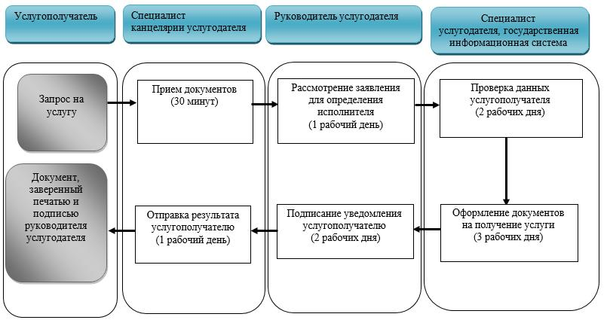

Приложение 2 к регламенту
государственной услуги
"Обеспечение инвалидов
санаторно-курортным
лечением"
Справочник бизнес-процессов оказания государственной услуги через услугодателя

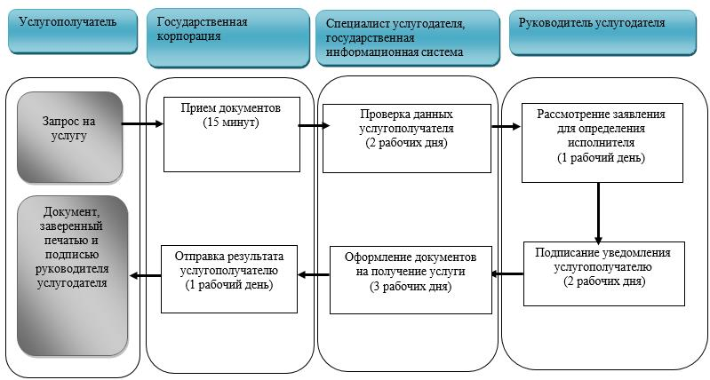

Условные обозначения:

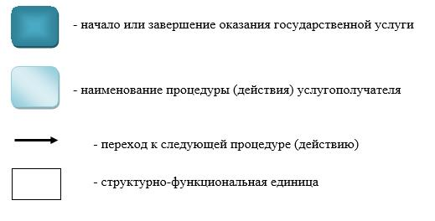

Утвержден постановлением
Восточно-Казахстанского
областного акимата
от "10" декабря 2015 года
№ 336
Регламент государственной услуги "Оформление документов на оказание специальных социальных услуг в медико-социальных учреждениях (организациях)"
Сноска. Регламент - в редакции постановления Восточно-Казахстанского областного акимата от 21.05.2018 № 132 (вводится в действие по истечении десяти календарных дней после дня его первого официального опубликования).
1. Общие положения
1. Услугодателем государственной услуги "Оформление документов на оказание специальных социальных услуг в медико-социальных учреждениях (организациях)" (далее – государственная услуга) являются местные исполнительные органы районов и городов областного значения (отделы занятости и социальных программ) (далее – услугодатель).
Прием заявления и выдача результата оказания государственной услуги осуществляется через:
1) некоммерческое акционерное общество "Государственная корпорация" Правительство для граждан" (далее – Государственная корпорация);
2) услугодателя.
2. Форма оказания государственной услуги: бумажная.
3. Результат оказания государственной услуги – уведомление об оформлении документов с указанием срока оказания специальных социальных услуг в медико-социальных учреждениях (организациях) или мотивированный ответ об отказе в оказании государственной услуги (далее - уведомление) в случаях и по основаниям, предусмотренным пунктом 11 стандарта государственной услуги "Оформление документов на оказание специальных социальных услуг в медико – социальных учреждениях (организациях)", утвержденного приказом Министра здравоохранения и социального развития Республики Казахстан от 28 апреля 2015 года № 279 (зарегистрированного в Реестре государственной регистрации нормативных правовых актов за номером 11342) (далее – стандарт).
Форма предоставления результата оказания государственной услуги: бумажная.
2. Описание порядка действий структурных подразделений (работников) услугодателя в процессе оказания государственной услуги
4. Основанием для начала действий по оказанию государственной услуги является предоставление услугополучателем (или его законным представителем или при ходатайстве медицинской организации) заявления по форме согласно приложениям 1 или 2 к стандарту и документов, указанных в пункте 9 стандарта.
5. Содержание процедур (действий), входящих в состав процесса оказания государственной услуги, длительность выполнения:
действие 1 – прием документов от услугополучателя (или его законного представителя или при ходатайстве медицинской организации) специалистом услугодателя (далее – специалист). При подаче всех необходимых документов услугополучателю выдается талон с указанием даты регистрации и получения государственной услуги, фамилии и инициалов лица, принявшего документы. Длительность выполнения – 30 (тридцать) минут;
условие 1 – в случаях представления услугополучателем неполного пакета документов согласно перечню, предусмотренному пунктом 9 стандарта и (или) документов с истекшим сроком действия, услугодатель отказывает в приеме заявления и выдают расписку об отказе в приеме документов по форме согласно приложению 4 к стандарту;
действие 2 – проверка специалистом данных услугополучателя через централизованную базу данных инвалидов (далее – ЦБДИ) на получение государственной услуги и передача документов в канцелярию услугодателя (далее-канцелярия). Длительность выполнения – 1 (один) рабочий день;
действие 3 –регистрация документов канцелярией и передача на рассмотрение руководителю услугодателя (далее – руководитель). Длительность выполнения – 1 (один) рабочий день;
действие 4 – рассмотрение руководителем документов услугополучателя и передача специалисту на исполнение. Длительность выполнения – 1 (один) рабочий день;
действие 5 – оформление специалистом уведомления, подписание руководителем. Длительность выполнения – 10 (десять) рабочих дней;
действие 6 – передача уведомления в канцелярию для регистрации. Длительность выполнения – 1 (один) рабочий день;
действие 7 – отправка уведомления по почте услугополучателю. Длительность выполнения – 3 (три) рабочих дня.
Срок оказания государственной услуги с момента регистрации пакета документов – 17 (семнадцать) рабочих дней.
6. Результатом оказания государственной услуги по действию 1, указанному в пункте 5 настоящего Регламента, является прием документов, выдача талона услугополучателю, что является основанием для начала действия 2.
Результатом оказания государственной услуги по действию 2, указанному в пункте 5 настоящего Регламента, является проверка данных услугополучателя через базу ЦБДИ, передача документов в канцелярию для регистрации, что является основанием для начала действия 3.
Результатом оказания государственной услуги по действию 3, указанному в пункте 5 настоящего Регламента, является регистрация документов и передача на рассмотрение руководителю, что является основанием для начала действия 4.
Результатом оказания государственной услуги по действию 4, указанному в пункте 5 настоящего Регламента, является рассмотрение документов руководителем и передача специалисту на исполнение, что является основанием для начала действия 5.
Результатом оказания государственной услуги по действию 5, указанному в пункте 5 настоящего Регламента, является оформление и подписание уведомления, что является основанием для начала действия 6.
Результатом оказания государственной услуги по действию 6, указанному в пункте 5 настоящего Регламента, является передача уведомления в канцелярию для регистрации, что является основанием для начала действия 7.
Результатом оказания государственной услуги по действию 7, указанному в пункте 5 настоящего Регламента, является отправка уведомления по почте услугополучателю.
3. Описание порядка взаимодействия структурных подразделений (работников) услугодателя в процессе оказания государственной услуги
7. Перечень структурных подразделений услугодателя, которые участвуют в процессе оказания государственной услуги:
1) руководитель услугодателя;
2) специалист услугодателя;
3) специалист канцелярии услугодателя.
8. Описание процедур (действий), необходимых для оказания государственной услуги:
действие 1 – услугополучатель (или его законный представитель или при ходатайстве медицинской организации) обращается по месту жительства к услугодателю, представив перечень документов, указанный в пункте 9 стандарта. При подаче всех необходимых документов услугополучателю выдается талон с указанием даты регистрации и получения государственной услуги, фамилии и инициалов лица, принявшего документы;
условие 1 - в случаях представления услугополучателем неполного пакета документов согласно перечню, предусмотренному пунктом 9 стандарта и (или) документов с истекшим сроком действия, услугодатель отказывает в приеме заявления и выдают расписку об отказе в приеме документов по форме согласно приложению 4 к стандарту. Длительность выполнения – 30 (тридцать) минут;
действие 2 – специалист проверяет данные услугополучателя через ЦБДИ на получение государственной услуги и передает документы в канцелярию. Длительность выполнения – 1 (один) рабочий день;
действие 3 – канцелярия регистрирует документы и передает на рассмотрение руководителю. Длительность выполнения – 1 (один) рабочий день;
действие 4 – руководитель рассматривает документы и передает их специалисту для оформления уведомления. Длительность выполнения – 1 (один) рабочий день;
действие 5 – специалист оформляет уведомление, затем подписывает его у руководителя. Длительность выполнения – 10 (десять) рабочих дней;
действие 6 – специалист передает уведомление в канцелярию для регистрации. Длительность выполнения –1 (один) рабочий день;
действие 7 – канцелярия регистрирует и отправляет уведомление
услугополучателю по почте. Длительность выполнения – 3 (три) рабочих дня.
Подробное описание последовательности процедур (действий), взаимодействий структурных подразделений (работников) услугодателя в процессе оказания государственной услуги, а также описание порядка взаимодействия с иными услугодателями и (или) Государственной корпорацией и порядка использования информационных систем в процессе оказания государственной услуги отражается в справочнике бизнес процессов оказания государственной услуги и размещается на веб-портале "электронного правительства", интернет-ресурсе услугодателя согласно приложениям 1, 2 к настоящему Регламенту.
4. Описание порядка взаимодействия с Государственной корпорацией "Правительство для граждан" и (или) услугодателями, а также порядка использования информационных систем в процессе оказания государственной услуги:
9. Услугополучатель для получения государственной услуги вправе обратиться в Государственную корпорацию и предоставляет документы в соответствии с пунктом 9 стандарта.
Последовательность и сроки взаимодействия с Государственной корпорацией, в том числе процедуры (действия) формирования и направления запросов услугодателей по вопросам оказания государственных услуг:
действие 1- услугополучатель (или его законный представитель или при ходатайстве медицинской организации) обращается в Государственную корпорацию для получения государственной услуги, имея при себе документы, указанные в пункте 9 стандарта. Проверка документов услугополучателя производится работником Государственной корпорации. При подаче всех необходимых документов услугополучателю выдается расписка о приеме соответствующих документов. Длительность выполнения - 15 (пятнадцать) минут;
условие 1 – в случаях представления услугополучателем неполного пакета документов согласно перечню, предусмотренному пунктом 9 стандарта и (или) документов с истекшим сроком действия, Государственная корпорация отказывает в приеме заявления и выдают расписку об отказе в приеме документов по форме согласно приложению 4 к стандарту;
действие 2 - направление работником Государственной корпорации заявления и приложенных к нему документов услугополучателя в структурное подразделение Государственной корпорации для передачи услугодателю – течение 1 (одного) рабочего дня;
действие 3 - принятие сотрудником канцелярии услугодателя пакета документов от работника Государственной корпорации, рассмотрение его в соответствии с пунктом 5 настоящего Регламента в течение 14 (четырнадцати) рабочих дней.
действие 4 - регистрация сотрудником канцелярии услугодателя результата оказания государственной услуги (мотивированного отказа) и передача в Государственную корпорацию в течение 1 (одного) рабочего дня;
действие 5 – выдача сотрудником Государственной корпорации результата оказания государственной услуги (мотивированного отказа) услугополучателю в течение 1 (одного) рабочего дня;
Срок оказания государственной услуги при обращении в Государственную корпорацию с момента регистрации пакета документов – 17 (семнадцать) рабочих дней.
Подробное описание последовательности процедур (действий), взаимодействий структурных подразделений (работников) услугодателя в процессе оказания государственной услуги, а также описание порядка взаимодействия с иными услугодателями и (или) Государственной корпорацией и порядка использования информационных систем в процессе оказания государственной услуги отражается в справочнике бизнес процессов оказания государственной услуги и размещается на веб-портале "электронного правительства", интернет-ресурсе услугодателя согласно приложениям 1, 2 к настоящему Регламенту.
Приложение 1 к регламенту
государственной услуги
"Оформление документов на
оказание специальных
социальных услуг в медико -
социальных учреждениях
(организациях)"
Справочник бизнес-процесса при оказании государственной услуги через услугодателя

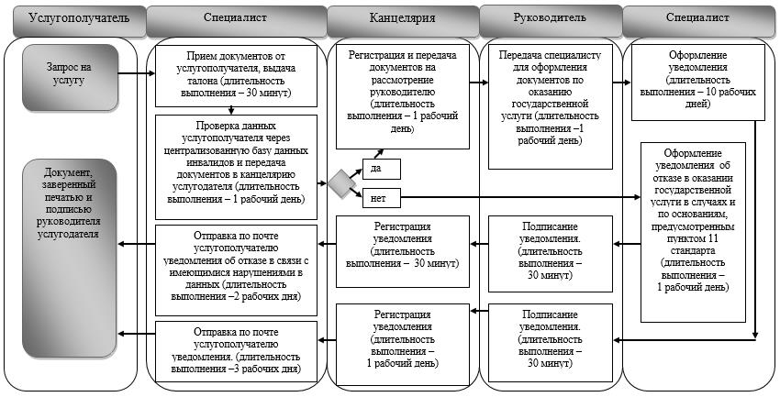

Приложение 2 к регламенту
государственной услуги
"Оформление документов на
оказание специальных
социальных услуг в медико-
социальных учреждениях
(организациях)"
Справочник бизнес-процесса при оказании государственной услуги через Государственную корпорацию

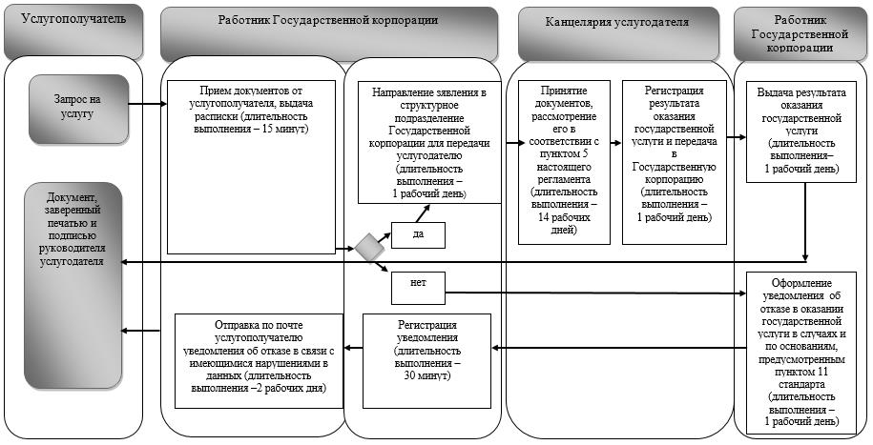

Условные обозначения:

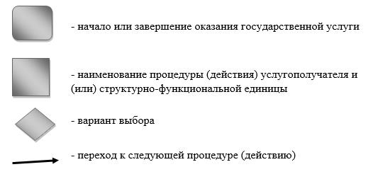

Утвержден постановлением
Восточно-Казахстанского
областного акимата
от "10" декабря 2015 года
№ 336
Регламент государственной услуги "Оформление документов на оказание специальных социальных услуг в условиях ухода на дому"
Сноска. Регламент - в редакции постановления Восточно-Казахстанского областного акимата от 21.05.2018 № 132 (вводится в действие по истечении десяти календарных дней после дня его первого официального опубликования).
1. Общие положения
1. Услугодателем государственной услуги "Оформление документов на оказание специальных социальных услуг в условиях ухода на дому" (далее – государственная услуга) являются местные исполнительные органы районов и городов областного значения (отделы занятости и социальных программ) (далее – услугодатель).
Прием заявления и выдача результата оказания государственной услуги осуществляются через:
1) некоммерческое акционерное общество "Государственная корпорация" Правительство для граждан" (далее – Государственная корпорация);
2) услугодателя.
2. Форма оказания государственной услуги: бумажная.
3. Результат оказания государственной услуги: уведомление об оформлении документов с указанием срока оказания специальных социальных услуг в условиях ухода на дому, или мотивированный ответ об отказе в оказании государственной услуг в случаях и по основаниям, предусмотренным пунктом 11 стандарта государственной услуги "Оформление документов на оказание специальных социальных услуг в условиях ухода на дому", утвержденного приказом Министра здравоохранения и социального развития Республики Казахстан от 28 апреля 2015 года № 279 (зарегистрированного в Реестре государственной регистрации нормативных правовых актов за номером 11342) (далее – стандарт).
Форма предоставления результата оказания государственной услуги: бумажная.
2. Описание порядка действий структурных подразделений (работников) услугодателя в процессе оказания государственной услуги
4. Основанием для начала действий по оказанию государственной услуги является предоставление услугополучателем (или его законным представителем или при ходатайстве медицинской организации) заявления по форме согласно приложениям 1 к стандарту и документов, указанных в пункте 9 стандарта.
5. Содержание процедур (действий), входящих в состав процесса оказания государственной услуги, длительность выполнения:
действие 1 – прием документов от услугополучателя (или его законного представителя или при ходатайстве медицинской организации) специалистом услугодателя (далее – специалист). При подаче всех необходимых документов услугополучателю выдается талон с указанием даты регистрации и получения государственной услуги, фамилии и инициалов лица, принявшего документы. Длительность выполнения – 30 (тридцать) минут;
условие 1 – в случаях представления услугополучателем неполного пакета документов согласно перечню, предусмотренному пунктом 9 стандарта и (или) документов с истекшим сроком действия, услугодатель отказывает в приеме заявления и выдают расписку об отказе в приеме документов по форме согласно приложению 4 к стандарту;
действие 2 – проверка специалистом данных услугополучателя через централизованную базу данных инвалидов (далее – ЦБДИ) на получение государственной услуги и передача документов в канцелярию услугодателя (далее-канцелярия). Длительность выполнения – 1 (один) рабочий день;
действие 3 –регистрация документов канцелярией и передача на рассмотрение руководителю услугодателя(далее – руководитель). Длительность выполнения – 1 (один) рабочий день;
действие 4 – рассмотрение руководителем документов услугополучателя и передача специалисту на исполнение. Длительность выполнения – 1 (один) рабочий день;
действие 5 – оформление специалистом уведомления, подписание руководителем. Длительность выполнения – 10 (деясть) рабочих дней;
действие 6 – передача уведомления в канцелярию для регистрации. Длительность выполнения – 1 (один) рабочий день;
действие 7 – отправка уведомления по почте услугополучателю. Длительность выполнения – 3 (три) рабочих дня.
Срок оказания государственной услуги с момента регистрации пакета документов – 17 (семнадцать) рабочих дней.
6. Результатом оказания государственной услуги по действию 1, указанному в пункте 5 настоящего Регламента, является прием документов, выдача талона услугополучателю, что является основанием для начала действия 2.
Результатом оказания государственной услуги по действию 2, указанному в пункте 5 настоящего Регламента, является проверка данных услугополучателя через базу ЦБДИ, передача документов в канцелярию для регистрации, что является основанием для начала действия 3.
Результатом оказания государственной услуги по действию 3, указанному в пункте 5 настоящего Регламента, является регистрация документов и передача на рассмотрение руководителю, что является основанием для начала действия 4.
Результатом оказания государственной услуги по действию 4, указанному в пункте 5 настоящего Регламента, является рассмотрение документов руководителем и передача специалисту на исполнение, что является основанием для начала действия 5.
Результатом оказания государственной услуги по действию 5, указанному в пункте 5 настоящего Регламента, является оформление и подписание уведомления, что является основанием для начала действия 6.
Результатом оказания государственной услуги по действию 6, указанному в пункте 5 настоящего Регламента, является передача уведомления в канцелярию для регистрации, что является основанием для начала действия 7.
Результатом оказания государственной услуги по действию 7, указанному в пункте 5 настоящего Регламента, является отправка уведомления по почте услугополучателю.
3. Описание порядка взаимодействия структурных подразделений (работников) услугодателя в процессе оказания государственной услуги
7. Перечень структурных подразделений услугодателя, которые участвуют в процессе оказания государственной услуги:
1) руководитель услугодателя;
2) специалист услугодателя;
3) специалист канцелярии услугодателя.
8. Описание процедур (действий), необходимых для оказания государственной услуги:
действие 1 – услугополучатель (или его законный представитель или при ходатайстве медицинской организации) обращается по месту жительства к услугодателю, представив перечень документов, указанный в пункте 9 стандарта. При подаче всех необходимых документов услугополучателю выдается талон с указанием даты регистрации и получения государственной услуги, фамилии и инициалов лица, принявшего документы;
условие 1 - в случаях представления услугополучателем неполного пакета документов согласно перечню, предусмотренному пунктом 9 стандарта и (или) документов с истекшим сроком действия, услугодатель отказывает в приеме заявления и выдают расписку об отказе в приеме документов по форме согласно приложению 4 к стандарту. Длительность выполнения – 30 (тридцать) минут;
действие 2 – специалист проверяет данные услугополучателя через ЦБДИ на получение государственной услуги и передает документы в канцелярию. Длительность выполнения – 1 (один) рабочий день;
действие 3 – канцелярия регистрирует документы и передает на рассмотрение руководителю. Длительность выполнения – 1 (один) рабочий день;
действие 4 – руководитель рассматривает документы и передает их специалисту для оформления уведомления. Длительность выполнения – 1 (один) рабочий день;
действие 5 – специалист оформляет уведомление, затем подписывает его у руководителя. Длительность выполнения – 10 (десять) рабочих дней;
действие 6 – специалист передает уведомление в канцелярию для регистрации. Длительность выполнения –1 (один) рабочий день;
действие 7 – канцелярия регистрирует и отправляет уведомление
услугополучателю по почте. Длительность выполнения – 3 (три) рабочих дня.
4. Описание порядка взаимодействия с Государственной корпорацией "Правительство для граждан" и (или) услугодателями, а также порядка использования информационных систем в процессе оказания государственной услуги:
9. Услугополучатель для получения государственной услуги вправе обратиться в Государственную корпорацию и предоставляет документы в соответствии с пунктом 9 стандарта.
Последовательность и сроки взаимодействия с Государственной корпорацией, в том числе процедуры (действия) формирования и направления запросов услугодателей по вопросам оказания государственных услуг:
действие 1- услугополучатель (или его законный представитель или при ходатайстве медицинской организации) обращается в Государственную корпорацию для получения государственной услуги, имея при себе документы, указанные в пункте 9 стандарта. Проверка документов услугополучателя производится работником Государственной корпорации. При подаче всех необходимых документов услугополучателю выдается расписка о приеме соответствующих документов. Длительность выполнения - 15 (пятнадцать) минут;
условие 1 – в случаях представления услугополучателем неполного пакета документов согласно перечню, предусмотренному пунктом 9 стандарта и (или) документов с истекшим сроком действия, Государственная корпорация отказывает в приеме заявления и выдают расписку об отказе в приеме документов по форме согласно приложению 4 к стандарту;
действие 2 - направление работником Государственной корпорации заявления и приложенных к нему документов услугополучателя в структурное подразделение Государственной корпорации для передачи услугодателю – в течение 1 (один) рабочего дня;
действие 3 - принятие сотрудником канцелярии услугодателя пакета документов от работника Государственной корпорации, рассмотрение его в соответствии с пунктом 5 настоящего Регламента в течение 14 (четырнадцати) рабочих дней.
действие 4 - регистрация сотрудником канцелярии услугодателя результата оказания государственной услуги (мотивированного отказа) и передача в Государственную корпорацию в течение 1 (одного) рабочего дня;
действие 5 – выдача сотрудником Государственной корпорации результата оказания государственной услуги (мотивированного отказа) услугополучателю в течение 1 (один) рабочего дня;
Срок оказания государственной услуги при обращении в Государственную корпорацию с момента регистрации пакета документов – 17 (семнадцать) рабочих дней.
Подробное описание последовательности процедур (действий), взаимодействий структурных подразделений (работников) услугодателя в процессе оказания государственной услуги, а также описание порядка взаимодействия с иными услугодателями и (или) Государственной корпорацией и порядка использования информационных систем в процессе оказания государственной услуги отражается в справочнике бизнес - процессов оказания государственной услуги и размещается на веб-портале "электронного правительства", интернет-ресурсе услугодателя согласно приложениям 1, 2 к настоящему Регламенту.
Приложение 1 к регламенту
государственной услуги
"Оформление документов на
оказание специальных
социальных услуг в условиях
ухода на дому"
Справочник бизнес-процесса при оказании государственной услуги через услугодателя

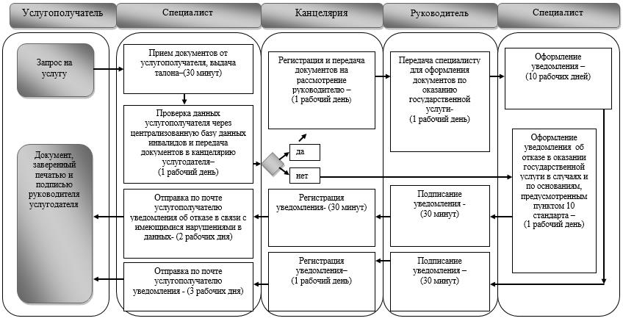

Приложение 2 к регламенту
государственной услуги
"Оформление документов на
оказание специальных
социальных услуг в условиях
ухода на дому"
Справочник бизнес-процесса при оказании государственной услуги через Государственную корпорацию

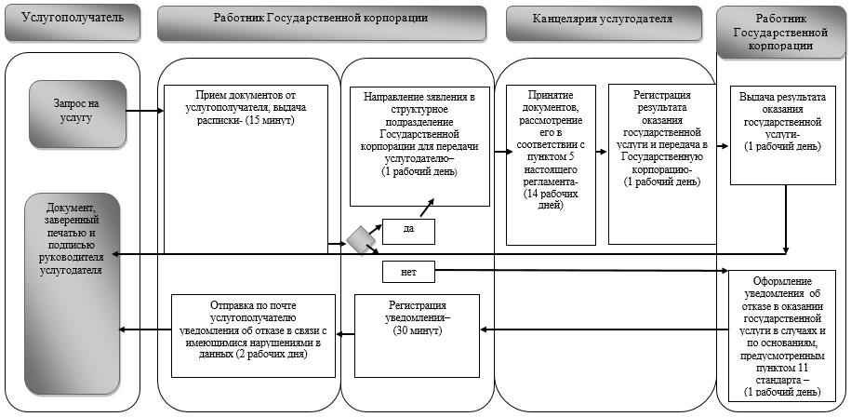

Условные обозначения:

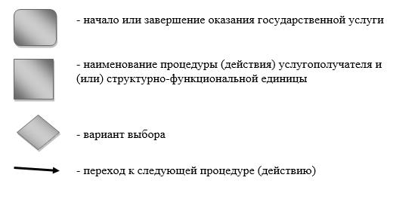

Утвержден постановлением
Восточно-Казахстанского
областного акимата
от "10" декабря 2015 года
№ 336
Регламент государственной услуги "Назначение социальной помощи отдельным категориям нуждающихся граждан по решениям местных представительных органов"
1. Общие положения
1. Услугодателем государственной услуги "Назначение социальной помощи отдельным категориям нуждающихся граждан по решениям местных представительных органов" (далее - государственная услуга) являются местные исполнительные органы районов и городов областного значения (отделы занятости и социальных программ) (далее – услугодатель).
2. Прием заявлений и выдача результата оказания государственной услуги осуществляется через:
1) услугодателя;
2) акима поселка, села, сельского округа (далее - аким сельского округа);
3) веб-портал "электронного правительства": www.egov.kz (далее - портал) инвалиды и лица, имеющие социально значимые заболевания.
3. Форма оказания государственной услуги: электронная (частично автоматизированная) и (или) бумажная.
4. Результат оказания государственной услуги - уведомление о назначении социальной помощи.
Форма предоставления результата оказания государственной услуги – электронная и (или) бумажная.
На портале уведомление о назначении социальной помощи, а также информация о назначении социальной помощи направляется в "личный кабинет" услугополучателя в форме электронного документа, удостоверенного электронной цифровой подписью (далее – ЭЦП) уполномоченного лица услугодателя.
2. Описание порядка действий структурных подразделений (работников) услугодателя в процессе оказания государственной услуги
5. Основанием для начала процедуры (действия) по оказанию государственной услуги является предоставление услугополучателем перечня документов, указанного в пункте 9 стандарта государственной услуги "Назначение социальной помощи отдельным категориям нуждающихся граждан по решениям местных представительных органов", утвержденного приказом Министра здравоохранения и социального развития Республики Казахстан от 28 апреля 2015 года № 279 (зарегистрированного в Реестре государственной регистрации нормативных правовых актов за номером 11342) (далее – стандарт).
Содержание процедур (действий), входящих в состав процесса оказания государственной услуги, длительность выполнения:
действие 1 – специалист услугодателя принимает документы согласно пункту 9 стандарта и выдает талон с указанием даты регистрации и даты получения государственной услуги, фамилии и инициалов лица, принявшего документы (далее - талон). Длительность выполнения - 30 минут;
действие 2 – специалист услугодателя направляет документы в участковую комиссию. Длительность выполнения - 1 рабочий день;
действие 3 – участковая комиссия проводит обследование материального положения услугополучателя. Длительность выполнения - 1 рабочий день;
действие 4 – участковая комиссия направляет акт обследования и заключение услугодателю. Длительность выполнения - 1 рабочий день;
действие 5 – специалист услугодателя формирует пакет документов и направляет для резолюции руководителю услугодателя. Длительность выполнения - 30 минут;
действие 6 – руководитель услугодателя определяет ответственного специалиста услугодателя. Длительность выполнения - 30 минут;
действие 7 – ответственный специалист услугодателя производит расчет среднедушевого дохода семьи услугополучателя и передает документы в специальную комиссию. Длительность выполнения - 1 рабочий день;
действие 8 – специальная комиссия готовит заключение об оказании государственной услуги. Длительность выполнения - 1 рабочий день;
действие 9 – ответственный специалист услугодателя готовит уведомление о назначении социальной помощи. Длительность выполнения - 30 минут;
действие 10 – руководитель услугодателя подписывает уведомление о назначении социальной помощи. Длительность выполнения - 30 минут;
действие 11 – специалист услугодателя выдает услугополучателю результат оказания государственной услуги. Длительность выполнения - 1 рабочий день.
Срок оказания государственной услуги с момента сдачи пакета документов услугополучателем услугодателю - 8 (восемь) рабочих дней.
В случаях недостаточности документов для оказания социальной помощи, либо невозможности предоставления заявителем необходимых документов в связи с их порчей, утерей срок оказания государственной услуги - 20 (двадцать) рабочих дней.
6. Результатом оказания государственной услуги по действию 1, указанному в пункте 5 настоящего Регламента, является прием документов и выдача талона услугополучателю, что служит основанием для начала действия 2.
Результатом действия 2, указанного в пункте 5 настоящего Регламента, является направление документов услугополучателя в участковую комиссию, что служит основанием для начала действия 3.
Результатом действия 3, указанного в пункте 5 настоящего Регламента, является акт обследования и заключение, что служит основанием для начала действия 4.
Результатом действия 4, указанного в пункте 5 настоящего Регламента, является направление акта обследования и заключения услугодателю, что служит основанием для начала действия 5.
Результатом действия 5, указанного в пункте 5 настоящего Регламента, является направление пакета документов услугополучателя руководителю услугодателя, что служит основанием для начала действия 6.
Результатом действия 6, указанного в пункте 5 настоящего Регламента, является определение ответственного исполнителя услугодателя, что служит основанием для начала действия 7.
Результатом действия 7, указанного в пункте 5 настоящего Регламента, является расчет среднедушевого дохода, что служит основанием для начала действия 8.
Результатом действия 8, указанного в пункте 5 настоящего Регламента, является заключение специальной комиссии, которое служит основанием для начала действия 9.
Результатом действия 9, указанного в пункте 5 настоящего Регламента, является уведомление о назначении социальной помощи, что служит основанием для начала действия 10.
Результатом действия 10, указанного в пункте 5 настоящего Регламента, является подписание уведомления о назначении социальной помощи, что служит основанием для начала действия 11.
Результатом действия 11, указанного в пункте 5 настоящего Регламента, является направление услугополучателю результата оказания государственной услуги.
3. Описание порядка взаимодействия структурных подразделений (работников) услугодателя в процессе оказания государственной услуги
7. Перечень структурных подразделений (работников) услугодателя, которые участвуют в процессе оказания государственной услуги:
1) услугодателя;
2) специалист услугодателя;
3) ответственный специалист услугодателя;
4) специальная комиссия;
5) участковая комиссия.
8. Описание процедур (действий), необходимых для оказания государственной услуги:
действие 1 - специалист услугодателя принимает, регистрирует заявление и необходимые документы согласно пункту 9 стандарта и выдает талон. Длительность выполнения – 30 минут;
действие 2 – специалист услугодателя направляет документы услугополучателя в участковую комиссию для проведения обследования материального положения услугополучателя. Длительность выполнения - 1 рабочий день;
действие 3 – участковая комиссия проводит обследование, по результатам которого составляет акт о материальном положении и готовит заключение о нуждаемости в социальной помощи услугополучателя. Длительность выполнения - 1 рабочий день;
действие 4 – участковая комиссия направляет акт обследования и заключение услугодателю. Длительность выполнения - 1 рабочий день;
действие 5 – специалист услугодателя формирует пакет документов и направляет руководителю услугодателя для наложения резолюции. Длительность выполнения - 30 минут;
действие 6 – руководитель услугодателя накладывает резолюцию и определяет ответственного специалиста услугодателя. Длительность выполнения - 30 минут;
действие 7 – ответственный специалист услугодателя на основании принятых документов, акта обследования и заключения участковой комиссии производит расчет среднедушевого дохода и передает документы в специальную комиссию. Длительность выполнения - 1 рабочий день;
действие 8 – специальная комиссия на основании документов, представленных услугодателем готовит заключение о необходимости оказания социальной помощи. Длительность выполнения - 1 рабочий день;
действие 9 – ответственный специалист услугодателя на основании заключения специальной комиссии готовит уведомление о назначении социальной помощи. Длительность выполнения - 30 минут;
действие 10 – руководитель услугодателя подписывает уведомление о назначении социальной помощи. Длительность выполнения - 30 минут;
действие 11 – специалист услугодателя выдает результат оказания государственной услуги. Длительность выполнения - 1 рабочий день.
4. Описание порядка взаимодействия с иными услугодателями, а также порядка использования информационных систем в процессе оказания государственной услуги
Сноска. Наименование раздела 4 - в редакции постановления Восточно-Казахстанского областного акимата от 15.12.2017 № 342 (вводится в действие по истечении десяти календарных дней после дня его первого официального опубликования).
9. Услугополучатель для получения государственной услуги вправе обращаться к акиму сельского округа и предоставляет перечень документов, указанных в пункте 9 стандарта.
Последовательность и сроки взаимодействия акима сельского округа с услугодателем, в том числе процедуры (действия) по вопросам оказания государственных услуг, длительность выполнения:
действие 1 – аким сельского округа принимает, регистрирует заявления и необходимые документы и выдает талон. Длительность выполнения - 30 минут;
действие 2 – аким сельского округа направляет документы услугополучателя в участковую комиссию для проведения обследования материального положения услугополучателя. Длительность выполнения - 1 рабочий день;
действие 3 – участковая комиссия проводит обследование, по результатам которого составляет акт о материальном положении услугополучателя и готовит заключение о нуждаемости в государственной услуге услугополучателя. Длительность выполнения - 1 рабочий день;
действие 4 – аким сельского округа направляет акт обследования и заключение участковой комиссии услугодателю. Длительность выполнения - 1 рабочий день;
действие 5 – специалист услугодателя обрабатывает принятый пакет документов и направляет руководителю для наложения резолюции. Длительность выполнения - 30 минут;
действие 6 – руководитель услугодателя накладывает резолюцию и определяет ответственного специалиста услугодателя. Длительность выполнения - 30 минут;
действие 7 – ответственный специалист услугодателя на основании принятых документов, акта обследования и заключения участковой комиссии производит расчет среднедушевого дохода, направляет в специальную комиссию. Длительность выполнения - 1 рабочий день;
действие 8 – специальная комиссия на основании документов представленных услугодателем готовит заключение о необходимости оказания государственной услуги и указывает размер социальной помощи. Длительность выполнения - 1 рабочий день;
действие 9 – ответственный специалист услугодателя на основании заключения специальной комиссии готовит уведомление о назначении социальной помощи. Длительность выполнения - 30 минут;
действие 10 – руководитель услугодателя подписывает уведомление о назначении социальной помощи. Длительность выполнения - 30 минут;
действие 11 - специалист услугодателя выдает результат оказания государственной услуги. Длительность выполнения - 1 рабочий день.
Срок оказания государственной услуги с момента сдачи пакета документов услугополучателем акиму сельского округа - 8 (восемь) рабочих дней.
В случаях недостаточности документов для оказания социальной помощи, либо невозможности предоставления заявителем необходимых документов в связи с их порчей, утерей срок оказания государственной услуги - 20 (двадцать) рабочих дней;
10. Последовательность и сроки взаимодействия при обращении услугополучателя на портал:
действие 1 – регистрация на портале и выбор услугополучателем услуги, указанной в настоящем Регламенте, вывод на экран формы запроса для оказания государственной услуги и заполнение услугополучателем формы (ввод данных и прикрепление сканированных документов) с учетом ее структуры и форматных требований. Длительность выполнения - 5 минут;
действие 2 – подписание посредством ЭЦП услугополучателя заполненной формы (введенных данных, прикрепленных сканированных документов) запроса на оказание государственной услуги, после чего в "личном кабинете" услугополучателя отображается статус о принятии запроса для оказания государственной услуги. Длительность выполнения - 10 минут;
действие 3 – направление подписанного ЭЦП электронного документа (запроса услугополучателя) через региональный шлюз электронного правительства (далее - РШЭП) в информационную систему "Е-акимат" (далее ИС "Е-акимат") для обработки электронной государственной услуги специалистом услугодателя. Длительность выполнения - 30 минут;
действие 4 – специалист услугодателя направляет документы в участковую комиссию для проведения обследования. Длительность выполнения - 1 рабочий день;
действие 5 – участковая комиссия проводит обследование и составляет акт материального положения услугополучателя. Длительность выполнения - 1 рабочий день;
действие 6 – специалист услугодателя направляет акт обследования и заключение участковой комиссии услугодателю. Длительность выполнения - 1 рабочий день;
действие 7 – специалист услугодателя обрабатывает пакет документов услугополучателя и направляет руководителю услугодателя. Длительность выполнения - 3 часа;
действие 8 – руководитель услугодателя определяет ответственного специалиста услугодателя. Длительность выполнения - 30 минут;
действие 9 – ответственный специалист услугодателя производит расчет среднедушевого дохода семьи и направляет документы в специальную комиссию. Длительность выполнения - 1 рабочий день;
действие 10 – специальная комиссия готовит заключение о необходимости оказания государственной услуги. Длительность выполнения - 1 рабочий день;
действие 11 – специалист услугодателя готовит уведомление о назначении социальной помощи. Длительность выполнения - 30 минут;
действие 12 – руководитель услугодателя подписывает уведомление о назначении социальной помощи. Длительность выполнения - 30 минут;
действие 13 – формирование специалистом услугодателя результата оказания государственной услуги в виде уведомления о назначении социальной помощи. Электронный документ формируется с использованием ЭЦП руководителя услугодателя и специалиста услугодателя и передается в личный кабинет услугополучателя на портале. Длительность выполнения - 15 минут.
Срок оказания государственной услуги при обращении на портал - 8 (восемь) рабочих дней.
В случаях недостаточности документов для оказания социальной помощи, либо невозможности предоставления заявителем необходимых документов в связи с их порчей, утерей срок оказания государственной услуги - 20 (двадцать) рабочих дней;
11. Порядок обращения и последовательности процедур (действий) услугодателя и услугополучателя при оказании государственной услуги через портал указан в диаграмме функционального взаимодействия информационных систем, задействованных в оказании государственной услуги согласно приложению 1 к настоящему Регламенту.
12. Подробное описание последовательности процедур (действий), взаимодействий структурных подразделений (работников) услугодателя в процессе оказания государственной услуги, а также описание порядка взаимодействия с иными услугодателями и порядка использования информационных систем в процессе оказания государственной услуги отражается в справочнике бизнес-процессов оказания государственной услуги и размещается на веб-портале "электронного правительства", интернет-ресурсе услугодателя согласно приложениям 2, 3, 4 к настоящему Регламенту.
Сноска. Пункт 12 - в редакции постановления Восточно-Казахстанского областного акимата от 15.12.2017 № 342 (вводится в действие по истечении десяти календарных дней после дня его первого официального опубликования).
Приложение 1
к регламенту государственной
услуги "Назначение социальной
помощи отдельным категориям
нуждающихся граждан по
решениям местных
представительных органов"
Диаграмма функционального взаимодействия информационных систем, задействованных при оказании электронной государственной услуги через портал

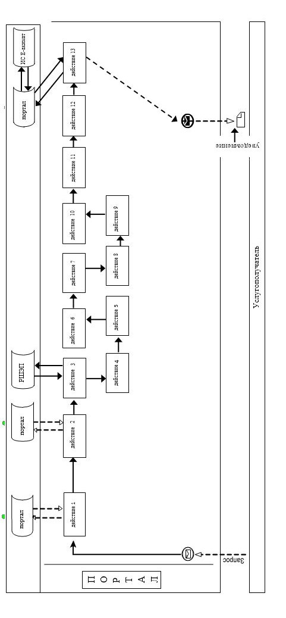

Условные обозначения в диаграммах:

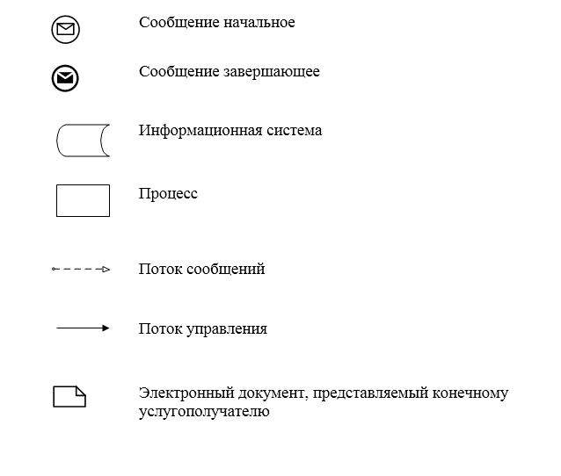

Приложение 2
к регламенту государственной
услуги "Назначение социальной
помощи отдельным категориям
нуждающихся граждан
по решениям местных
представительных органов"
Справочник бизнес-процессов при оказании государственной услуги через услугодателя

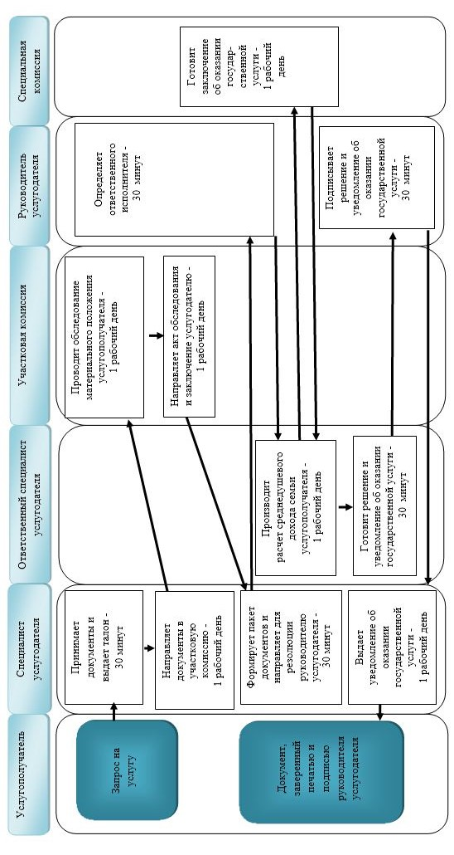

Приложение 3 к регламенту
государственной услуги
"Назначение социальной
помощи отдельным категориям
нуждающихся граждан по
решениям местных
представительных органов"
Справочник бизнес-процессов при оказании государственной услуги через акима сельского округа

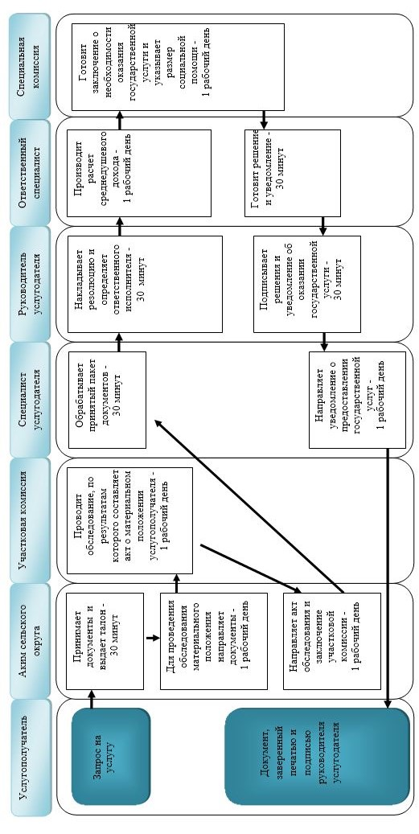

Приложение 4
к регламенту государственной
услуги "Назначение социальной
помощи отдельным категориям
нуждающихся граждан по
решениям местных
представительных органов"
Справочник бизнес-процессов при оказании государственной услуги через портал

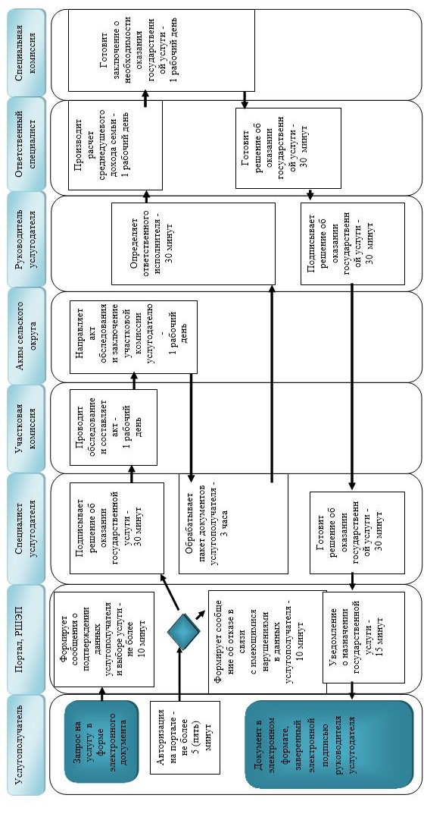

Условные обозначения:

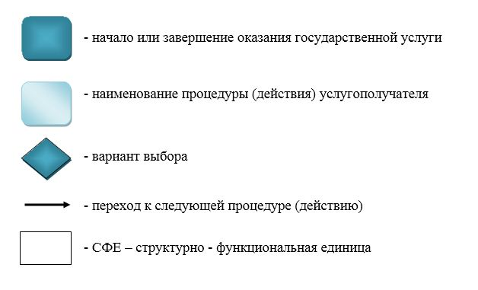

Утвержден постановлением
Восточно-Казахстанского
областного акимата
от "10" декабря 2015 года
№ 336
Регламент государственной услуги "Возмещение затрат на обучение на дому детей инвалидов"
Сноска. Регламент - в редакции постановления Восточно-Казахстанского областного акимата от 18.08.2016 № 258 (вводится в действие по истечении десяти календарных дней после дня его первого официального опубликования).
1. Общие положения
1. Услугодателем государственной услуги "Возмещение затрат на обучение на дому детей инвалидов" (далее – государственная услуга) являются местные исполнительные органы районов и городов областного значения (отделы занятости и социальных программ) (далее – услугодатель).
2. Прием заявления и выдача результата оказания государственной услуги осуществляются через:
1) некоммерческое акционерное общество "Государственная корпорация "Правительство для граждан" (далее - Государственная корпорация);
2) исключен постановлением Восточно-Казахстанского областного акимата от 21.05.2018 № 132 (вводится в действие по истечении десяти календарных дней после дня его первого официального опубликования).
3) веб-портал "электронного правительства": www.egov.kz (далее - портал) при назначении возмещения затрат на обучение на дому детей инвалидов, а также получении информации о назначении возмещения затрат на обучение на дому детей инвалидов (далее - пособие).
3. Форма оказания государственной услуги – электронная (полностью автоматизированная) и (или) бумажная.
4. Результат оказания государственной услуги: уведомление о назначении пособия.
Форма предоставления результата оказания государственной услуги: электронная и (или) бумажная.
На портале уведомление о назначении пособия, а также информация о назначении пособия направляется в "личный кабинет" услугополучателя в форме электронного документа, удостоверенного электронной цифровой подписью (далее-ЭЦП) уполномоченного лица услугодателя.
2. Описание порядка действий структурных подразделений (работников) услугодателя в процессе оказания государственной услуги
Основанием для начала процедуры (действия) по оказанию государственной услуги является предоставление услугополучателем перечня документов, указанного в пункте 9 стандарта государственной услуги "Возмещение затрат на обучение на дому детей инвалидов", утвержденного приказом Министра здравоохранения и социального развития Республики Казахстан от 28 апреля 2015 года № 279 (зарегистрированного в Реестре государственной регистрации нормативных правовых актов за номером 11342) (далее – стандарт).
5. Содержание процедур (действий), входящих в состав процесса оказания государственной услуги, длительность выполнения действия:
действие 1 – специалист услугодателя принимает документы от Государственной корпорации. Длительность выполнения –1 (один) рабочий день;
действие 2 –рассмотрение документов услугополучателя руководителем услугодателя и назначение ответственного исполнителя - специалиста услугодателя. Длительность выполнения – 2 (два) рабочих дня;
действие 3 – специалист услугодателя готовит расчет суммы пособия и документы по оказанию государственной услуги, формирует уведомление о назначении пособия услугополучателю, передает руководителю на подпись. Длительность выполнения – 3 (три) рабочих дня;
действие 4 – проверка руководителем услугодателя расчета суммы и подписание уведомления о назначении пособия услугополучателю. Длительность выполнения – 1 (один) рабочий день;
действие 5 – специалист услугодателя отправляет уведомление о назначении пособия в Государственную корпорацию. Длительность выполнения – 1 (один) рабочий день;
срок оказания государственной услуги при обращении услугополучателя в Государственную корпорацию, со дня регистрации полного пакета документов услугополучателя услугодателем – 10 (десять) рабочих дней;
на портале для получения информации о назначении пособия – 30 (тридцать) минут со дня поступления электронного запроса;
при обращении в Государственную корпорацию день приема документов не входит в срок оказания государственной услуги.
Сноска. Пункт 5 - в редакции постановления Восточно-Казахстанского областного акимата от 21.05.2018 № 132 (вводится в действие по истечении десяти календарных дней после дня его первого официального опубликования).
6. Результатом оказания государственной услуги по действию 1, указанному в пункте 5 настоящего Регламента, является принятие документов услугодателем, что является основанием для начала действия 2.
Результатом оказания государственной услуги по действию 2, указанному в пункте 5 настоящего Регламента, является рассмотрение документов услугополучателя руководителем услугодателя и определяет исполнителя, что является основанием для начала действия 3.
Результатом оказания государственной услуги по действию 3, указанному в пункте 5 настоящего Регламента, является подготовка специалистом услугодателя расчета суммы пособия, что является основанием для начала действия 4.
Результатом оказания государственной услуги по действию 4, указанному в пункте 5 настоящего Регламента, является подписание руководителем услугодателя расчета суммы пособия и уведомления услугополучателю, что является основанием для начала действия 5.
Результатом оказания государственной услуги по действию 5, указанному в пункте 5 настоящего Регламента, является отправление уведомления в Государственную корпорацию.
Сноска. Пункт 6 - в редакции постановления Восточно-Казахстанского областного акимата от 21.05.2018 № 132 (вводится в действие по истечении десяти календарных дней после дня его первого официального опубликования).
3. Описание порядка взаимодействия структурных подразделений (работников) услугодателя в процессе оказания государственной услуги
7. Перечень структурных подразделений (работников) услугодателя, которые участвуют в процессе оказания государственной услуги:
1) руководитель услугодателя;
2) специалист услугодателя.
8. Описание процедур (действий), необходимых для оказания государственной услуги:
действие 1 – специалист услугодателя принимает документы от Государственной корпорации. Длительность выполнения –1 (один) рабочий день;
действие 2 – рассмотрение документов услугополучателя руководителем услугодателя и назначение ответственного исполнителя - специалиста услугодателя. Длительность выполнения – 2 (два) рабочих дня;
действие 3 – специалист услугодателя готовит расчет суммы пособия и документы по оказанию государственной услуги, формирует уведомление о назначении пособия услугополучателю, передает руководителю на подпись. Длительность выполнения – 3 (три) рабочих дня;
действие 4 – проверка руководителем услугодателя расчета суммы и подписание уведомления о назначении пособия услугополучателю. Длительность выполнения – 1 (один) рабочий день;
действие 5 – специалист услугодателя отправляет уведомление о назначении пособия в Государственную корпорацию. Длительность выполнения – 1 (один) рабочий день.
Сноска. Пункт 8 - в редакции постановления Восточно-Казахстанского областного акимата от 21.05.2018 № 132 (вводится в действие по истечении десяти календарных дней после дня его первого официального опубликования).
4. Описание порядка взаимодействия с Государственной корпорацией населения и (или) иными услугодателями, а также порядка использования информационных систем в процессе оказания государственной услуги
9. Услугополучатели для получения государственной услуги вправе обратиться в Государственную корпорацию или портал, предоставляют документы, указанные в пункте 9 стандарта.
Последовательность и сроки взаимодействия с Государственной корпорацией, в том числе процедуры (действия) формирования и направления запросов услугодателей по вопросам оказания государственных услуг:
действие 1 – услугополучатель (либо его представителя по нотариально заверенной доверенности) обращается в Государственную корпорацию для получения государственной услуги, имея при себе документы, указанные в пункте 9 стандарта. Проверка документов услугополучателя производится работником Государственной корпорации через информационную систему (далее - ИС). Услугополучателю выдается расписка о приеме соответствующих документов. Длительность выполнения – 15 (пятнадцать) минут;
условие 1 – в случае предоставления услугополучателем неполного пакета документов согласно перечню, предусмотренному пунктом 9 стандарта работником Государственной корпорации выдается расписка об отказе в приеме документов по форме согласно приложению 3 к стандарту;
действие 2 – работник Государственной корпорации направляет принятые у услугополучателя документы услугодателю. Длительность выполнения – 1 (один) рабочий день;
действие 3 – рассмотрение документов услугополучателя руководителем услугодателя и назначение ответственного исполнителя - специалиста услугодателя. Длительность выполнения – 2 (два) рабочих дня;
действие 4 – специалист услугодателя готовит расчет суммы пособия и документы по оказанию государственной услуги, формирует уведомление о назначении пособия услугополучателю, передает руководителю на подпись. Длительность выполнения – 3 (три) рабочих дня;
действие 5 – проверка руководителем услугодателя расчета суммы и подписание уведомления о назначении пособия услугополучателю. Длительность выполнения – 1 (один) рабочий день;
действие 6 – специалист услугодателя отправляет уведомление о назначении пособия в Государственную корпорацию. Длительность выполнения – 1 (один) рабочий день;
действие 7 – работник Государственной корпорации выдает на основании расписки о приеме соответствующих документов уведомление о назначении пособия услугополучателю. Выдача уведомления о назначении пособия осуществляется при предъявлении документа, удостоверяющего личность при личном посещении услугополучателя (либо его представителя по нотариально заверенной доверенности) на основании расписки о приеме соответствующих документов. Длительность выполнения – 1 (один) рабочий день.
Срок оказания государственной услуги при обращении услугополучателя в Государственную корпорацию, со дня регистрации полного пакета документов услугополучателя услугодателем – 10 (десять) рабочих дней;
на портале для получения информации о назначении пособия – 30 (тридцать) минут со дня поступления электронного запроса;
при обращении в Государственную корпорацию день приема документов не входит в срок оказания государственной услуги.
Сноска. Пункт 9 - в редакции постановления Восточно-Казахстанского областного акимата от 21.05.2018 № 132 (вводится в действие по истечении десяти календарных дней после дня его первого официального опубликования).
10. Последовательность и сроки взаимодействия с порталом, в том числе процедуры (действия) формирования и направления запросов услугодателей по вопросам оказания государственной услуги:
действие 1 – регистрация на портале и выбор услугополучателем государственной услуги, вывод на экран формы запроса для оказания услуги и заполнение услугополучателем формы (ввод данных и прикрепление сканированных документов) с учетом ее структуры и форматных требований. Длительность выполнения – 15 минут;
действие 2 – подписание посредством ЭЦП услугополучателя заполненной формы (введенных данных прикрепленных сканированных документов) запроса на оказание государственной услуги, после чего в "личном кабинете" услугополучателя отображается статус о принятии запроса для оказания государственной услуги. Длительность выполнения – 15 минут;
действие 3 – направление подписанного ЭЦП услугополучателя электронного документа (запроса услугополучателя) через региональный шлюз электронного правительства (далее - РШЭП) в информационную систему и обработка государственной услуги специалистом услугодателя. Длительность выполнения – 15 минут;
действие 4 – специалист услугодателя обрабатывает пакет документов и направляет руководителю услугодателя. Длительность выполнения – 2 рабочих дня;
действие 5 – руководитель услугодателя рассматривает и назначает ответственного исполнителя – специалиста услугодателя. Длительность выполнения – 2 рабочих дня;
действие 6 – специалист услугодателя производит расчет суммы пособия и направляет для резолюции руководителю услугодателя. Длительность выполнения – 2 рабочих дня;
действие 7 – наложение резолюции руководителем услугодателя на расчете суммы назначенной государственной услуги услугополучателю. Длительность выполнения – 2 рабочих дня;
действие 8 – формирование специалистом услугодателя результата оказания государственной услуги в виде уведомления о назначении пособия в электронном формате. Электронный документ – результат государственной услуги формируется с использованием ЭЦП руководителя услугодателя и специалиста услугодателя и передается в "личный кабинет" услугополучателя на портале. Длительность выполнения – 15 минут.
Срок оказания государственной услуги с момента сдачи услугополучателем пакета документов при обращении на портал – 10 (десять) рабочих дней.
11. Порядок обращения и последовательности действий услугодателя и услугополучателя при оказании государственной услуги через портал указан в диаграмме функционального взаимодействия информационных систем, задействованных в оказании государственной услуги, согласно приложению 1 к настоящему Регламенту.
12. Подробное описание последовательности процедур (действий), взаимодействий структурных подразделений (работников) услугодателя в процессе оказания государственной услуги, а также описание порядка взаимодействия с иными услугодателями и (или) Государственной корпорацией и порядка использования информационных систем в процессе оказания государственной услуги отражается в справочнике бизнес - процессов оказания государственной услуги и размещается на веб-портале "электронного правительства", интернет - ресурсе услугодателя, согласно приложениям 2, 3, 4 к настоящему Регламенту.
Приложение 1
к регламенту государственной
услуги
"Возмещение затрат на
обучение на дому детей
инвалидов"
Диаграмма функционального взаимодействия при оказании государственной услуги через портал
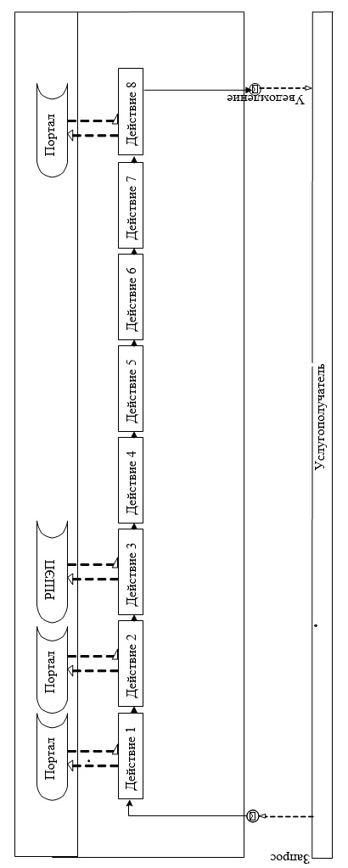

Таблица. Условные обозначения в диаграммах
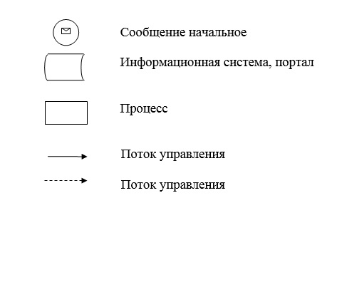

Приложение 2
к регламенту государственной
услуги
"Возмещение затрат на
обучение на дому детей
инвалидов"
Справочник бизнес-процессов при оказании государственной услуги через услугодателя
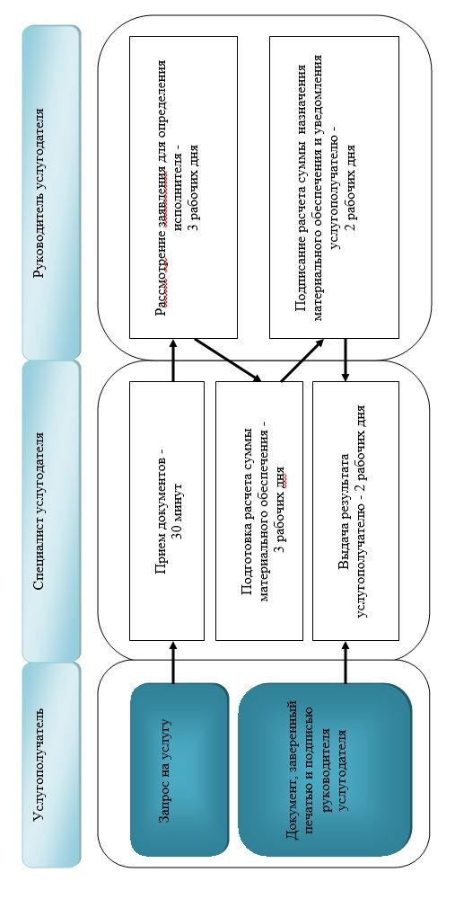

Приложение 3
к регламенту государственной
услуги
"Возмещение затрат на
обучение на дому детей
инвалидов"
Справочник бизнес-процессов при оказании государственной услуги через Государственную корпорацию
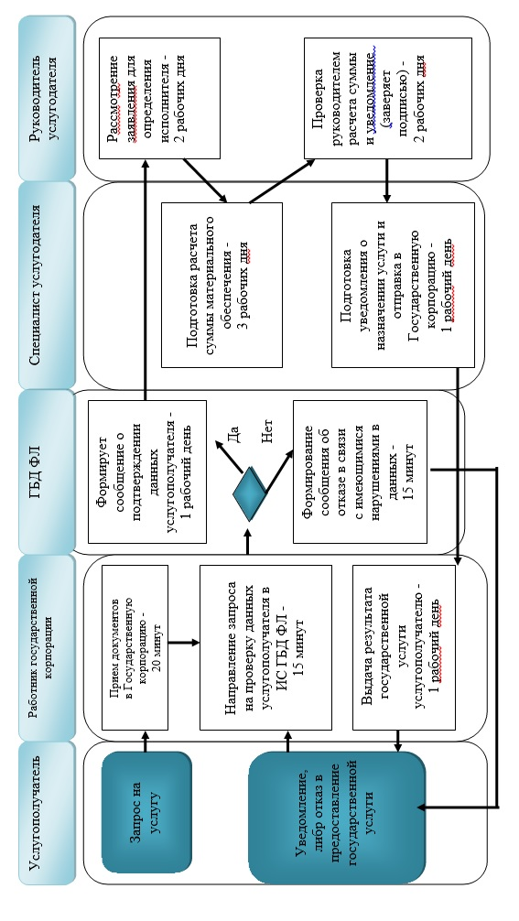

Приложение 4 к регламенту
государственной услуги
"Возмещение затрат на
обучение на дому детей
инвалидов"
Справочник бизнес-процессов при оказании государственной услуги через портал
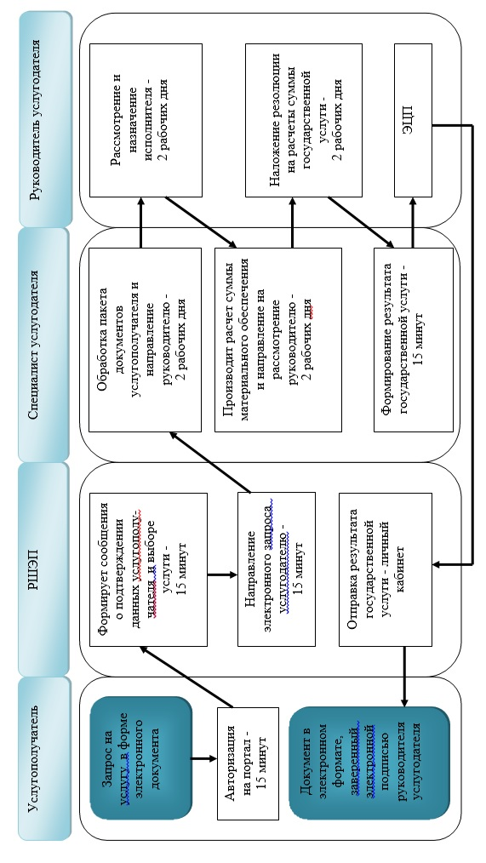

Условные обозначения:
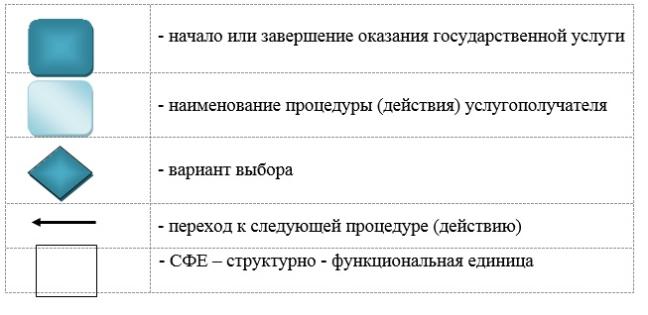

Утвержден постановлением
Восточно-Казахстанского
областного акимата
от "10" декабря 2015 года
№ 336
Регламент государственной услуги "Назначение социальной помощи специалистам социальной сферы, проживающим и работающим в сельских населенных пунктах, по приобретению топлива"
Сноска. Регламент - в редакции постановления Восточно-Казахстанского областного акимата от 18.08.2016 № 258 (вводится в действие по истечении десяти календарных дней после дня его первого официального опубликования).
1. Общие положения
1. Услугодателем государственной услуги "Назначение социальной помощи специалистам социальной сферы, проживающим и работающим в сельских населенных пунктах, по приобретению топлива" (далее – государственная услуга) являются местные исполнительные органы районов и городов областного значения (отделы занятости и социальных программ) (далее – услугодатель).
Прием заявления и выдача результата оказания государственной услуги осуществляются через:
1) некоммерческое акционерное общество "Государственная корпорация "Правительство для граждан" (далее - Государственная корпорация);
2 ) услугодателя;
3) акима поселка, села, сельского округа (далее – аким сельского округа), в случае отсутствия услугодателя по месту жительства.
2. Форма оказания государственной услуги: бумажная.
3. Результат оказания государственной услуги: уведомление о назначении социальной помощи специалистам социальной сферы, проживающим и работающим в сельских населенных пунктах, по приобретению топлива (далее- уведомление).
Форма предоставления результата оказания государственной услуги: бумажная.
2. Описание порядка действий структурных подразделений (работников) услугодателя в процессе оказания государственной услуги
4. Основанием для начала действия по оказанию государственной услуги является предоставление услугополучателем (или его представителем по нотариально заверенной доверенности) перечня документов, указанного в пункте 9 стандарта государственной услуги "Назначение социальной помощи специалистам социальной сферы, проживающим и работающим в сельских населенных пунктах, по приобретению топлива", утвержденного приказом Министра здравоохранения и социального развития Республики Казахстан от 28 апреля 2015 года № 279 (зарегистрированного в Реестре государственной регистрации нормативных правовых актов за номером 11342) (далее – стандарт).
5. Содержание процедур (действий), входящих в состав процесса оказания государственной услуги, длительность выполнения:
действие 1 – прием заявления и документов, получение согласия на использование сведений, составляющих охраняемую законом тайну, содержащихся в информационных системах, при оказании государственных услуг, если иное не предусмотрено законами Республики Казахстан. Длительность выполнения – 30 минут;
действие 2 – формирование и регистрация документов специалистом услугодателя и передача руководителю услугодателя. Длительность выполнения – 1 рабочий день;
действие 3 – наложение резолюции и определение ответственного специалиста. Длительность выполнения – 1 рабочий день;
действие 4 – подготовка уведомления. Длительность выполнения – 5 рабочих дней;
действие 5 – подписание руководителем услугодателя уведомления. Длительность выполнения – 1 рабочий день;
действие 6 – отправка уведомления услугополучателю по почте. Длительность выполнения – 2 рабочих дня.
Срок оказания государственной услуги с момента регистрации пакета документов при обращении к услугодателю – 10 (десять) рабочих дней.
6. Результатом оказания государственной услуги по действию 1, указанному в пункте 5 настоящего Регламента, является прием документов, что служит основанием для начала выполнения действия 2.
Результатом оказания государственной услуги по действию 2, указанному в пункте 5 настоящего Регламента, является регистрация документов, что служит основанием для начала выполнения действия 3.
Результатом оказания государственной услуги по действию 3, указанному в пункте 5 настоящего Регламента, является наложение резолюции руководителем услугодателя и определение ответственного специалиста услугодателя, что служит основанием для начала выполнения действия 4.
Результатом оказания государственной услуги по действию 4, указанному в пункте 5 настоящего Регламента, является подготовка уведомления, что служит основанием для начала выполнения действия 5.
Результатом оказания государственной услуги по действию 5, указанному в пункте 5 настоящего Регламента, является подписание руководителем услугодателя уведомления о назначении социальной помощи, что служит основанием для начала выполнения действия 6.
Результатом оказания государственной услуги по действию 6, указанному в пункте 5 настоящего Регламента является отправка услугополучателю уведомления.
3. Описание порядка взаимодействия структурных подразделений (работников) услугодателя в процессе оказания государственной услуги
7. Перечень структурных подразделений (работников) услугодателя, которые участвуют в процессе оказания государственной услуги:
1) руководитель услугодателя;
2) специалист услугодателя;
3) ответственный специалист.
8. Описание процедур (действий), необходимых для оказания государственной услуги:
действие 1 – услугополучатель (или его представитель по нотариально заверенной доверенности) обращается к услугодателю для получения государственной услуги с предоставлением письменного согласия на использование сведений, составляющих охраняемую законом тайну и перечня документов, указанного в пункте 9 стандарта. Длительность выполнения – 30 минут;
действие 2 – специалист услугодателя формирует принятые документы от услугодателя, регистрирует и передает руководителю услугодателя для наложения резолюции. Длительность выполнения – 1 рабочий день;
действие 3 – руководитель услугодателя налагает резолюцию и определяет ответственного специалиста услугодателя. Длительность выполнения – 1 рабочий день;
действие 4 – ответственный специалист услугодателя готовит уведомление о назначении социальной помощи услугополучателю и передает руководителю услугодателя для рассмотрения и подписания уведомления. Длительность выполнения – 5 рабочих дней;
действие 5 – руководитель услугодателя рассматривает и подписывает уведомление о назначении социальной помощи. Длительность выполнения – 1 рабочий день;
действие 6 – специалист услугодателя отправляет по почте подписанное уведомление услугополучателю. Длительность выполнения – 2 рабочих дня.
4. Описание порядка взаимодействия с Государственной корпорацией и (или) иными услугодателями, а также порядка использования информационных систем в процессе оказания государственной услуги
9. Услугополучатель (или его представитель по нотариально заверенной доверенности) для получения государственной услуги вправе обращаться в Государственную корпорацию или к акиму сельского округа, предоставляет документы в соответствии с пунктом 9 стандарта.
Последовательность и сроки взаимодействия с Государственной корпорацией, в том числе процедуры (действия) формирования и направления запросов услугодателей по вопросам оказания государственных услуг:
действие 1 – услугополучатель (или его представитель по нотариально заверенной доверенности) обращается в Государственную корпорацию для получения государственной услуги, имея при себе документы, указанные в пункте 9 стандарта. Работник Государственной корпорации получает письменное согласие услугополучателя на использование сведений, составляющих охраняемую законом тайну для дальнейшей проверки документов. Длительность выполнения – 20 минут;
условие 1 – в случае предоставления услугополучателем неполного пакета документов по форме согласно приложению к настоящему стандарту государственной услуги работником Государственной корпорации выдается расписка об отказе в приеме документов по форме, согласно приложению к стандарту;
действие 2 – работник Государственной корпорации отправляет пакет документов услугополучателя услугодателю для рассмотрения. Длительность выполнения – 1 рабочий день;
действие 3 – специалист услугодателя формирует принятые документы из Государственной корпорации, регистрирует и передает руководителю услугодателя для наложения резолюции. Длительность выполнения – 1 рабочий день;
действие 4 – руководитель услугодателя налагает резолюцию и определяет ответственного специалиста услугодателя. Длительность выполнения – 1 рабочий день;
действие 5 – ответственный специалист услугодателя готовит уведомление о назначении социальной помощи услугополучателю и передает руководителю услугодателя для рассмотрения и подписания уведомления. Длительность выполнения – 4 рабочих дня;
действие 6 – руководитель услугодателя рассматривает и подписывает уведомление о назначении социальной помощи. Длительность выполнения – 1 рабочий день;
действие 7 – специалист услугодателя отправляет по почте подписанное уведомление о назначении социальной помощи в Государственную корпорацию. Длительность выполнения – 1 рабочий день;
действие 8 – работником Государственной корпорации выдается уведомление о назначении социальной помощи услугополучателю. Длительность выполнения – 1 рабочий день.
Срок оказания государственной услуги с момента регистрации пакета документов при обращении в Государственую корпорацию – 10 (десять) рабочих дней.
Структурные подразделения или должностные лица, уполномоченные направлять запрос услугодателя:
1) работник Государственной корпорации;
2) руководитель услугодателя;
3) специалист услугодателя.
10. Последовательность и сроки взаимодействия с акимом сельского округа, в том числе процедуры (действия) формирования и направления запросов услугодателей по вопросам оказания государственных услуг:
действие 1 – услугополучатель (или его представитель по нотариально заверенной доверенности) обращается к акиму сельского округа для получения услуги и представляет документы, указанные в пункте 9 стандарта. Длительность выполнения – 30 минут;
действие 2 – специалист акима сельского округа отправляет пакет документов услугополучателя услугодателю для рассмотрения. Длительность выполнения – 3 рабочих дня;
действие 3 – специалист услугодателя формирует принятые документы от акима сельского округа, регистрирует и передает руководителю услугодателя для наложения резолюции. Длительность выполнения – 1 рабочий день;
действие 4 – руководитель услугодателя налагает резолюцию и определяет ответственного специалиста услугодателя. Длительность выполнения – 1 рабочий день;
действие 5 – ответственный специалист услугодателя готовит уведомление о назначении социальной помощи услугополучателю и передает руководителю услугодателя для рассмотрения и подписания уведомления. Длительность выполнения – 5 рабочих дней;
действие 6 – руководитель услугодателя рассматривает и подписывает уведомление о назначении социальной помощи. Длительность выполнения – 1 рабочий день;
действие 7 – отправка уведомления по почте акиму сельского округа. Длительность – 3 рабочих дня;
действие 8 – акимом сельского округа выдается уведомление о назначении социальной помощи услугополучателю. Длительность выполнения – 1 рабочий день.
Срок оказания государственной услуги с момента сдачи пакета документов акиму сельского округа по месту жительства – 15 (пятнадцать) рабочих дней.
11. Процесс получения результата оказания государственной услуги через услугодателя, Государственную корпорацию, акима сельского округа:
1) способ 1 – через услугодателя, длительность – 10 рабочих дней;
2) способ 2 – через Государственную корпорацию, длительность – 10 рабочих дней;
3) способ 3 – через акима сельского округа, длительность – 15 рабочих дней.
12. Подробное описание последовательности процедур (действий), взаимодействий структурных подразделений (работников) услугодателя в процессе оказания государственной услуги, а также описание порядка взаимодействия с иными услугодателями и (или) Государственной корпорацией и порядка использования информационных систем в процессе оказания государственной услуги отражено в справочнике бизнес - процессов оказания государственной услуги размещенном на интернет – ресурсе услугодателя, согласно приложениям 1, 2, 3 к настоящему Регламенту.
Приложение 1
к регламенту государственной
услуги "Назначение социальной
помощи специалистам
социальной сферы,
проживающим и работающим в
сельских населенных пунктах,
по приобретению топлива"
Справочник бизнес-процессов при оказании государственной услуги через услугодателя
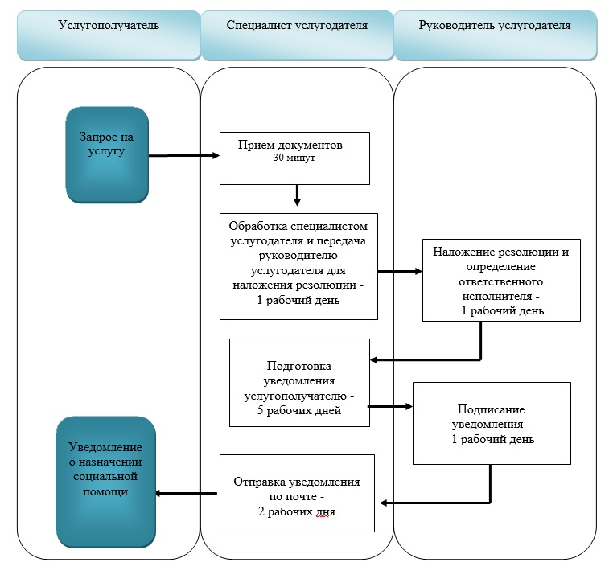

Приложение 2
к регламенту государственной
услуги "Назначение социальной
помощи специалистам
социальной сферы,
проживающим и работающим в
сельских населенных пунктах,
по приобретению топлива"
Справочник бизнес-процессов при оказании государственной услуги через Государственную корпорацию
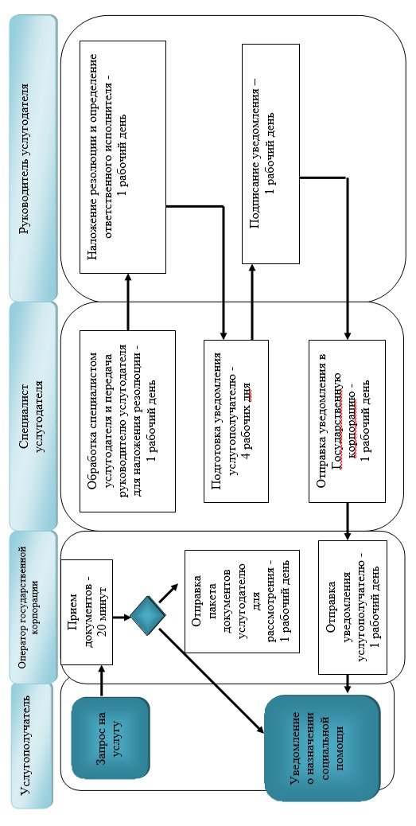

Приложение 3
к регламенту государственной
услуги "Назначение социальной
помощи специалистам
социальной сферы,
проживающим и работающим в
сельских населенных пунктах,
по приобретению топлива"
Справочник бизнес-процессов оказания государственной услуги при оказании государственной услуги через акима сельского округа
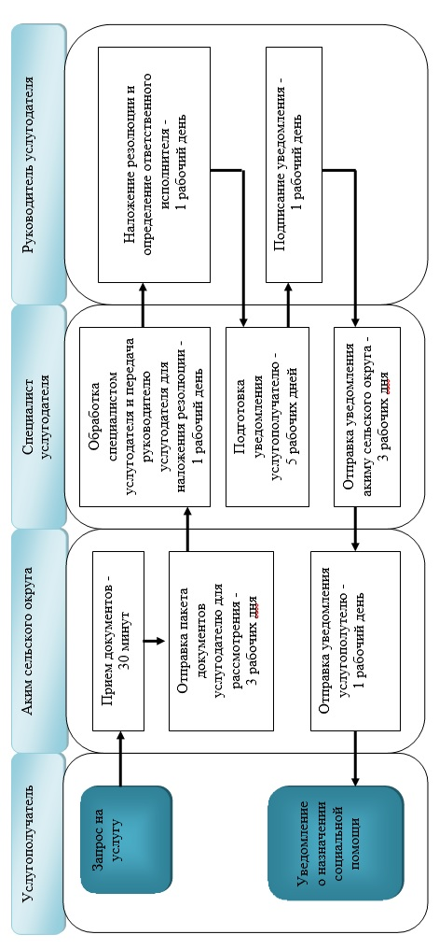

Условные обозначения:
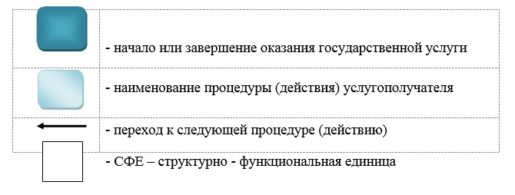

Утвержден постановлением
Восточно-Казахстанского
областного акимата
от "10" декабря 2015 года
№ 336
Регламент государственной услуги "Выдача справки, подтверждающей принадлежность заявителя (семьи) к получателям адресной социальной помощи"
Сноска. Регламент - в редакции постановления Восточно-Казахстанского областного акимата от 18.08.2016 № 258 (вводится в действие по истечении десяти календарных дней после дня его первого официального опубликования).
1. Общие положения
1. Услугодателем государственной услуги "Выдача справки, подтверждающей принадлежность заявителя (семьи) к получателям адресной социальной помощи" (далее - государственная услуга) являются местные исполнительные органы районов и городов областного значения (отделы занятости и социальных программ) и акимы поселка, села, сельского округа (далее - услугодатель).
Прием заявления и выдача результата оказания государственной услуги осуществляются через:
1) некоммерческое акционерное общество "Государственная корпорация "Правительство для граждан" (далее – Государственная корпорация);
2) услугодателя;
3) веб-портал "электронного правительства": www.egov.kz (далее – портал);
4) Центр занятости населения (далее – Центр).
Сноска. Пункт 1 - в редакции постановления Восточно-Казахстанского областного акимата от 21.05.2018 № 132; с изменением, внесенным постановлением Восточно-Казахстанского областного акимата от 17.06.2019 № 196 (вводится в действие по истечении десяти календарных дней после дня его первого официального опубликования).
2. Форма оказания государственной услуги: бумажная и (или) электронная (полностью автоматизированная).
3. Результат оказания государственной услуги: справка, подтверждающая принадлежность (либо отсутствие принадлежности) услугополучателя к получателям адресной социальной помощи (далее - справка).
Форма предоставления результата оказания государственной услуги: бумажная и (или) электронная.
2. Описание порядка действий структурных подразделений (работников) услугодателя в процессе оказания государственной услуги
4. Основанием для начала процедуры по оказанию государственной услуги является предоставление заявления и наличие перечня документов, указанного в пункте 9 стандарта государственной услуги "Выдача справки, подтверждающей принадлежность заявителя (семьи) к получателям адресной социальной помощи", утвержденного приказом Министра здравоохранения и социального развития Республики Казахстан от 28 апреля 2015 года № 279 (зарегистрированного в Реестре государственной регистрации нормативных правовых актов за номером 11342) (далее – стандарт) услугополучателем (или его представителем по нотариально заверенной доверенности).
5. Содержание действий, входящих в состав процесса оказания государственной услуги, длительность выполнения:
действие 1 – проверка специалистом услугодателя предоставленных документов. Получение письменного согласия услугополучателя на использование сведений, составляющих охраняемую законом тайну, содержащихся в информационных системах (далее – ИС), при оказании государственных услуг, если иное не предусмотрено законами Республики Казахстан. Длительность выполнения - 15 минут;
действие 2 – авторизация специалиста услугодателя в автоматизированной информационной системе "Социальная помощь" (далее – АИС). Длительность выполнения - 1 минута;
действие 3 – заполнение формы запроса в АИС. Длительность выполнения - 7 минут;
действие 4 – проверка соответствия идентификационных данных. Длительность выполнения - 1 минута;
действие 5 – обработка запроса. Длительность выполнения - 1 минута;
действие 6 – формирование результата государственной услуги. Длительность выполнения - 2 минуты;
действие 7 – выдача справки. Длительность выполнения - 1 минута.
Срок оказания государственной услуги со дня сдачи пакета документов в Государственную корпорацию, услугодателю, на портал и в Центр – 15 (пятнадцать) минут.
Сноска. Пункт 5 - с изменением, внесенным постановлением ВосточноКазахстанского областного акимата от 21.05.2018 № 132 (вводится в действие по истечении десяти календарных дней после дня его первого официального опубликования).
6. Результатом оказания государственной услуги по действию 1, указанному в пункте 5 настоящего Регламента, является прием документов на получение государственной услуги, что является основанием для начала выполнения действия 2.
Результатом оказания государственной услуги по действию 2, указанному в пункте 5 настоящего Регламента, является авторизация в АИС, что служит основанием для выполнения действия 3.
Результатом оказания государственной услуги по действию 3, указанному
в пункте 5 настоящего Регламента, является заполнение и отправка формы запроса, что является основанием для начала выполнения действия 4.
Результатом оказания государственной услуги по действию 4, указанному в пункте 5 настоящего Регламента является завершение проверки идентификационных данных в ИС услугодателя, что является основанием для начала выполнения действия 5.
Результатом оказания государственной услуги по действию 5, указанному в пункте 5 настоящего Регламента, является обработка запроса, что является основанием для начала выполнения действия 6.
Результатом оказания государственной услуги по действию 6, указанному в пункте 5 настоящего Регламента, является формирование результата государственной услуги, что является основанием для начала выполнения действия 7.
Результатом оказания государственной услуги по действию 7, указанному в пункте 5 настоящего Регламента, является выдача результата оказания государственной услуги услугополучателю.
3. Описание порядка взаимодействия структурных подразделений (работников) услугодателя в процессе оказания государственной услуги
7. Перечень структурных подразделений услугодателя, которые участвуют в процессе оказания государственной услуги:
специалист услугодателя.
8. Описание процедур (действий), необходимых для оказания государственной услуги:
действие 1 – услугополучатель (или его представитель по нотариально заверенной доверенности) обращается к услугодателю для получения государственной услуги и предоставляет документы, указанные в пункте 9 стандарта. Получение специалистом услугодателя письменного согласия услугополучателя на использование сведений, составляющих охраняемую законом тайну, содержащихся в ИС, при оказании государственных услуг, если иное не предусмотрено законами Республики Казахстан. Длительность выполнения – 15 минут;
действие 2 – ввод специалистом услугодателя индивидуального идентификационного номера (далее – ИИН) и пароля (процесс авторизации) в ИС. Длительность выполнения – 1 минута;
действие 3 – выбор специалистом услугодателя государственной услуги, указанной в настоящем Регламенте, вывод на экран формы запроса и заполнение формы (ввод данных и прикрепление сканированных документов) с учетом ее структуры и форматных требований. Подписание посредством электронной цифровой подписи (далее – ЭЦП) специалиста услугодателя заполненной формы (введенных данных, прикрепленных сканированных документов) запроса на оказание государственной услуги. Длительность выполнения – 7 минут;
действие 4 – проверка соответствия идентификационных данных (между ИИН, указанным в запросе и ИИН, указанным в регистрационном свидетельстве ЭЦП), срока действия регистрационного свидетельства ЭЦП и отсутствия в списке отозванных (аннулированных) регистрационных свидетельств ИС услугодателя. Длительность выполнения – 1 минута;
действие 5 – обработка государственной услуги специалистом услугодателя. Длительность выполнения – 1 минута;
действие 6 – формирование специалистом услугодателя результата оказания государственной услуги в виде справки. Документ формируется с использованием ЭЦП специалиста услугодателя. Длительность выполнения – 2 минуты;
действие 7 – выдача специалистом услугодателя услугополучателю нарочно результата государственной услуги в виде справки. Длительность выполнения – 1 минута.
4. Описание порядка взаимодействия с Государственной корпорацией и (или) иными услугодателями, а также порядка использования информационных систем в процессе оказания государственной услуги
9. Услугополучатель для получения государственной услуги вправе обратиться в Государственную корпорацию и предоставляет документы в соответствии с пунктом 9 стандарта.
Последовательность и сроки взаимодействия с Государственной корпорацией, в том числе процедуры (действия) формирования и направления запросов услугодателей по вопросам оказания государственных услуг:
действие 1 – услугополучатель (или его представитель по нотариально заверенной доверенности) обращается в Государственную корпорацию для получения государственной услуги, имея при себе документы, указанные в пункте 9 стандарта. Проверка документов услугополучателя производится работником Государственной корпорации. Длительность выполнения - 15 минут;
условие 1 – в случае предоставления услугополучателем неполного пакета документов, работником Государственной корпорации выдается расписка об отказе в приеме документов по форме, согласно приложению 2 к стандарту;
действие 2 – процесс авторизации работника Государственной корпорации в интегрированной информационной системе Государственной корпорации (далее – ИС Государственной корпорации). Проверка в ИС Государственной корпорации подлинности данных о зарегистрированном операторе через логин и пароль, либо ЭЦП. Получение письменного согласия услугополучателя на использование сведений, составляющих охраняемую законом тайну, содержащихся в ИС, при оказании государственных услуг, если иное не предусмотрено законами Республики Казахстан. Длительность выполнения - 1 минута;
действие 3 – выбор работником Государственной корпорации государственной услуги, указанной в настоящем Регламенте, вывод на экран формы запроса для оказания услуги и заполнение формы (ввод данных и прикрепление сканированных документов) с учетом ее структуры и форматных требований. Длительность выполнения - 3 минуты;
действие 4 – подписание посредством ЭЦП работника Государственной корпорации заполненной формы (введенных данных, прикрепленных сканированных документов) запроса на оказание государственной услуги. Проверка соответствия идентификационных данных (между ИИН, указанным в запросе и ИИН, указанным в регистрационном свидетельстве ЭЦП), срока действия регистрационного свидетельства ЭЦП и отсутствия в списке отозванных (аннулированных) регистрационных свидетельств в ИС Государственной корпорации. Длительность выполнения - 2 минуты;
действие 5 – обработка государственной услуги работником Государственной корпорации. Длительность выполнения - 6 минут;
действие 6 – формирование работником Государственной корпорации результата оказания государственной услуги в виде справки на бумажном носителе. Электронный документ формируется с использованием ЭЦП работника Государственной корпорации. Длительность выполнения - 3 минуты;
действие 7 – выдача справки работником Государственной корпорации услугополучателю нарочно или посредством отправки на электронную почту. Длительность выполнения - 2 рабочих дня.
Срок оказания государственной услуги с момента сдачи пакета документов услугополучателем в Государственную корпорацию - 3 (три) рабочих дня (день приема документов в Государственную корпорацию не входит в срок оказания государственной услуги).
Структурные подразделения или должностные лица, уполномоченные направлять запрос услугодателя:
работник Государственной корпорации.
10. Последовательность и сроки взаимодействия с Центром, в том числе процедуры (действия) формирования и направления запросов услугодателей по вопросам оказания государственных услуг:
действие 1 – услугополучатель (или его представитель по нотариально заверенной доверенности) обращается в Центр для получения государственной услуги и предоставляет документы указанные в пункте 9 стандарта. Длительность выполнения – 5 (пять) минут;
действие 2 – руководитель Центра принимает документы и накладывает резолюцию и передает специалисту Центра. Длительность выполнения - 3 (три) минуты;
действие 3 – специалист Центра рассматривает заявление, проверяет наличие услугополучателя в списке журнала извещений получателей адресной социальной помощи. Длительность выполнения - 3 (три) минуты;
действие 4 – специалист Центра формирует результат государственной услуги. Длительность выполнения - 2 (две) минуты;
действие 5 – специалист Центра выдает справку. Длительность выполнения - 2 (две) минуты.
Срок оказания государственной услуги с момента сдачи пакета документов в Центр - 15 (пятнадцать) минут.
Сноска. Пункт 10 - в редакции постановления Восточно-Казахстанского областного акимата от 21.05.2018 № 132 (вводится в действие по истечении десяти календарных дней после дня его первого официального опубликования).
11. Описание действий, необходимых для оказания государственной услуги через портал:
действие 1 - услугополучатель направляет запрос в форме электронного документа, удостоверенного ЭЦП на портал. Документы в сканированном виде прикрепляются к электронному запросу. Услугополучателю в "личный кабинет" направляется статус о принятии запроса на оказание государственной услуги. Специалист услугодателя сверяет электронные документы со сведениями, предоставленными из ГБД ФЛ, проверяет принятый электронный пакет документов, регистрирует в ИС Государственной корпорации. Длительность выполнения - 5 минут;
действие 2 - специалист услугодателя рассматривает заявление, проверяет наличие услугополучателя в списке журнала извещений получателей адресной социальной помощи. Длительность выполнения - 3 минуты;
действие 3 - специалист услугодателя формирует результат государственной услуги. Длительность выполнения - 2 минуты;
действие 4 - специалист услугодателя подписывает результат у руководителя. Длительность выполнения - 3 минуты;
действие 5 - специалист услугодателя выдает справку посредством отправки уведомления в "личный кабинет". Длительность выполнения - 2 минуты.
Срок оказания государственной услуги при обращении на портал - 15 (пятнадцать) минут.
12. Порядок обращения и последовательности действий услугодателя и услугополучателя при оказании государственной услуги через портал указан в диаграмме функционального взаимодействия информационных систем, задействованных в оказании государственной услуги, согласно приложению 1 к настоящему Регламенту.
Подробное описание последовательности процедур (действий), взаимодействий структурных подразделений (работников) услугодателя в процессе оказания государственной услуги, а также описание порядка взаимодействия с иными услугодателями и (или) Государственной корпорацией и порядка использования информационных систем в процессе оказания государственной услуги отражается в справочнике бизнес-процессов оказания государственной услуги и размещается на веб-портале "электронного правительства", интернет-ресурсе услугодателя согласно приложениям 2, 3, 4, 5 к настоящему Регламенту.
Приложение 1
к регламенту государственной
услуги
"Выдача справки,
подтверждающей
принадлежность заявителя
(семьи) к получателям адресной
социальной помощи"
Диаграмма функционального взаимодействия информационных систем, задействованных в оказании государственной услуги через портал
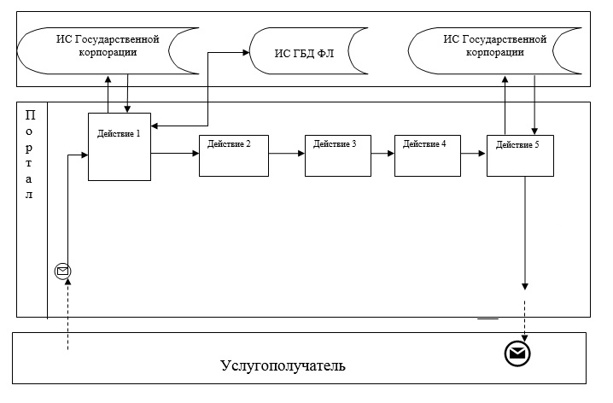

Приложение 2
к регламенту
государственной услуги
"Выдача справки,
подтверждающей
принадлежность заявителя
(семьи) к получателям
адресной социальной
помощи"
Справочник бизнес-процессов при оказании государственной услуги через услугодателя
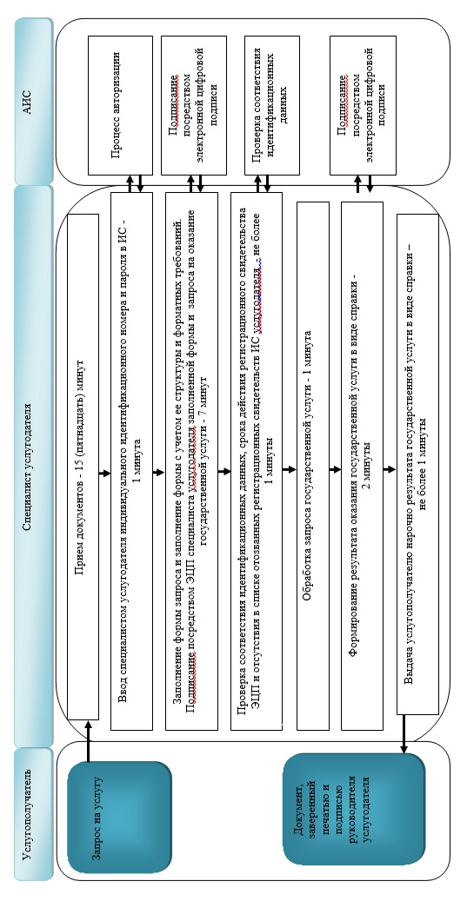

Приложение 3
к регламенту
государственной услуги
"Выдача справки,
подтверждающей
принадлежность заявителя
(семьи) к получателям
адресной социальной
помощи"
Справочник бизнес-процессов при оказании государственной услуги через Государственную корпорацию
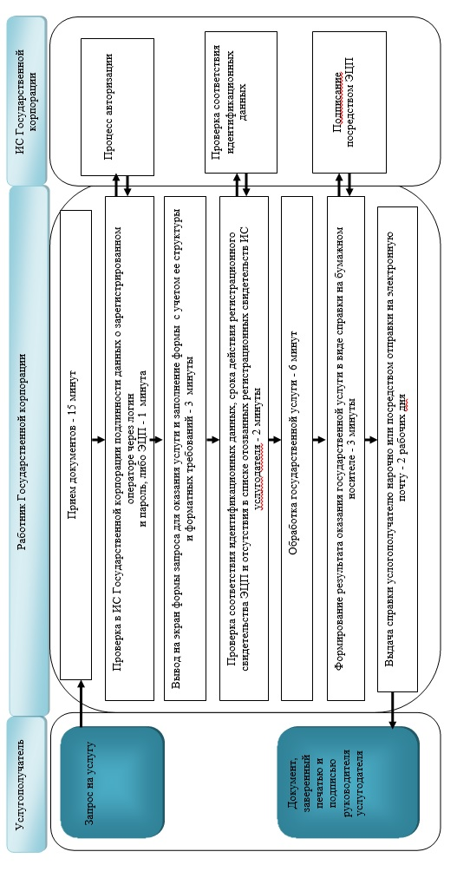

Приложение 4
к регламенту
государственной услуги
"Выдача справки,
подтверждающей
принадлежность заявителя
(семьи) к получателям
адресной социальной
помощи"
Справочник бизнес-процессов при оказании государственной услуги через Центр
Сноска. Приложение 4 - в редакции постановления Восточно-Казахстанского областного акимата от 21.05.2018 № 132 (вводится в действие по истечении десяти календарных дней после дня его первого официального опубликования).

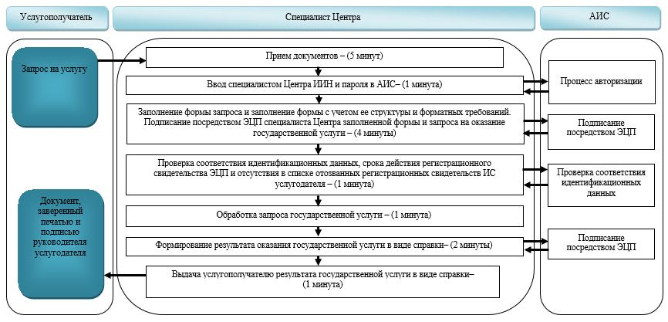

Приложение 5
к регламенту
государственной услуги
"Выдача справки,
подтверждающей
принадлежность заявителя
(семьи) к получателям
адресной социальной
помощи"
Справочник бизнес-процессов при оказании государственной услуги через портал
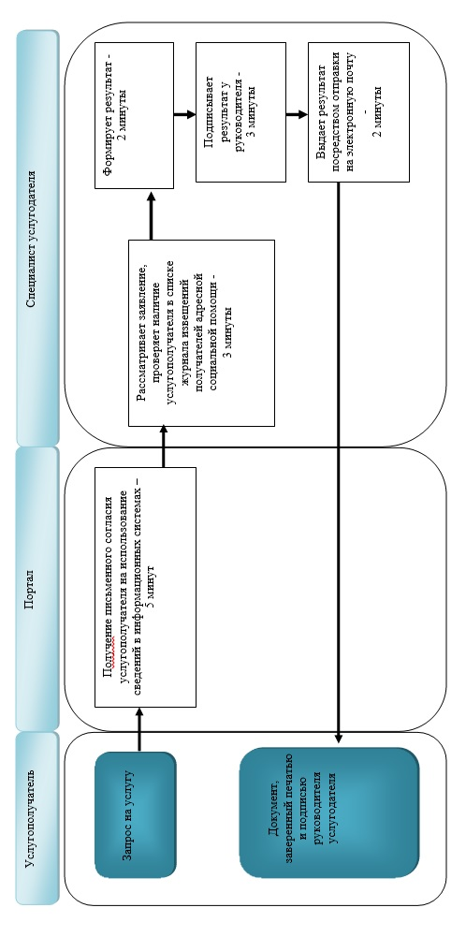

Условные обозначения:
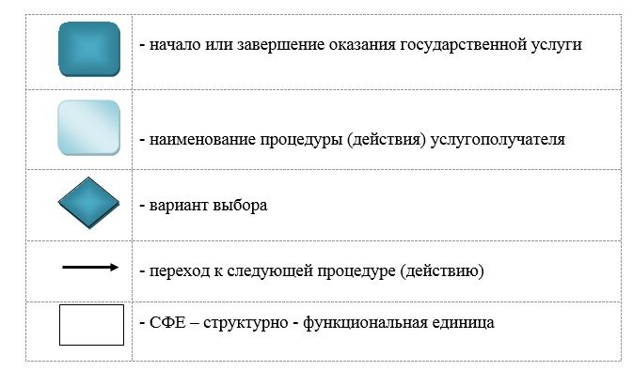

Утвержден постановлением
Восточно-Казахстанского
областного акимата
от "10" декабря 2015 года
№ 336
Регламент государственной услуги "Выдача направлений лицам на участие в активных мерах содействия занятости"
1. Общие положения
Сноска. Регламент - в редакции постановления Восточно-Казахстанского областного акимата от 23.02.2018 № 43 (вводится в действие по истечении десяти календарных дней после дня его первого официального опубликования).
1. Услугодателем государственной услуги "Выдача направлений лицам на участие в активных мерах содействия занятости" (далее - государственная услуга) являются Центры занятости населения районов, городов областного значения (далее – услугодатель).
Прием заявлений и выдача результатов оказания государственной услуги осуществляются через:
1) канцелярию услугодателя;
2) веб-портал "электронного правительства": www.egov.kz (далее – портал).
2. Форма оказания государственной услуги - электронная (частично автоматизированная) и (или) бумажная.
3. Результат оказания государственной услуги – выдача направления лицам на участие в активных мерах содействия занятости, которая включает в себя:
направление для трудоустройства согласно приложению 1 к стандарту государственной услуги "Выдача направлений лицам на участие в активных мерах содействия занятости", утвержденного приказом Министра труда и социальной защиты населения Республики Казахстан от 4 июля 2017 года № 190 (зарегистрированным в Реестре государственной регистрации нормативных правовых актов за номером 15508) (далее – стандарт);
направление на молодежную практику согласно приложению 2 к стандарту;
направление на социальные рабочие места согласно приложению 3 к стандарту;
направление на общественные работы согласно приложению 4 к стандарту, либо мотивированный ответ об отказе в оказании государственной услуги по основаниям, предусмотренным пунктом 10 стандарта.
Форма предоставления результата государственной услуги: электронная и (или) бумажная.
2. Описание порядка действий структурных подразделений (работников) услугодателя в процессе оказания государственной услуги
4. Основанием для начала процедуры (действия) по оказанию государственной услуги является предоставление услугополучателем перечня документов, указанного в пункте 9 стандарта.
5. Содержание процедур (действий), входящих в состав процесса оказания государственной услуги, длительность выполнения:
действие 1 – осуществление специалистом услугодателя приема и сверки данных документов услугополучателя и проверка факта наличия карточки персонального учета в качестве безработного в автоматизированной информационной системе "Рынок труда" (далее – АИС "Рынок труда"). Оформление направления. Длительность выполнения – 30 (тридцать) минут;
действие 2 – согласование направления заведующим сектором занятости услугодателя и передача ее на подпись руководителю услугодателя. Длительность выполнения – 3 (три) минуты;
действие 3 – подписание руководителем направления и передача его специалисту для выдачи услугополучателю. Длительность – 2 (две) минуты;
действие 4 – выдача услугополучателю результата оказания государственной услуги. Длительность выполнения – 5 (пять) минут.
Срок оказания государственной услуги с момента регистрации пакета документов услугодателем – 30 (тридцать) минут.
Услугодатель отказывает в оказании государственной услуги, в случае установления недостоверности документов, представленных услугополучателем для получения государственной услуги, и (или) данных (сведений), содержащихся в них, предусмотренным пунктом 10 стандарта.
6. Результатом оказания государственной услуги по действию 1, указанному в пункте 5 настоящего Регламента, является сверка данных документа услугополучателя, проверка наличия карточки и оформление направления, которое служит основанием для начала выполнения действия 2.
Результатом оказания государственной услуги по действию 2, указанному в пункте 5 настоящего Регламента является согласование и передача направления для подписания руководителю, которое служит основанием для начала выполнения действия 3. Результатом оказания государственной услуги по действию 3, указанному в пункте 5 настоящего Регламента является подписание и передача направления специалисту для выдачи ее услугополучателю, которое служит основанием для начала выполнения действия 4. Результатом оказания государственной услуги по действию 4, указанному в пункте 5 настоящего Регламента является выдача результатов оказания государственной услуги.
3. Описание порядка взаимодействия структурных подразделений (работников) услугодателя в процессе оказания государственной услуги
7. Перечень работников услугодателя, которые участвуют в процессе оказания государственной услуги:
1) специалист;
2) заведующий сектором занятости;
3) руководитель.
8. Описание процедур (действий), необходимых для оказания государственной услуги:
действие 1 – услугополучатель обращается по месту жительства к услугодателю, представив перечень документов, указанный в пункте 9 стандарта. Специалист информирует услугополучателя об имеющихся предложениях участия в активных мерах содействия занятости. Принимает документ для сверки данных. Проверяет факт наличия карточки персонального учета в качестве безработного в АИС "Рынок труда". Оформляет направление на участие в активных мерах содействия занятости. Длительность выполнения – 30 (тридцать) минут;
действие 2 – заведующий сектором занятости проводит проверку действий специалиста, согласовывает направление и передает ее руководителю для подписания. Длительность выполнения – 3 (три) минуты;
действие 3 – руководитель подписывает направление и передает его специалисту для выдачи услугополучателю. Длительность выполнения – 2 (две) минуты;
действие 4 – выдача специалистом услугополучателю результата государственной услуги. Длительность выполнения – 5 (пять) минут.
4. Описание порядка взаимодействия с иными услугодателями, а также порядка использования информационных систем в процессе оказания государственной услуги
9. Получение результата оказания государственной услуги через портал осуществляется в следующем порядке:
действие 1 – услугополучатель осуществляет запрос через портал услугодателя, заполнив заявление в форме электронного документа, удостоверенного электронно-цифровой подписью (далее – ЭЦП) услугополучателя. Длительность выполнения – 1 (один) час;
действие 2 – специалист принимает сканированный документ, удостоверяющий личность услугополучателя. Делает запрос в АИС "Рынок труда", производит проверку факта наличия карточки персонального учета в качестве безработного. Оформляет направление на участие в активных мерах содействия занятости. Длительность выполнения – 5 (пять) часов;
действие 3 – заведующий сектором занятости проводит проверку действий специалиста, согласовывает направление. Длительность выполнения - 1 (один) час;
действие 4 – проверенное направление подписывается ЭЦП руководителя для отправки ее услугополучателю. Длительность выполнения – 30 (тридцать) минут;
действие 5 – отправление специалистом направления в личный кабинет услугополучателя. Длительность выполнения – 30 (тридцать) минут;
Срок оказания государственной услуги с момента регистрации пакета документов услугополучателем на портал – 1 (один) рабочий день.
10. Порядок обращения и последовательности процедур (действий) услугодателя и услугополучателя при оказании государственной услуги через портал указан в диаграмме функционального взаимодействия информационных систем, задействованных в оказании государственной услуги согласно приложению 1 к настоящему Регламенту.
11. Подробное описание последовательности процедур (действий), взаимодействий структурных подразделений (работников) услугодателя в процессе оказания государственной услуги, а также описание порядка взаимодействия с иными услугодателями и (или) "Государственной корпорацией "Правительство для граждан" и порядка использования информационных систем в процессе оказания государственной услуги отражено в справочниках бизнес-процессов оказания государственной услуги, размещенных на интернет-ресурсе услугодателя согласно приложениям 2, 3 к настоящему регламенту.

Приложение 1 к регламенту
государственной услуги
"Выдача направлений лицам на
участие в активных мерах
содействия занятости"
Диаграмма функционального взаимодействия при оказании государственной услуги через портал

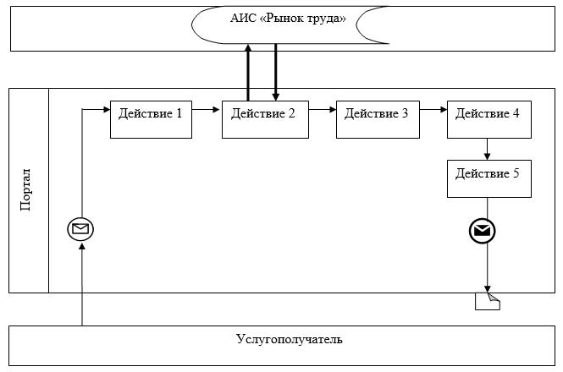

Приложение 2 к регламенту
государственной услуги
"Выдача направлений лицам
на участие в активных мерах
содействия занятости"
Справочник бизнес-процессов при оказании государственной услуги через услугодателя

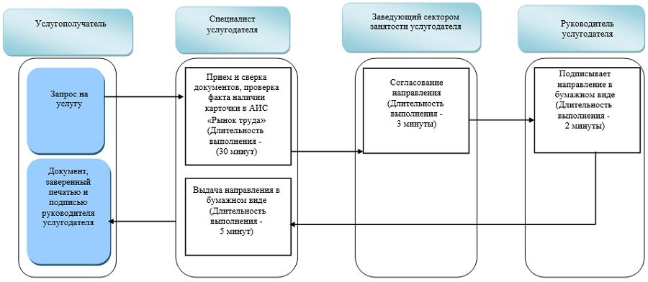

Приложение 3 к регламенту
государственной услуги
"Выдача направлений лицам на
участие в активных мерах
содействия занятости"
Справочник бизнес-процессов при оказании государственной услуги через портал

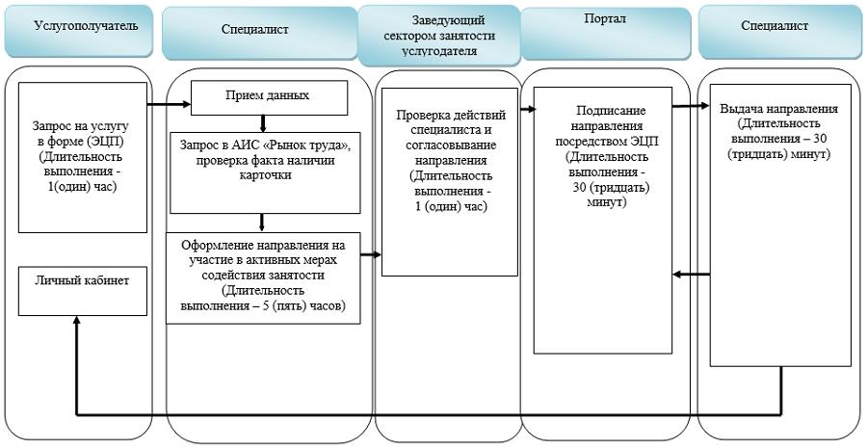

Условные обозначения:

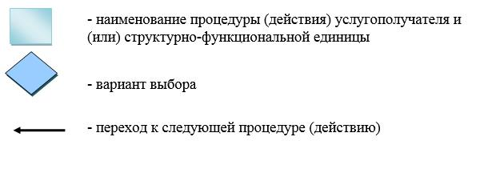

Утвержден постановлением
Восточно-Казахстанского
областного акимата
от "10" декабря 2015 года
№ 336
Регламент государственной услуги "Присвоение или продление статуса оралмана"
Сноска. Регламент - в редакции постановления Восточно-Казахстанского областного акимата от 14.02.2019 № 34 (вводится в действие по истечении десяти календарных дней после дня его первого официального опубликования).
1. Общие положения
1. Услугодателем государственной услуги "Присвоение или продление статуса оралмана" (далее – государственная услуга) является местный исполнительный орган Восточно-Казахстанской области (исполнительный орган финансируемый из местного бюджета, уполномоченный на регулирование отношений в сфере миграции населения) (далее – услугодатель).
Прием заявлений и выдача результатов оказания государственной услуги осуществляются через:
1) услугодателя;
2) некоммерческое акционерное общество "Государственная корпорация "Правительство для граждан" (далее – Государственная корпорация);
2. Форма оказания государственной услуги – бумажная.
3. Результат оказания государственной услуги: при присвоении статуса оралмана – выдача удостоверения оралмана, в случае продления статуса оралмана – решение местного исполнительного органа.
Сноска. Пункт 3 - в редакции постановления Восточно-Казахстанского областного акимата от 17.06.2019 № 196 (вводится в действие по истечении десяти календарных дней после дня его первого официального опубликования).
2. Описание порядка действий структурных подразделений (работников) услугодателя в процессе оказания государственной услуги
4. Основанием для начала действий по оказанию государственной услуги является предоставление услугополучателем перечня документов, указанного в пункте 9 стандарта государственной услуги "Присвоение или продление статуса оралмана", утвержденного приказом Министра здравоохранения и социального развития Республики Казахстан от 28 апреля 2015 года № 279 (зарегистрированного в Реестре государственной регистрации нормативных правовых актов за номером 11342) (далее - стандарт).
5. Содержание действий, входящих в состав процесса оказания государственной услуги, длительность выполнения:
действие 1 – специалист услугодателя принимает документы у услугополучателя согласно пункту 9 стандарта и выдает уведомление о регистрации заявления с указанием даты регистрации, фамилии и инициалов лица, принявшего документы (далее – уведомление). Длительность выполнения - в течение 30 (тридцать) минут;
действие 2 – специалист услугодателя заносит данные об услугополучателе в республиканскую базу данных "Оралман" (далее - РБД "Оралман") Длительность выполнения – 1 (один) рабочий день;
действие 3 – специалист услугодателя оформляет удостоверение оралмана и передает на подпись руководителю услугодателя. Длительность выполнения – 2 (два) рабочих дня;
действие 4 – руководитель услугодателя подписывает удостоверение оралмана. Длительность выполнения – 1 (один) рабочий день;
действие 5 – специалист услугодателя выдает результат оказания государственной услуги услугополучателю. Длительность выполнения – 1 (один) рабочий день.
Срок оказания государственной услуги со дня регистрации полного пакета документов услугодателем – 5 (пять) рабочих дней.
6. Результатом оказания государственной услуги по действию 1, указанному в пункте 5 настоящего Регламента, является принятие документов и выдача уведомления, что служит основанием для начала выполнения действия 2.
Результатом оказания государственной услуги по действию 2, указанному в пункте 5 настоящего Регламента, является занесение данных об услугополучателе в РБД "Оралман", что служит основанием для начала выполнения действия 3.
Результатом оказания государственной услуги по действию 3, указанному в пункте 5 настоящего Регламента, является оформленное удостоверение оралмана, что служит основанием для начала выполнения действия 4.
Результатом оказания государственной услуги по действию 4, указанному в пункте 5 настоящего Регламента, является подписанное удостоверение оралмана, что служит основанием для начала выполнения действия 5.
Результатом по действию 5, указанному в пункте 5 настоящего Регламента, является выдача результата государственной услуги услугополучателю.
3. Описание порядка взаимодействия структурных подразделений (работников) услугодателя в процессе оказания государственной услуги
7. Перечень структурных подразделений (работников) услугодателя, которые участвуют в процессе оказания государственной услуги:
1) руководитель услугодателя;
2) специалист услугодателя;
8. Описание действий, необходимых для оказания государственной услуги:
действие 1 – специалист услугодателя принимает заявление у услугополучателя с необходимым пакетом документов и выдает уведомление. Длительность выполнения – 30 (тридцать) минут;
действие 2 – специалист услугодателя заносит в РБД "Оралман" данные об услугополучателе. Длительность выполнения – 1 (один) рабочий день;
действие 3 – специалист услугодателя готовит удостоверение оралмана. Длительность выполнения – 2 (два) рабочих дня;
действие 4 – руководитель услугодателя подписывает удостоверение оралмана. Длительность выполнения – 1 (один) рабочий день;
действие 5 – специалист услугодателя выдает удостоверение оралмана. Длительность выполнения – 1 (один) рабочий день.
4. Описание порядка взаимодействия с Государственной корпорацией "Правительство для граждан" и (или) иными услугодателями, а также порядка использования информационных систем в процессе оказания государственной услуги
9. Получение результата оказания государственной услуги через Государственную корпорацию осуществляется в следующем порядке:
Последовательность и сроки взаимодействия с Государственной корпорацией, в том числе действия формирования и направления запросов услугодателей по вопросам оказания государственных услуг:
действие 1 - услугополучатель обращается в государственную корпорацию для получения услуги, имея при себе документы, указанные в пункте 9 стандарта. Выдается расписка о приеме соответствующих документов.
Длительность выполнения – 15 (пятнадцать) минут.
условие 1 – в случае предоставления услугополучателем неполного пакета документов согласно перечню, предусмотренному пунктом 9 стандарта, работником государственной корпорации выдается расписка об отказе в приеме документов по форме согласно приложению 2 к стандарту;
действие 2 – доставка работником Государственной корпорации пакета документов услугодателю. Длительность – 2 (два) рабочих дня;
действие 3 – специалист услугодателя принимает пакет документов у работника государственной корпорации и регистрирует заявление. Длительность выполнения – 30 (тридцать) минут;
действие 4 – специалист услугодателя заносит в РБД "Оралман" данные об услугополучателе. Длительность выполнения –1 (один) рабочий день;
действие 5 – специалист услугодателя готовит удостоверение оралмана. Длительность выполнения – 1 (один) рабочий день;
действие 6 – руководитель услугодателя подписывает удостоверение оралмана. Длительность выполнения – 30 (тридцать) минут;
действие 7 – специалист услугодателя направляет удостоверение оралмана в государственную корпорацию. Длительность выполнения – 1 (один) рабочий день;
действие 8 - передача результата оказания государственной услуги услугополучателю. Длительность выполнения – 3 (три) рабочих дня.
Срок оказания государственной услуги со дня регистрации полного пакета документов услугодателем – 5 (пять) рабочих дней.
При обращении в районные (городские) государственные корпорации для обеспечения доставки пакета документов и результата оказания государственной услуги – 5 (пять) рабочих дней.
При обращении в Государственную корпорацию, день приема документов не входит в срок оказания государственной услуги.
10. Подробное описание последовательности процедур (действий), взаимодействий структурных подразделений (работников) услугодателя в процессе оказания государственной услуги, а также описание порядка взаимодействия с иными услугодателями и (или) центром обслуживания населения отражается в справочнике бизнес-процессов оказания государственной услуги и размещается на веб-портале "электронного правительства", интернет-ресурсе услугодателя, согласно приложениям 1, 2 к настоящему регламенту.
Приложение 1
к регламенту государственной
услуги "Присвоение или
продление статуса оралмана"
Справочник бизнес-процессов при оказании государственной услуги через услугодателя

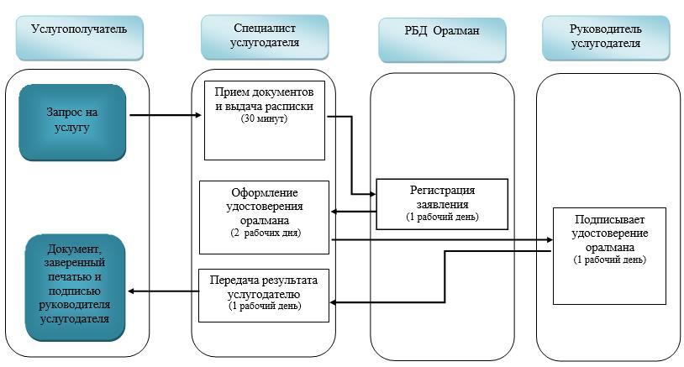

Приложение 2
к регламенту государственной
услуги "Присвоение или
продление статуса оралмана"
Справочник бизнес-процессов при оказании государственной услуги через Государственную корпорацию

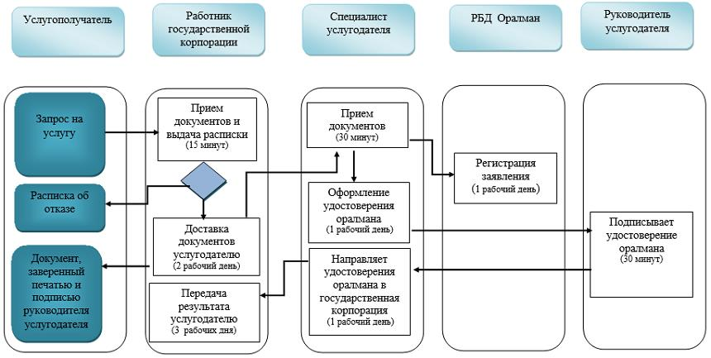

Условные обозначения:

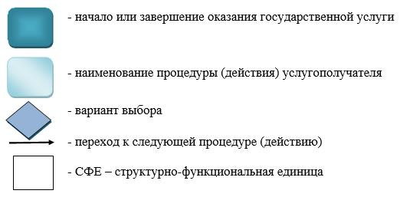

Утвержден постановлением
Восточно-Казахстанского
областного акимата
от "10" декабря 2015 года
№ 336
Регламент государственной услуги "Выдача и продление разрешения на привлечение иностранной рабочей силы работодателям для осуществления трудовой деятельности на территории соответствующей административно-территориальной единицы, либо в рамках внутрикорпоративного перевода"
Сноска. В заголовок - внесено изменение на казахском языке, текст на русском языке не меняется постановлением Восточно-Казахстанского областного акимата от 21.05.2018 № 132 (вводится в действие по истечении десяти календарных дней после дня его первого официального опубликования).
Сноска. Регламент - в редакции постановления Восточно-Казахстанского областного акимата от 15.12.2017 № 342 (вводится в действие по истечении десяти календарных дней после дня его первого официального опубликования).
1. Общие положения
1. Услугодателем государственной услуги "Выдача и продление разрешения на привлечение иностранной рабочей силы работодателям для осуществления трудовой деятельности на территории соответствующей административно-территориальной единицы, либо в рамках внутри корпоративного перевода" (далее - государственная услуга) является местный исполнительный орган - государственное учреждение "Управление координации занятости и социальных программ Восточно-Казахстанской области" (далее - услугодатель). Прием заявления от услугополучателя (работодателя) и выдача результатов оказания государственной услуги осуществляются через:
1) канцелярию услугодателя;
2) веб-портал "электронного правительства" www.egov.kz, www.elicense.kz (далее - портал).
Сноска. В пункт 1 - внесено изменение на казахском языке, текст на русском языке не меняется постановлением Восточно-Казахстанского областного акимата от 21.05.2018 № 132 (вводится в действие по истечении десяти календарных дней после дня его первого официального опубликования).
2. Форма оказания государственной услуги - электронная (частично автоматизированная) и (или) бумажная.
3. Результат оказания государственной услуги:
разрешение, переоформленное и продленное разрешение работодателям на привлечение иностранной рабочей силы для осуществления трудовой деятельности на территории соответствующей административно-территориальной единицы (далее - разрешение на привлечение иностранной рабочей силы) по форме согласно приложению 1 к стандарту государственной услуги "Выдача и продление разрешения на привлечение иностранной рабочей силы работодателям для осуществления трудовой деятельности на территории соответствующей административно-территориальной единицы, либо в рамках внутрикорпоративного перевода", утвержденного приказом Министра здравоохранения и социального развития от 28 апреля 2015 года № 279 (зарегистрирован в Реестре государственной регистрации нормативных правовых актов за номером 11342) (далее - стандарт), либо мотивированный ответ об отказе в оказании государственной услуги по основаниям, предусмотренным пунктом 10-1 стандарта.
Форма предоставления результата оказания государственной услуги: электронная и (или) бумажная.
Сноска. В пункт 3 - внесено изменение на казахском языке, текст на русском языке не меняется постановлением Восточно-Казахстанского областного акимата от 21.05.2018 № 132 (вводится в действие по истечении десяти календарных дней после дня его первого официального опубликования).
2. Описание порядка действий структурных подразделений (работников) услугодателя в процессе оказания государственной услуги
4. Основанием для начала процедуры (действия) по оказанию государственной услуги является предоставление услугополучателем перечня документов, указанного в пункте 9 стандарта.
5. Содержание процедур (действий), входящих в состав процесса оказания государственной услуги по выдаче разрешения:
действие 1 – специалист канцелярии услугодателя осуществляет прием, регистрацию документов услугополучателя и выдачу отрывного талона заявления с указанием даты регистрации и даты получения государственной услуги, фамилии, имени и отчества (при его наличии) лица, принявшего документы (далее-талон) и соответствующей расписки по форме согласно приложению 7 к стандарту. Специалист канцелярии направляет зарегистрированные документы услугополучателя на резолюцию руководителя услугодателя – 20 (двадцать) минут;
условие 1 – в случаях представления услугополучателем неполного пакета документов согласно перечню, предусмотренному пунктом 9 стандарта, и (или) документов с истекшим сроком действия услугодатель отказывает в приеме заявления;
действие 2 – наложение соответствующей резолюции руководителем услугодателя, передача документов услугополучателя ответственному исполнительному специалисту услугодателя – 30 (тридцать) минут;
действие 3 – специалист услугодателя проверяет представленные документы и ставит в известность руководителя услугодателя о необходимости созыва комиссии по выдаче разрешений работодателям на привлечение иностранной рабочей силы (далее – Комиссия) для выработки рекомендаций для принятия решения. Длительность выполнения –1 (один) рабочий день;
действие 4 – руководитель услугодателя назначает дату и время проведения Комиссии и сообщает специалисту услугодателя. Длительность выполнения –1 (один) час;
действие 5 – специалист услугодателя уведомляет членов Комиссии о дате и времени проведения Комиссии. Длительность выполнения – 1 (один) рабочий день;
действие 6 – проведение заседания Комиссии. Длительность выполнения – 1 (один) рабочий день;
действие 7 – принятие решения руководителем услугодателя на основе рекомендаций Комиссии. Длительность выполнения – 1 (один) рабочий день;
действие 8 – уведомление специалистом услугодателя о принятом решении. Длительность выполнения –1(один) рабочий день со дня принятия решения;
условие 2– оформление услугополучателем документов, подтверждающие внесение сбора за выдачу разрешения на привлечение иностранной рабочей силы. Длительность выполнения –10(десять) рабочих дней (со дня получения уведомления о принятом решении);
действие 9 – выдача разрешений работодателю на привлечение иностранной рабочей силы осуществляется при предоставлении копии документов, подтверждающих внесение сбора за выдачу разрешения. Длительность выполнения –1(один)рабочий день.
Срок оказания государственной услуги с момента сдачи пакета документов услугополучателем (работодателем) услугодателю по выдаче разрешения:
1 этап: уведомление о выдаче либо об отказе в выдаче разрешения –8 (восемь) рабочих дней;
2 этап: выдача разрешения – в течение 11 (одиннадцати) рабочих дней, из которых услугополучатель в течение 10 (десяти) рабочих дней представляет услугодателю копии документов, подтверждающие внесение сбора за выдачу разрешения.
6. Результатом оказания государственной услуги по действию1, указанному в пункте 5 настоящего Регламента, является зарегистрированное заявление, талон и расписка, выданные услугополучателю сотрудником канцелярии, определение исполнителя услугодателя, который служит основанием для начала выполнения действия 2.
Результатом оказания государственной услуги по действию 2, указанному в пункте 5 настоящего Регламента, является направление документов исполнителю услугодателя, что служит основанием для начала выполнения действия 3.
Результатом оказания государственной услуги по действию 3, указанному в пункте 5 настоящего Регламента, является проверка представленных документов услугополучателя либо мотивированный ответ об отказе в оказании государственной услуги по основаниям, предусмотренным пунктом 10 стандарта и сообщение о необходимости созыва Комиссии, что служит основанием для начала выполнения действия 4.
Результатом оказания государственной услуги по действию 4, указанному в пункте 5 настоящего Регламента, является назначенная дата заседания Комиссии, что служит основанием для начала выполнения действия 5.
Результатом оказания государственной услуги по действию 5, указанному в пункте 5 настоящего Регламента, является уведомление членов Комиссии о назначенной дате заседания Комиссии, что служит основанием для начала выполнения действия 6.
Результатом оказания государственной услуги по действию 6, указанному в пункте 5 настоящего Регламента, является протокол заседании Комиссии, который служит основанием для начала выполнения действия 7.
Результатом оказания государственной услуги по действию 7, указанному в пункте 5 настоящего Регламента, является решение руководителя услугодателя, который служит основанием для начала выполнения действия 8.
Результатом оказания государственной услуги по действию 8, указанному в пункте 5 настоящего Регламента, является направленное уведомление услугополучателю, что служит основанием для начала выполнения действия 9.
Результатом оказания государственной услуги по действию 9, указанному в пункте 5 настоящего Регламента, является выдача результата государственной услуги, при выполнении условия 1, указанного в пункте 5 настоящего Регламента.
7. Содержание процедур (действий), входящих в состав процесса оказания государственной услуги по переоформлению разрешения:
действие 1 – сотрудник канцелярии услугодателя осуществляет прием, регистрацию документов услугополучателя, выдачу талона и расписки. Далее сотрудник канцелярии направляет зарегистрированные документы услугополучателя на резолюцию руководителя услугодателя – 20 (двадцать) минут;
условие 1 – в случаях представления услугополучателем неполного пакета документов согласно перечню, предусмотренному пунктом 9 стандарта, и (или) документов с истекшим сроком действия услугодатель отказывает в приеме заявления;
действие 2 – наложение соответствующей резолюции руководителем услугодателя, передача документов услугополучателя ответственному исполнительному специалисту услугодателя – 30 (тридцать) минут;
действие 3 – специалист услугодателя проверяет представленные документы. Длительность выполнения - 2(два) рабочих дня;
действие 4-принятие решения руководителем услугодателя. Длительность выполнения –1 (один) рабочий день;
действие 5 – специалист услугодателя на основании решения, принятого руководителем услугодателя выдает результат государственной услуги услугополучателю. Длительность выполнения –1 (один) рабочий день.
Срок оказания государственной услуги с момента сдачи пакета документов услугополучателем (работодателем) услугодателю по переоформлению разрешения – 6 (шесть) рабочих дней.
8. Результатом оказания государственной услуги по действию 1, указанному в пункте 7 настоящего Регламента, является зарегистрированное заявление, талон и расписка, выданные услугополучателю сотрудником канцелярии и определение исполнителя услугодателя, что служит основанием для начала выполнения действия 2.
Результатом оказания государственной услуги по действию 2, указанному в пункте 7 настоящего Регламента, является наложение соответствующей резолюции руководителя услугодателя, передача документов услугополучателя специалисту услугодателя, что служит основанием для начала выполнения действия 3.
Результатом оказания государственной услуги по действию 3, указанному в пункте 7 настоящего Регламента, является проверка представленных документов, что служит основанием для начала выполнения действия 4.
Результатом оказания государственной услуги по действию 4, указанному в пункте 7 настоящего Регламента, является принятие решения руководителем услугодателя, что служит основанием для начала выполнения действия 5.
Результатом оказания государственной услуги по действию 5, указанному в пункте 7 настоящего Регламента, является выдача результата государственной услуги услугополучателя либо мотивированный ответ об отказе в оказании государственной услуги.
9. Содержание процедур (действий), входящих в состав процесса оказания государственной услуги для продления разрешения:
действие 1 – сотрудником канцелярии услугодателя осуществляется прием, регистрация документов услугополучателя и выдача талона и соответствующей расписки по форме согласно приложению 7 к стандарту. Далее сотрудник канцелярии направляет зарегистрированные документы услугополучателя на резолюцию руководителя услугодателя– 20 (двадцать) минут;
условие 1 – в случаях представления услугополучателем неполного пакета документов согласно перечню, предусмотренному пунктом 9 стандарта, и (или) документов с истекшим сроком действия услугодатель отказывает в приеме заявления;
действие 2 – наложение соответствующей резолюции руководителем услугодателя, передача документов услугополучателя ответственному исполнительному специалисту услугодателя – 30 (тридцать) минут;
действие 3 – специалист услугодателя проверяет представленные документы. Длительность выполнения –1 (один) рабочий день;
действие 4– принятие решения руководителем услугодателя Длительность выполнения – 30 (тридцать) минут;
действие 5 –направление уведомления о принятом решении. Длительность выполнения – 1 (один) час со дня принятия решения;
условие 2 – оформление услугополучателем документов, подтверждающие внесение сбора за выдачу разрешения на привлечение иностранной рабочей силы. Длительность выполнения –10 (десять) рабочих дней (со дня получения уведомления о принятом решении);
действие 6 – специалист услугодателя на основании решения, принятого руководителем услугодателя выдает результат государственной услуги услугополучателю о принятом решении. Длительность выполнения –1 (один) рабочий день.
Срок оказания государственной услуги с момента сдачи пакета документов услугополучателем (работодателем) услугодателю по продлению разрешения:
1 этап: уведомление о выдаче либо об отказе в выдаче разрешения – 4 (четыре) рабочих дня;
2 этап: выдача разрешения – в течение 11 (одиннадцати) рабочих дней, из которых услугополучатель в течение 10 (десяти) рабочих дней представляет услугодателю копии документов, подтверждающие внесение сбора за выдачу разрешения.
10. Результатом оказания государственной услуги по действию 1, указанному в пункте 9 настоящего Регламента, являются зарегистрированное заявление, талон и расписка, выданные услугополучателю сотрудником канцелярии, определение исполнителя услугодателя, что служит основанием для начала выполнения действия 2.
Результатом оказания государственной услуги по действию 2, указанному в пункте 9 настоящего Регламента, является наложение соответствующей резолюции руководителя услугодателя, направление документов исполнителю услугодателя, направление документов исполнителю услугодателя, что служит основанием для начала выполнения действия 3.
Результатом оказания государственной услуги по действию 3, указанному в пункте 9 настоящего Регламента, является проверка представленных документов услугополучателя, что служит основанием для начала выполнения действия 4.
Результатом оказания государственной услуги по действию 4, указанному в пункте 9 настоящего Регламента, является принятие решения, что служит основанием для начала выполнения действия 5.
Результатом оказания государственной услуги по действию 5, указанному в пункте 9 настоящего Регламента, является направленное уведомление услугополучателю.
Результатом оказания государственной услуги по действию 6, указанному в пункте 9 настоящего Регламента, является выдача результата государственной услуги.
11. Содержание процедур (действий), входящих в состав процесса оказания государственной услуги по выдаче разрешения в рамках внутрикорпоративного перевода:
действие 1 – специалист канцелярии услугодателя осуществляет прием, регистрацию документов услугополучателя и выдачу талона и соответствующей расписки по форме. Сотрудник канцелярии направляет зарегистрированные документы услугополучателя на резолюцию руководителя услугодателя. Длительность выполнения – 20 (двадцать) минут;
условие 1 – в случаях представления услугополучателем неполного пакета документов согласно перечню, предусмотренному пунктом 9 стандарта, и (или) документов с истекшим сроком действия услугодатель отказывает в приеме заявления;
действие 2 – наложение соответствующей резолюции руководителем услугодателя, передача документов услугополучателя ответственному исполнительному услугодателя – 30 (тридцать) минут;
действие 3 – специалист услугодателя проверяет представленные документы и ставит в известность руководителя услугодателя о необходимости созыва Комиссии для выработки рекомендаций по принятию решения. Длительность выполнения – 1 (один) рабочий день;
действие 4 – руководитель услугодателя назначает дату и время проведения Комиссии и сообщает специалисту услугодателя. Длительность выполнения – 1 (один) час;
действие 5 – специалист услугодателя уведомляет членов Комиссии о дате и времени проведения Комиссии. Длительность выполнения – 1 (один) рабочий день;
действие 6 – проведение заседания Комиссии. Длительность выполнения – 1 (один) рабочий день;
действие 7 – принятие решения руководителем услугодателя на основе рекомендаций Комиссии. Длительность выполнения – 1 (один) рабочий день;
действие 8 – выдача результатов государственной услуги. Длительность выполнения – 1 (один) рабочий день.
Срок оказания государственной услуги с момента сдачи пакета документов услугополучателем (работодателем) услугодателю по выдаче разрешения в рамках внутрикорпоративного перевода – 8 (восемь) рабочих дней.
12. Результатом оказания государственной услуги по действию 1, указанному в пункте 11 настоящего Регламента, является зарегистрированное заявление, талон и расписка, выданные услугополучателю сотрудником канцелярии услугодателя и определение исполнителя услугодателя, который служит основанием для начала выполнения действия 2.
Результатом оказания государственной услуги по действию 2, указанному в пункте 11 настоящего Регламента, является наложение соответствующей резолюции руководителем услугодателя и передача документов исполнителю услугодателя, что служит основанием для начала выполнения действия 3.
Результатом оказания государственной услуги по действию 3, указанному в пункте 11 настоящего Регламента, является проверка представленных документов и сообщение о необходимости созыва Комиссии, что служит основанием для начала выполнения действия 4.
Результатом оказания государственной услуги по действию 4, указанному в пункте 11 настоящего Регламента, является назначенная дата заседания Комиссии, что служит основанием для начала выполнения действия 5.
Результатом оказания государственной услуги по действию 5, указанному в пункте 11 настоящего Регламента, является уведомление членов Комиссии о назначенной дате заседания Комиссии, что служит основанием для начала выполнения действия 6.
Результатом оказания государственной услуги по действию 6, указанному в пункте 11 настоящего Регламента, является протокол заседании Комиссии, который служит основанием для начала выполнения действия 7.
Результатом оказания государственной услуги по действию 7, указанному в пункте 11 настоящего Регламента, является решение руководителя услугодателя, который служит основанием для начала выполнения действия 8.
Результатом оказания государственной услуги по действию 8, указанному в пункте 11 настоящего Регламента, является выдача результата государственной услуги.
13. Содержание процедур (действий), входящих в состав процесса оказания государственной услуги по переоформлению разрешения в рамках внутрикорпоративного перевода:
действие 1 – сотрудник канцелярии услугодателя осуществляет прием, регистрацию документов услугополучателя и выдачу талона и расписки. Сотрудник канцелярии услугодателя направляет зарегистрированные документы услугополучателя на резолюцию руководителя услугодателя. Длительность выполнения - 20 (двадцать) минут;
условие 1 – в случаях представления услугополучателем неполного пакета документов согласно перечню, предусмотренному пунктом 9 стандарта, и (или) документов с истекшим сроком действия услугодатель отказывает в приеме заявления;
действие 2 – наложение соответствующей резолюции руководителем услугодателя, передача документов услугополучателя ответственному исполнителю услугодателя – 30 (тридцать)минут;
действие 3 – специалист услугодателя проверяет представленные документы. Длительность выполнения –2 (два) рабочих дня;
действие 4– принятие решения руководителем услугодателя о переоформлении разрешения, выданного работодателю на привлечение иностранной рабочей силы. Длительность выполнения – 1 (один) рабочий день;
действие 5 – специалист услугодателя на основании решения, принятого руководителем услугодателя выдает результат государственной услуги услугополучателю. Длительность выполнения –1 (один) рабочий день.
Срок оказания государственной услуги с момента сдачи пакета документов услугополучателем (работодателем) услугодателю по переоформлению разрешения – 6 (шесть) рабочих дня.
14. Результатом оказания государственной услуги по действию 1, указанному в пункте 13 настоящего Регламента, является зарегистрированное заявление, талон и расписка, выданные услугополучателю сотрудником канцелярии, определение исполнителя услугополучателя, что служит основанием для начала выполнения действия 2.
Результатом оказания государственной услуги по действию 2, указанному в пункте 13 настоящего Регламента, является наложение резолюции руководителем услугодателя, передача документов услугополучателя ответственному исполнителю услугодателя, что служит основанием для начала выполнения действия 3.
Результатом оказания государственной услуги по действию 3, указанному в пункте 13 настоящего Регламента, является проверка представленных документов, что служит основанием для начала выполнения действия 4.
Результатом оказания государственной услуги по действию 4, указанному в пункте 13 настоящего Регламента, является решение руководителя услугодателя, который служит основанием для начала выполнения действия 5.
Результатом оказания государственной услуги по действию 5, указанному в пункте 13 настоящего Регламента, является выдача результата государственной услуги услугополучателя либо мотивированный ответ об отказе в оказании государственной услуги по основаниям, предусмотренным пунктом 10 стандарта.
15. Содержание процедур (действий), входящих в состав процесса оказания государственной услуги для продления разрешения в рамках внутрикорпоративного перевода:
действие 1 – сотрудник канцелярии осуществляет прием, регистрацию документов услугополучателя и выдачу талона и соответствующей расписки по форме согласно приложению 7 стандарта. Сотрудник канцелярии направляет зарегистрированные документы услугополучателя на резолюцию руководителя услугодателя. Длительность выполнения – 20 (двадцать) минут;
условие 1 – в случаях представления услугополучателем неполного пакета документов согласно перечню, предусмотренному пунктом 9 стандарта, и (или) документов с истекшим сроком действия услугодатель отказывает в приеме заявления;
действие 2 – наложение соответствующей резолюции руководителем услугодателя, передача документов услугополучателя ответственному исполнителю услугодателя – 30 (тридцать) минут;
действие 3 – специалист услугодателя проверяет представленные документы. Длительность выполнения – 2 (два) рабочих дня;
действие 4–принятие решения руководителем услугодателя о продлении разрешения, выданного работодателю на привлечение иностранной рабочей силы. Длительность выполнения – 1 (один) рабочий день со дня принятия решения;
действие 5 – специалист услугодателя на основании решения, принятого руководителем услугодателя выдает результат государственной услуги услугополучателю. Длительность выполнения –1 (один) рабочий день.
Срок оказания государственной услуги с момента сдачи пакета документов услугополучателем (работодателем) услугодателю по продлению разрешения – 6 (шесть) рабочих дня.
16. Результатом оказания государственной услуги по действию 1, указанному в пункте 14 настоящего Регламента, является зарегистрированное заявление, талон и расписка, выданные услугополучателю сотрудником канцелярии, определение исполнителя услугодателя, который служит основанием для начала выполнения действия 2.
Результатом оказания государственной услуги по действию 2, указанному в пункте 14 настоящего Регламента, является наложение резолюции руководителя, передача ответственному специалисту услугодателя, что служит основанием для начала выполнения действия 3.
Результатом оказания государственной услуги по действию 3, указанному в пункте 14 настоящего Регламента, является проверка документов услугополучателя, что служит основанием для начала выполнения действия 4.
Результатом оказания государственной услуги по действию 4, указанному в пункте 14 настоящего Регламента, является принятие решения, что служит основанием для начала выполнения действия 5.
Результатом оказания государственной услуги по действию 5, указанному в пункте 14 настоящего Регламента, является выдача результата государственной услуги услугополучателю.
3. Описание порядка взаимодействия структурных подразделений (работников) услугодателя в процессе оказания государственной услуги
17. Перечень структурных подразделений (работников) услугодателя, которые участвуют в процессе оказания государственной услуги:
1) сотрудник канцелярии услугодателя;
2) руководитель услугодателя;
3) специалист услугодателя;
4) Комиссия.
18. Описание процедур (действий), необходимых для оказания государственной услуги по выдаче разрешения:
действие 1 – прием сотрудником канцелярии услугодателя документов, регистрация заявления и пакета документов услугополучателя, выдача талона и расписки. Направление специалистом канцелярии услугодателя зарегистрированных документов услугополучателя для резолюции руководителя услугополучателя. Длительность выполнения –20 (двадцать) минут;
условие 1 – в случаях представления услугополучателем неполного пакета документов согласно перечню, предусмотренному пунктом 9 стандарта, и (или) документов с истекшим сроком действия услугодатель отказывает в приеме заявления;
действие 2– наложение соответствующей резолюции руководителем услугодателя, передача документов услугополучателя специалисту услугодателя – 30 (тридцать) минут;
действие 3 – проверка специалистом услугодателя представленных документов и уведомление руководителя услугодателя о необходимости созыва Комиссии. Длительность выполнения –1 (один) рабочий день;
действие 4 – назначение руководителем услугодателя даты и времени заседания Комиссии, о чем сообщается специалисту услугодателя для созыва Комиссии. Длительность выполнения – 1 (один) час;
действие 5 – уведомление специалистом услугодателя членов Комиссии о дате и времени проведения Комиссии. Длительность выполнения –1 (один) рабочий день;
действие 6 – проведение заседания Комиссии для получения рекомендации. Длительность выполнения – 1 (один) рабочий день;
действие 7 – принятие решения руководителем услугодателя о выдаче разрешения на основе рекомендации Комиссии. Длительность выполнения – 1 (один) рабочий день;
действие 8 – уведомление специалистом услугодателя услугополучателя (работодателя) о принятом решении. Длительность выполнения – 1 (один) рабочий день;
условие 2 – оформление услугополучателем документов, подтверждающие внесение сбора за выдачу разрешения на привлечение иностранной рабочей силы. Длительность выполнения –10 (десять) рабочих дней (со дня получения уведомления о принятом решении);
действие 9 – выдача разрешения работодателю на привлечение иностранной рабочей силы осуществляется при представлении копии документов, подтверждающих внесение сбора за выдачу разрешения. Длительность выполнения –1 (один) рабочий день.
19. Описание процедур (действий), необходимых для оказания государственной услуги по переоформлению разрешения:
действие 1 – прием сотрудником канцелярии услугодателя документов, регистрация заявления и пакета документов услугополучателя, выдача талона и расписки. Направление специалистом канцелярии услугодателя зарегистрированных документов услугополучателя для резолюции руководителя услугополучателя. Длительность выполнения –20 (двадцать) минут;
условие 1 – в случаях представления услугополучателем неполного пакета документов согласно перечню, предусмотренному пунктом 9 стандарта, и (или) документов с истекшим сроком действия услугодатель отказывает в приеме заявления;
действие 2 – наложение соответствующей резолюции руководителем услугодателя, передача документов услугополучателя специалисту услугодателя – 30 (тридцать) минут;
действие 3 –проверка специалистом услугодателя представленных документов. Длительность выполнения - 2 (два) рабочих дня;
действие 4 – принятие решения руководителем услугодателя о переоформлении разрешения. Длительность выполнения –1 (один) рабочий день;
действие 5 – выдача специалистом услугодателя результата оказания государственной услуги. Длительность выполнения – 1 (один) рабочий день.
20. Описание процедур (действий), необходимых для оказания государственной услуги по продлению разрешения:
действие 1 – прием сотрудником документов, регистрация заявления и пакета документов услугополучателя, выдача талона и расписки. Направление специалистом канцелярии услугодателя зарегистрированных документов услугополучателя для резолюции руководителя услугополучателя. Длительность выполнения – 20 (двадцать) минут;
условие 1 – в случаях представления услугополучателем неполного пакета документов согласно перечню, предусмотренному пунктом 9 стандарта, и (или) документов с истекшим сроком действия услугодатель отказывает в приеме заявления;
действие 2 – наложение соответствующей резолюции руководителем услугодателя, передача документов услугополучателя специалисту услугодателя – 30 (тридцать) минут;
действие 3 –проверка специалистом услугодателя представленных документов. Длительность выполнения - 1 (один) рабочий день;
действие 4 – принятие решения руководителем услугодателя. Длительность выполнения – 30 (тридцать) минут;
действие 5 - уведомление специалистом услугодателя услугополучателя о принятом решении. Длительность выполнения - 1 (один) час со дня принятия решения;
условие 2 – оформление услугополучателем документов, подтверждающие внесение сбора за продление разрешения на привлечение иностранной рабочей силы. Длительность выполнения –10 (десять) рабочих дней со дня получения уведомления о принятом решении;
действие 6 – выдача специалистом услугодателя результата оказания государственной услуги. Длительность выполнения –1 (один) рабочий день.
21. Описание процедур (действий), необходимых для оказания государственной услуги по выдаче разрешения в рамках внутрикорпоративного перевода:
действие 1 – прием сотрудником канцелярии услугодателя документов, регистрация заявления и пакета документов услугополучателя, выдача талона и расписки. Направление специалистом канцелярии услугодателя зарегистрированных документов услугополучателя на резолюцию руководителя услугополучателя. Длительность выполнения –20 (двадцать) минут;
условие 1 – в случаях представления услугополучателем неполного пакета документов согласно перечню, предусмотренному пунктом 9 стандарта, и (или) документов с истекшим сроком действия услугодатель отказывает в приеме заявления;
действие 2 – наложение соответствующей резолюции руководителем услугодателя, наложение резолюции руководителем услугодателя, передача документов услугополучателя специалисту услугодателя – 30 (тридцать) минут;
действие 3 – проверка специалистом услугодателя представленных документов и уведомление руководителя услугодателя о необходимости созыва Комиссии. Длительность выполнения –1 (один) рабочий день;
действие 4 – назначение руководителем услугодателя даты и времени заседания Комиссии, о чем сообщается специалисту услугодателя для созыва Комиссии. Длительность выполнения – 1 (один) час;
действие 5 – уведомление специалистом услугодателя членов Комиссии о дате и времени проведения Комиссии. Длительность выполнения – 1 (один) рабочий день;
действие 6 – проведение заседания Комиссии для получения рекомендации. Длительность выполнения – 1 (один) рабочий день;
действие 7 – принятие решения руководителем услугодателя о выдаче разрешения на основе рекомендации Комиссии. Длительность выполнения –1 (один) рабочий день;
действие 8 – выдача специалистом услугодателя результата оказания государственной услуги. Длительность выполнения – 1 (один) рабочий день.
22. Описание процедур (действий), необходимых для оказания государственной услуги по переоформлению разрешения в рамках внутрикорпоративного перевода:
действие 1 – прием сотрудником канцелярии услугодателя документов, регистрация заявления и пакета документов услугополучателя, выдача талона и расписки. Направление специалистом канцелярии услугодателя зарегистрированных документов услугополучателя на резолюцию руководителя услугополучателя. Длительность выполнения –20 (двадцать) минут;
условие 1 – в случаях представления услугополучателем неполного пакета документов согласно перечню, предусмотренному пунктом 9 стандарта, и (или) документов с истекшим сроком действия услугодатель отказывает в приеме заявления;
действие 2 – наложение соответствующей резолюции руководителем услугодателя, передача документов услугополучателя специалисту услугодателя – 30 (тридцать) минут;
действие 3 –проверка специалистом услугодателя представленных документов. Длительность выполнения –2 (два) рабочих дня;
действие 4 – принятие решения руководителем услугодателя. Длительность выполнения – 1 (один) рабочий день;
действие 5 – выдача специалистом услугодателя результата оказания государственной услуги. Длительность выполнения – 1 (один) рабочий день.
23. Описание процедур (действий), необходимых для оказания государственной услуги по продлению разрешения в рамках внутрикорпоративного перевода:
действие 1 – прием сотрудником документов, регистрация заявления и пакета документов услугополучателя, выдача талона и расписки. Направление специалистом канцелярии услугодателя зарегистрированных документов услугополучателя на резолюцию руководителя услугополучателя. Длительность выполнения – 20 (двадцать) минут;
условие 1 – в случаях представления услугополучателем неполного пакета документов согласно перечню, предусмотренному пунктом 9 стандарта, и (или) документов с истекшим сроком действия услугодатель отказывает в приеме заявления;
действие 2 – наложение соответствующей резолюции руководителем услугодателя, передача документов услугополучателя специалисту услугодателя – 30 (тридцать) минут;
действие 3 –проверка специалистом услугодателя представленных документов. Длительность выполнения - 2 (два) рабочих дня;
действие 4 – принятие решения руководителем услугодателя о продлении разрешения, выданного работодателю на привлечение иностранной рабочей силы. Длительность выполнения – 1 (один) рабочий день;
действие 5 – выдача специалистом услугодателя результата оказания государственной услуги. Длительность выполнения – 1 (один) рабочий день.
4. Описание порядка взаимодействия с Государственной корпорацией "Правительство для граждан" и (или) иными услугодателями, а также порядка использования информационных систем в процессе оказания государственной услуги
24. Услугополучатель для получения государственной услуги по получению, переоформлению и продлению разрешения на привлечение иностранной рабочей силы вправе обращаться через портал при представлении документов в соответствии с пунктом 9 стандарта.
25. Описание порядка обращения и последовательности процедур (действий) услугодателя и услугополучателя при оказании государственной услуги по выдаче разрешения через портал:
действие 1 – регистрация на портале и выбор услугополучателем государственной услуги, вывод на экран формы запроса для оказания услуги и заполнение услугополучателем формы (ввод данных и прикрепление сканированных документов) с учетом ее структуры и форматных требований. Длительность выполнения – 5 (пять) минут;
действие 2 – подписание посредством электронной цифровой подписи (далее - ЭЦП) услугополучателя заполненной формы (введенных данных, прикрепленных сканированных документов) запроса на оказание государственной услуги, после чего в "личном кабинете" услугополучателя отображается статус о принятии запроса для оказания государственной услуги с указанием даты получения результата государственной услуги. Длительность выполнения –15 (пятнадцать) минут;
условие 1 – в случаях представления услугополучателем неполного пакета документов согласно перечню, предусмотренному пунктом 9 стандарта, и (или) документов с истекшим сроком действия услугодатель отказывает в приеме заявления;
действие 3 – направление подписанного ЭЦП услугополучателя электронного документа (запроса услугополучателя) через региональный шлюз электронного правительства (далее - РШЭП) в информационную систему "Иностранная рабочая сила" (далее - ИС "ИРС") и обработка электронной государственной услуги специалистом услугодателя. Длительность выполнения –3 (три) рабочих дня со дня подачи запроса;
действие 4 – уведомление руководителя услугодателя специалистом услугодателя о необходимости созыва Комиссии. Длительность выполнения –1 (один) рабочий день;
действие 5 – назначение даты и времени проведения Комиссии. Длительность выполнения – 1 (один) час;
действие 6- уведомление специалистом услугодателя членов Комиссии о дате и времени проведения Комиссии. Длительность выполнения – 1 (один) рабочий день;
действие 7–проведение заседания Комиссии. Длительность выполнения – 1 (один) рабочий день;
действие 8- принятие решения руководителем услугодателя по рекомендации Комиссии. Длительность выполнения – 1 (один) рабочий день;
действие 9 – формирование уведомления услугополучателя в ИС "ИРС" и направление его в личный кабинет услугополучателя. Длительность выполнения – 1 (один) рабочий день;
условие 2–оформление услугополучателем документов, подтверждающих внесение сбора за выдачу разрешения и направление их через РШЭП в ИС "ИРС". Длительность выполнения – 10 (десять) рабочих дней со дня получения уведомления о решении;
действие 10 - формирование специалистом услугодателя результата оказания государственной услуги в виде разрешения работодателю на привлечение иностранной рабочей силы через портал. Длительность выполнения –1 (один) рабочий день со дня предоставления копии документов, подтверждающих внесение сбора за выдачу разрешения;
действие 11 - электронный документ подписывается с использованием ЭЦП руководителем услугодателя и передается специалисту. Длительность выполнения – 1 (один) час;
действие 12 - подписанный руководителем услугодателя результат оказания государственной услуги специалистом услугодателя передается услугополучателю (в личный кабинет на портале). Длительность выполнения - 1 (один) час.
Сроки оказания государственной услуги с момента сдачи пакета документов услугополучателем (работодателем) через портал:
выдача разрешения:
1 этап: уведомление о выдаче либо об отказе в выдаче разрешения - в течение 8 (восьми)рабочих дней;
2 этап: выдача разрешения – в течение 11(одиннадцати) рабочих дней, из которых услугополучатель в течении 10 (десяти) рабочих дней представляет услугодателю копии документов, подтверждающие внесение сбора за выдачу разрешения.
Описание порядка обращения и последовательности процедур (действий) услугодателя и услугополучателя при оказании государственной услуги по выдаче разрешения на привлечение иностранной рабочей силы услугополучателем (работодателем) через портал указан в диаграмме функционального взаимодействия информационных систем согласно приложению 1 к настоящему Регламенту.
26. Описание порядка обращения и последовательности процедур (действий) услугодателя и услугополучателя при оказании государственной услуги по переоформлению разрешения работодателю на привлечение иностранной рабочей силы через портал:
действие 1 – регистрация на портале и выбор услугополучателем государственной услуги, вывод на экран формы запроса для оказания услуги и заполнение услугополучателем формы (ввод данных и прикрепление сканированных документов) с учетом ее структуры и форматных требований. Длительность выполнения – 5 (пять) минут;
действие 2 – подписание посредством ЭЦП услугополучателя заполненной формы (введенных данных, прикрепленных сканированных документов) запроса на оказание электронной государственной услуги, после чего в "личном кабинете" услугополучателя отображается статус о принятии запроса для оказания государственной услуги с указанием даты получения результата государственной услуги. Длительность выполнения –15 (пятнадцать) минут;
условие 1 – в случаях представления услугополучателем неполного пакета документов согласно перечню, предусмотренному пунктом 9 стандарта, и (или) документов с истекшим сроком действия услугодатель отказывает в приеме заявления;
действие 3 – направление подписанного ЭЦП услугополучателя электронного документа (запроса услугополучателя) через РШЭП в ИС "ИРС" и обработка электронной государственной услуги специалистом услугодателя. Длительность выполнения – 4 (четыре) рабочих дней со дня подачи запроса;
действие 4 - формирование уведомления услугополучателя в ИС "ИРС" и направление его в личный кабинет услугополучателя. Длительность выполнения – 1 (один) рабочий день;
действие 5 - формирование специалистом услугодателя результата оказания государственной услуги в виде переоформленного разрешения работодателю на привлечение иностранной рабочей силы. Длительность выполнения – 1 (один) рабочий день;
действие 6 - электронный документ-результат подписывается с использованием ЭЦП руководителя услугодателя и направляется специалисту. Длительность выполнения – 1 (один) рабочий час;
действие 7 - специалистом услугодателя электронный документ-результат передается услугополучателю (в личный кабинет на портале). Длительность выполнения – 1 (один) рабочий час.
Срок оказания государственной услуги с момента сдачи пакета документов услугополучателем (работодателем) услугодателю через портал – 6 (шесть) рабочих дней.
Описание порядка обращения и последовательности процедур (действий) услугодателя и услугополучателя при оказании государственной услуги по переоформлению разрешения на привлечение иностранной рабочей силы услугополучателю (работодателю) через портал указан в диаграмме функционального взаимодействия информационных систем согласно приложению 2 к настоящему Регламенту.
27. Описание порядка обращения и последовательности процедур (действий) услугодателя и услугополучателя при оказании государственной услуги по продлению разрешения через портал:
действие 1 – регистрация на портале и выбор услугополучателем государственной услуги, вывод на экран формы запроса для оказания услуги и заполнение услугополучателем формы (ввод данных и прикрепление сканированных документов) с учетом ее структуры и форматных требований. Длительность выполнения – 5 (пять) минут;
действие 2 – подписание посредством ЭЦП услугополучателя заполненной формы (введенных данных, прикрепленных сканированных документов) запроса на оказание электронной государственной услуги, после чего в "личном кабинете" услугополучателя отображается статус о принятии запроса для оказания государственной услуги с указанием даты получения результата государственной услуги. Длительность выполнения – 15 (пятнадцать) минут;
условие 1 – в случаях представления услугополучателем неполного пакета документов согласно перечню, предусмотренному пунктом 9 стандарта, и (или) документов с истекшим сроком действия услугодатель отказывает в приеме заявления;
действие 3 – направление подписанного ЭЦП услугополучателя электронного документа (запроса услугополучателя) через РШЭП в ИС "ИРС" и обработка государственной услуги специалистом услугодателя. Длительность выполнения –3 (три) рабочих дня со дня подачи запроса;
действие 4 - формирование уведомления и направление его в личный кабинет услугополучателя. Длительность выполнения – 2 (два) часа;
условие 2 - оформление услугополучателем документов, подтверждающих внесение сбора за продление разрешения и направление их через РШЭП в ИС "ИРС". Длительность выполнения – 10 (десять) рабочих дней со дня получения уведомления о решении;
действие 5 - формирование специалистом услугодателя результата оказания государственной услуги в виде продления разрешения работодателю на привлечение иностранной рабочей силы. Длительность выполнения – 4 (четыре) часа после принятия решения;
действие 6 - электронный документ подписывается с использованием ЭЦП руководителем услугодателя и передается специалисту. Длительность выполнения – 1 (один) час;
действие 7 - специалистом услугодателя результат государственной услуги передается услугополучателю (в "личный кабинет" на портале). Длительность выполнения – 1 (один) час.
Срок оказания государственной услуги с момента сдачи пакета документов услугополучателем (работодателем) услугодателю через портал: продления разрешения – 4 (четыре) рабочих дня.
1 этап: уведомление о выдаче либо об отказе в выдаче разрешения - в течение 4 (четырех) рабочих дней;
2 этап: выдача разрешения – в течение 11 (одиннадцати) рабочих дней, из которых услугополучатель в течении 10 (десяти) рабочих дней представляет услугодателю копии документов, подтверждающие внесение сбора за продление разрешения.
Описание порядка обращения и последовательности процедур (действий) услугодателя и услугополучателя при оказании государственной услуги по продлению разрешения на привлечение иностранной рабочей силы услугополучателю (работодателю) через портал указан в диаграмме функционального взаимодействия информационных систем согласно приложению 3 к настоящему Регламенту.
28. Описание порядка обращения и последовательности процедур (действий) услугодателя и услугополучателя при оказании государственной услуги по выдаче разрешения в рамках внутрикорпоративного перевода через портал:
действие 1 – регистрация на портале и выбор услугополучателем государственной услуги, вывод на экран формы запроса для оказания услуги и заполнение услугополучателем формы (ввод данных и прикрепление сканированных документов) с учетом ее структуры и форматных требований. Длительность выполнения - 5 (пять) минут;
действие 2 – подписание посредством электронной цифровой подписи услугополучателя заполненной формы (введенных данных, прикрепленных сканированных документов) запроса на оказание электронной государственной услуги, после чего в "личном кабинете" услугополучателя отображается статус о принятии запроса для оказания государственной услуги с указанием даты получения результата государственной услуги. Длительность выполнения –15 (пятнадцать) минут;
условие 1 – в случаях представления услугополучателем неполного пакета документов согласно перечню, предусмотренному пунктом 9 стандарта, и (или) документов с истекшим сроком действия услугодатель отказывает в приеме заявления;
действие 3 – направление подписанного ЭЦП услугополучателя электронного документа (запроса услугополучателя) через региональный шлюз электронного правительства в информационную систему "Иностранная рабочая сила" и обработка государственной услуги специалистом услугодателя. Длительность выполнения – 2 (два) рабочих дня со дня подачи запроса;
действие 4 – уведомление руководителя услугодателя специалистом услугодателя о необходимости созыва Комиссии. Длительность выполнения – (один) час;
действие 5 – назначение даты и времени проведения Комиссии. Длительность выполнения – 1 (один) час;
действие 6 - уведомление специалистом услугодателя членов Комиссии о дате и времени проведения Комиссии. Длительность выполнения – 1 (один) рабочий день;
действие 7 – проведение заседания Комиссии. Длительность выполнения–1 (один) рабочий день;
действие 8 - принятие решения руководителем услугодателя по рекомендации Комиссии. Длительность выполнения – 1 (один) рабочий день;
действие 9 – формирование уведомления услугополучателя в ИС "ИРС" и направление его в личный кабинет услугополучателя. Длительность выполнения – 1 (один) рабочий день;
действие 10 - формирование специалистом услугодателя результата оказания государственной услуги в виде разрешения работодателю на привлечение иностранной рабочей силы в рамках внутрикорпоративного перевода через портал. Длительность выполнения –4 (четыре) часа со дня предоставления копии документов, подтверждающих внесение сбора за выдачу разрешения;
действие 11 - электронный документ подписывается с использованием ЭЦП руководителем услугодателя и передается специалисту. Длительность выполнения – 1 (один) час;
действие 12 - специалистом услугодателя результат государственной услуги передается услугополучателю (в личный кабинет на портале). Длительность выполнения – 1 (один) час.
Сроки оказания государственной услуги с момента сдачи пакета документов услугополучателем через портал - в течение 8 (восьми) рабочих дней.
Описание порядка обращения и последовательности процедур (действий) услугодателя и услугополучателя при оказании государственной услуги по выдаче разрешения на привлечение иностранной рабочей силы услугополучателем в рамках внутрикорпоративного перевода через портал указан в диаграмме функционального взаимодействия информационных систем согласно приложению 4 к настоящему Регламенту.
29. Описание порядка обращения и последовательности процедур (действий) услугодателя и услугополучателя при оказании государственной услуги по переоформлению разрешения в рамках внутрикорпоративного перевода через портал:
действие 1 – регистрация на портале и выбор услугополучателем (работодателем) услуги, вывод на экран формы запроса для оказания услуги и заполнение услугополучателем формы (ввод данных и прикрепление сканированных документов) с учетом ее структуры и форматных требований. Длительность выполнения – 5 (пять) минут;
действие 2 – подписание посредством ЭЦП услугополучателя заполненной формы (введенных данных, прикрепленных сканированных документов) запроса на оказание государственной услуги, после чего в "личном кабинете" услугополучателя отображается статус о принятии запроса для оказания государственной услуги с указанием даты получения результата государственной услуги. Длительность выполнения –15 (пятнадцать) минут;
условие 1 – в случаях представления услугополучателем неполного пакета документов согласно перечню, предусмотренному пунктом 9 стандарта, и (или) документов с истекшим сроком действия услугодатель отказывает в приеме заявления;
действие 3 – направление подписанного ЭЦП услугополучателя электронного документа (запроса услугополучателя) через РШЭП в ИС "ИРС" и обработка электронной государственной услуги специалистом услугодателя. Длительность выполнения – 2 (два) рабочих дней со дня подачи запроса;
действие 4 - формирование уведомления услугополучателя в ИС "ИРС" и направление его в личный кабинет услугополучателя. Длительность выполнения – 1 (один) рабочий день;
действие 5 - формирование специалистом услугодателя результата оказания государственной услуги в виде переоформленного разрешения работодателю на привлечение иностранной рабочей силы в рамках внутрикорпоративного перевода. Длительность выполнения - 1 (один) рабочий день;
действие 6 - электронный документ подписывается с использованием ЭЦП руководителя услугодателя и передается специалисту. Длительность выполнения – 1 (один) час;
действие 7 - подписанный руководителем услугодателя результат оказания государственной услуги специалистом услугодателя передается услугополучателю (в личный кабинет на портале). Длительность выполнения - 1 (один) час.
Срок оказания государственной услуги с момента сдачи пакета документов услугополучателем (работодателем) услугодателю через портал - 6 (шесть) рабочих дней.
Описание порядка обращения и последовательности процедур (действий) услугодателя и услугополучателя при оказании государственной услуги по переоформлению разрешения на привлечение иностранной рабочей силы услугополучателю в рамках внутрикорпоративного перевода через портал указан в диаграмме функционального взаимодействия информационных систем согласно приложению 5 к настоящему Регламенту.
30. Описание порядка обращения и последовательности процедур (действий) услугодателя и услугополучателя при оказании государственной услуги по продлению разрешения в рамках внутрикорпоративного перевода через портал:
действие 1 – регистрация на портале и выбор услугополучателем (работодателем) государственной услуги, вывод на экран формы запроса для оказания услуги и заполнение услугополучателем формы (ввод данных и прикрепление сканированных документов) с учетом ее структуры и форматных требований. Длительность выполнения - 5 (пять) минут;
действие 2 – подписание посредством ЭЦП услугополучателя заполненной формы (введенных данных, прикрепленных сканированных документов) запроса на оказание электронной государственной услуги, после чего в "личном кабинете" услугополучателя отображается статус о принятии запроса для оказания государственной услуги с указанием даты получения результата государственной услуги. Длительность выполнения – 15 (пятнадцать) минут;
условие 1 – в случаях представления услугополучателем неполного пакета документов согласно перечню, предусмотренному пунктом 9 стандарта, и (или) документов с истекшим сроком действия услугодатель отказывает в приеме заявления;
действие 3 – направление подписанного ЭЦП услугополучателя электронного документа (запроса услугополучателя) через РШЭП в ИС "ИРС" и обработка государственной услуги специалистом услугодателя. Длительность выполнения - 3 (три) рабочих дня со дня подачи запроса;
действие 4 - формирование специалистом услугодателя результата оказания государственной услуги в виде продления разрешения работодателю на привлечение иностранной рабочей силы в рамках внутрикорпоративного перевода. Длительность выполнения – 1 (один) рабочий день после принятия решения;
действие 5 - электронный документ подписывается с использованием ЭЦП руководителем услугодателя и передается. Длительность выполнения – 1 (один) час;
действие 6 - подписанный результат оказания государственной услуги специалистом услугодателя передается услугополучателю (в "личный кабинет" на портале). Длительность выполнения – 1 (один) час.
Срок оказания государственной услуги с момента сдачи пакета документов услугополучателем услугодателю через портал – 6 (шесть) рабочих дней.
Описание порядка обращения и последовательности процедур (действий) услугодателя и услугополучателя при оказании государственной услуги по продлению разрешения на привлечение иностранной рабочей силы услугополучателю в рамках внутрикорпоративного перевода через портал указан в диаграмме функционального взаимодействия информационных систем согласно приложению 6 к настоящему Регламенту.
31. Подробное описание последовательности процедур (действий), взаимодействий структурных подразделений (работников) услугодателя в процессе оказания государственной услуги, а также описание порядка использования информационных систем в процессе оказания государственной услуги отражается в справочнике бизнес-процессов оказания государственной услуги и размещается на веб-портале "электронного правительства", интернет-ресурсе услугодателя согласно приложениям 7-18 к настоящему Регламенту.
Приложение 1
к регламенту государственной
услуги "Выдача и продление
разрешения на привлечение
иностранной рабочей силы
работодателям для
осуществления трудовой
деятельности на территории
соответствующей
административно-
территориальной единицы, либо
в рамках внутрикорпоративного
перевода"
Сноска. В текст в правом верхнем углу приложения 1 - внесено изменение на казахском языке, текст на русском языке не меняется постановлением Восточно-Казахстанского областного акимата от 21.05.2018 № 132 (вводится в действие по истечении десяти календарных дней после дня его первого официального опубликования).
Диаграмма функционального взаимодействия при оказании государственной услуги по выдаче разрешения работодателю на привлечение иностранной рабочей силы через портал

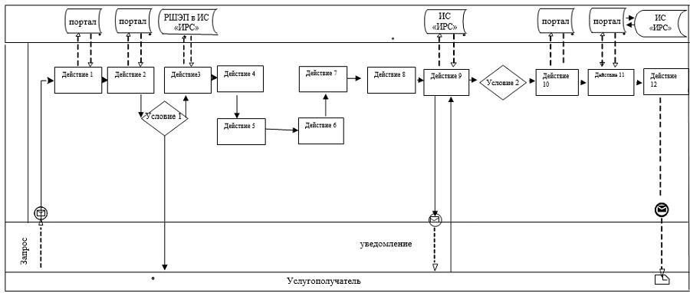

Приложение 2
к регламенту государственной
услуги "Выдача и продление
разрешения на привлечение
иностранной рабочей силы
работодателям для
осуществления трудовой
деятельности на территории
соответствующей
административно-
территориальной единицы, либо
в рамках внутрикорпоративного
перевода"
Сноска. В текст в правом верхнем углу приложения 2 - внесено изменение на казахском языке, текст на русском языке не меняется постановлением Восточно-Казахстанского областного акимата от 21.05.2018 № 132 (вводится в действие по истечении десяти календарных дней после дня его первого официального опубликования).
Диаграмма функционального взаимодействия при оказании государственной услуги по переоформлению разрешения работодателю на привлечение иностранной рабочей силы через портал

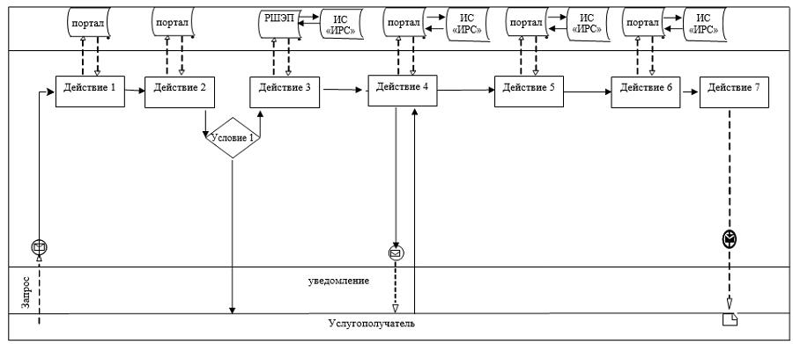

Приложение 3
к регламенту государственной
услуги "Выдача и продление
разрешения на привлечение
иностранной рабочей силы
работодателям для
осуществления трудовой
деятельности на территории
соответствующей
административно-
территориальной единицы, либо
в рамках внутрикорпоративного
перевода"
Сноска. В текст в правом верхнем углу приложения 3 - внесено изменение на казахском языке, текст на русском языке не меняется постановлением Восточно-Казахстанского областного акимата от 21.05.2018 № 132 (вводится в действие по истечении десяти календарных дней после дня его первого официального опубликования).
Диаграмма функционального взаимодействия при оказании государственной услуги по продлению разрешения работодателю на привлечение иностранной рабочей силы через портал

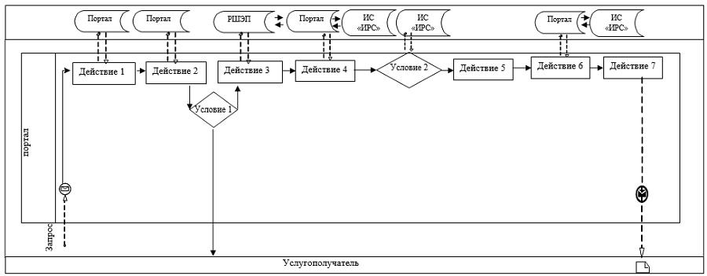

Приложение 4
к регламенту государственной
услуги "Выдача и продление
разрешения на привлечение
иностранной рабочей силы
работодателям для
осуществления трудовой
деятельности на территории
соответствующей
административно-
территориальной единицы, либо
рамках внутрикорпоративного
перевода"
Сноска. В текст в правом верхнем углу приложения 4 - внесено изменение на казахском языке, текст на русском языке не меняется постановлением Восточно-Казахстанского областного акимата от 21.05.2018 № 132 (вводится в действие по истечении десяти календарных дней после дня его первого официального опубликования).
Диаграмма функционального взаимодействия при оказании государственной услуги по выдаче разрешения работодателю на привлечение иностранной рабочей силы либо в рамках внутрикорпоративного перевода через портал

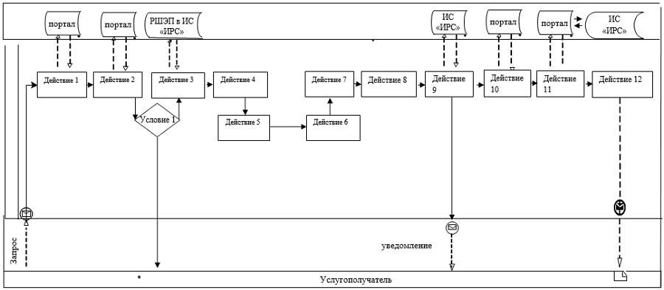

Приложение 5
к регламенту государственной
услуги "Выдача и продление
разрешения на привлечение
иностранной рабочей силы
работодателям для
осуществления трудовой
деятельности на территории
соответствующей
административно-
территориальной единицы, либо
в рамках внутрикорпоративного
перевода"
Сноска. В текст в правом верхнем углу приложения 5 - внесено изменение на казахском языке, текст на русском языке не меняется постановлением Восточно-Казахстанского областного акимата от 21.05.2018 № 132 (вводится в действие по истечении десяти календарных дней после дня его первого официального опубликования).
Диаграмма функционального взаимодействия при оказании государственной услуги по переоформлению разрешения работодателю на привлечение иностранной рабочей силы в рамках внутрикорпоративного перевода через портал

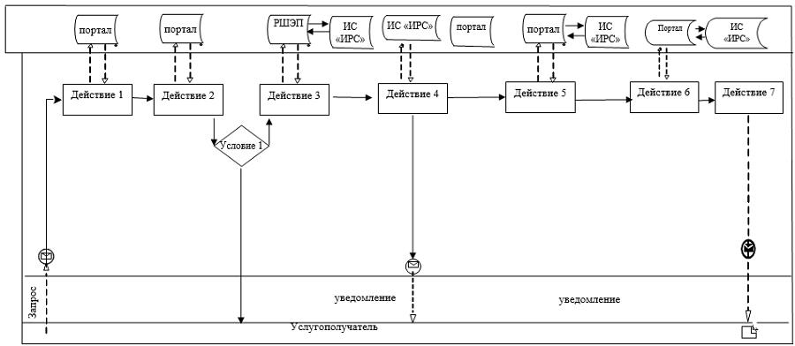

Приложение 6
к регламенту государственной
услуги "Выдача и продление
разрешения на привлечение
иностранной рабочей силы
работодателям для
осуществления трудовой
деятельности на территории
соответствующей
административно-
территориальной единицы, либо
в рамках внутрикорпоративного
перевода"
Сноска. В текст в правом верхнем углу приложения 6 - внесено изменение на казахском языке, текст на русском языке не меняется постановлением Восточно-Казахстанского областного акимата от 21.05.2018 № 132 (вводится в действие по истечении десяти календарных дней после дня его первого официального опубликования).
Диаграмма функционального взаимодействия при оказании государственной услуги по продлению разрешения работодателю на привлечение иностранной рабочей силы в рамках внутрикорпоративного перевода через портал

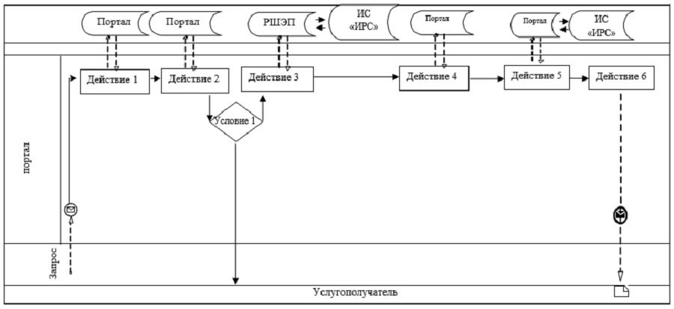

Условные обозначения в диаграммах

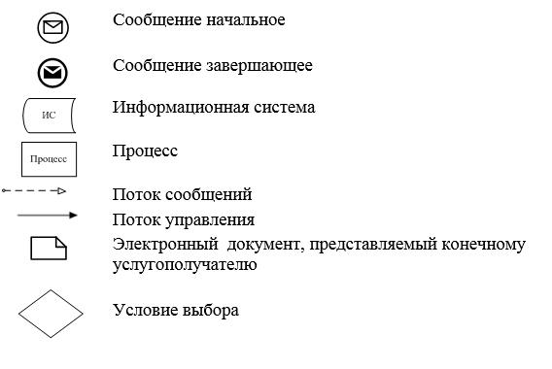

Приложение 7
к регламенту государственной
услуги"Выдача и продление
разрешения на привлечение
иностранной рабочей силы
работодателям для
осуществления трудовой
деятельности на территории
соответствующей
административно-
территориальной единицы, либо
в рамках внутрикорпоративного
перевода"
Сноска. В текст в правом верхнем углу приложения 7 - внесено изменение на казахском языке, текст на русском языке не меняется постановлением Восточно-Казахстанского областного акимата от 21.05.2018 № 132 (вводится в действие по истечении десяти календарных дней после дня его первого официального опубликования).
Справочник бизнес-процессов при оказании государственной услуги по выдаче разрешения на привлечение иностранной рабочей силы через услугодателя

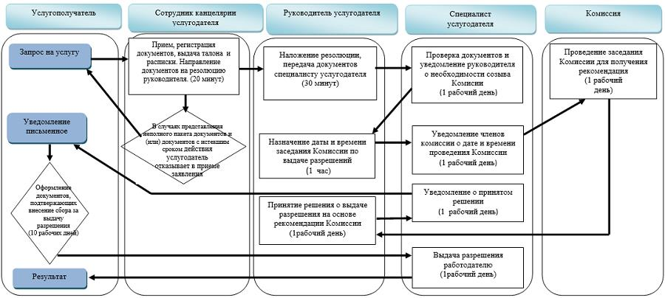

Приложение 8
к регламенту государственной
услуги "Выдача и продление
разрешения на привлечение
иностранной рабочей силы
работодателям для
осуществления трудовой
деятельности на территории
соответствующей
административно-
территориальной единицы, либо
в рамках внутрикорпоративного
перевода"
Сноска. В текст в правом верхнем углу приложения 8 - внесено изменение на казахском языке, текст на русском языке не меняется постановлением Восточно-Казахстанского областного акимата от 21.05.2018 № 132 (вводится в действие по истечении десяти календарных дней после дня его первого официального опубликования).
Справочник бизнес-процессов при оказании государственной услуги по переоформлению разрешения на привлечение иностранной рабочей силы через услугодателя

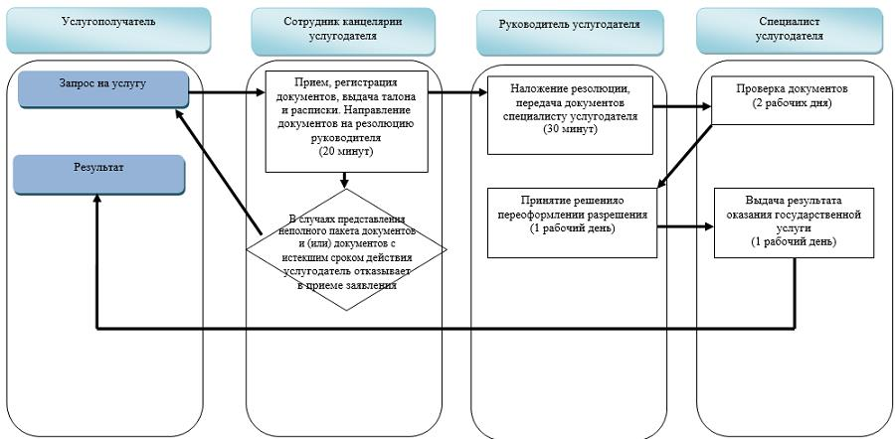

Приложение 9
к регламенту государственной
услуги "Выдача и продление
разрешения на привлечение
иностранной рабочей силы
работодателям для
осуществления трудовой
деятельности на территории
соответствующей
административно-
территориальной единицы, либо
в рамках внутрикорпоративного
перевода"
Сноска. В текст в правом верхнем углу приложения 9 - внесено изменение на казахском языке, текст на русском языке не меняется постановлением Восточно-Казахстанского областного акимата от 21.05.2018 № 132 (вводится в действие по истечении десяти календарных дней после дня его первого официального опубликования).
Справочник бизнес-процессов при оказании государственной услуги по продлению разрешения на привлечение иностранной рабочей силы через услугодателя

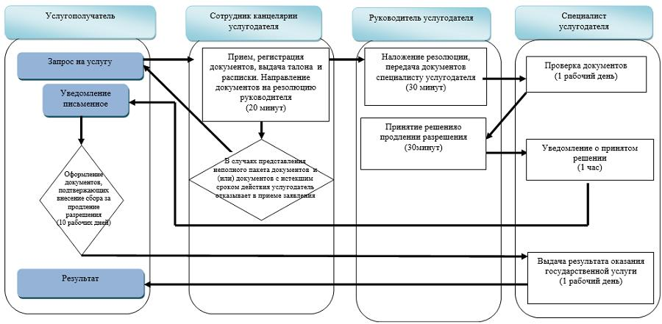

Приложение 10
к регламенту государственной
услуги "Выдача и продление
разрешения на привлечение
иностранной рабочей силы
работодателям для
осуществления трудовой
деятельности на территории
соответствующей
административно-
территориальной единицы, либо
в рамках внутрикорпоративного
перевода"
Сноска. В текст в правом верхнем углу приложения 10 - внесено изменение на казахском языке, текст на русском языке не меняется постановлением Восточно-Казахстанского областного акимата от 21.05.2018 № 132 (вводится в действие по истечении десяти календарных дней после дня его первого официального опубликования).
Справочник бизнес-процессов при оказании государственной услуги по выдаче разрешения в рамках внутрикорпоративного перевода

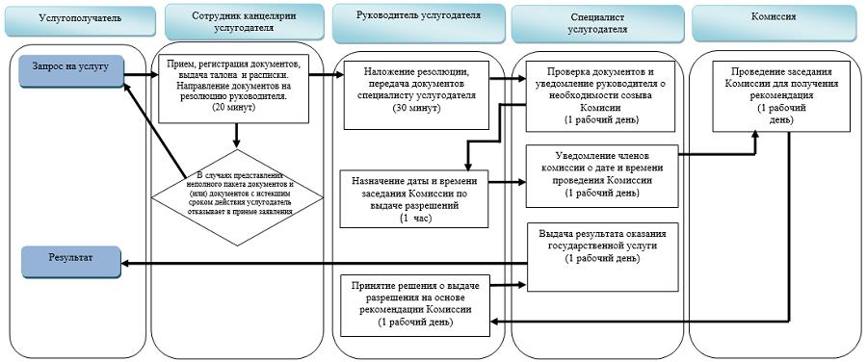

Приложение 11
к регламенту государственной
услуги "Выдача и продление
разрешения на привлечение
иностранной рабочей силы
работодателям для
осуществления трудовой
деятельности на территории
соответствующей
административно-
территориальной единицы, либо
в рамках внутрикорпоративного
перевода"
Сноска. В текст в правом верхнем углу приложения 11 - внесено изменение на казахском языке, текст на русском языке не меняется постановлением Восточно-Казахстанского областного акимата от 21.05.2018 № 132 (вводится в действие по истечении десяти календарных дней после дня его первого официального опубликования).
Справочник бизнес-процессов при оказании государственной услуги по переоформлению разрешения в рамках внутрикорпоративного перевода

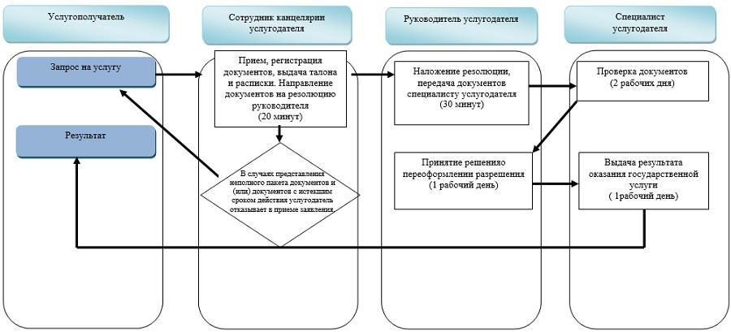

Приложение 12
к регламенту государственной
услуги "Выдача и продление
разрешения на привлечение
иностранной рабочей силы
работодателям для
осуществления трудовой
деятельности на территории
соответствующей
административно-
территориальной единицы, либо
в рамках внутрикорпоративного
перевода"
Сноска. В текст в правом верхнем углу приложения 12 - внесено изменение на казахском языке, текст на русском языке не меняется постановлением Восточно-Казахстанского областного акимата от 21.05.2018 № 132 (вводится в действие по истечении десяти календарных дней после дня его первого официального опубликования).
Справочник бизнес-процессов при оказании государственной услуги по продлению разрешения в рамках внутрикорпоративного перевода

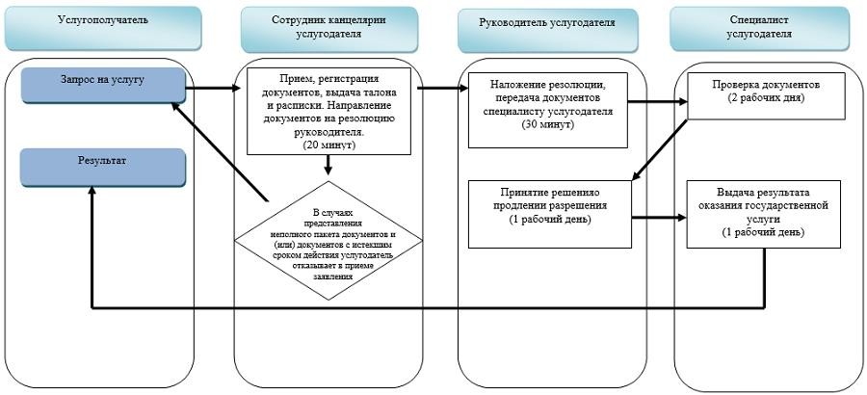

Приложение 13
к регламенту государственной
услуги "Выдача и продление
разрешения на привлечение
иностранной рабочей силы
работодателям для
осуществления трудовой
деятельности на территории
соответствующей
административно-
территориальной единицы, либо
в рамках внутрикорпоративного
перевода"
Сноска. В текст в правом верхнем углу приложения 13 - внесено изменение на казахском языке, текст на русском языке не меняется постановлением Восточно-Казахстанского областного акимата от 21.05.2018 № 132 (вводится в действие по истечении десяти календарных дней после дня его первого официального опубликования).
Справочник бизнес-процессов при оказании государственной услуги по выдаче разрешения через портал

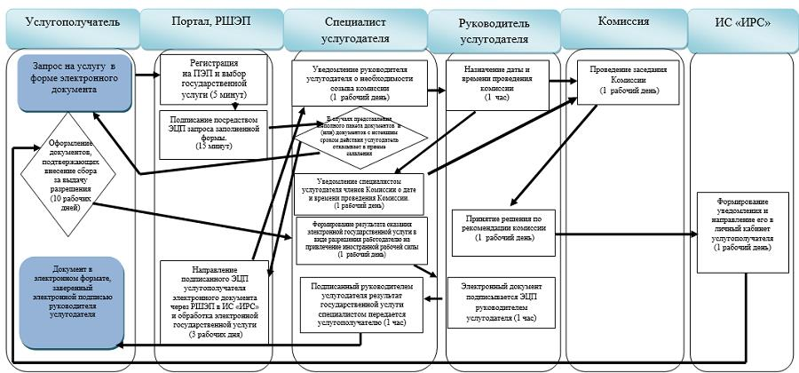

Приложение 14
к регламенту государственной
услуги "Выдача и продление
разрешения на привлечение
иностранной рабочей силы
работодателям для
осуществления трудовой
деятельности на территории
соответствующей
административно-
территориальной единицы, либо
в рамках внутрикорпоративного
перевода"
Сноска. В текст в правом верхнем углу приложения 14 - внесено изменение на казахском языке, текст на русском языке не меняется постановлением Восточно-Казахстанского областного акимата от 21.05.2018 № 132 (вводится в действие по истечении десяти календарных дней после дня его первого официального опубликования).
Справочник бизнес-процессов при оказании государственной услуги по переоформлению разрешения работодателю на привлечение иностранной рабочей силы через портал

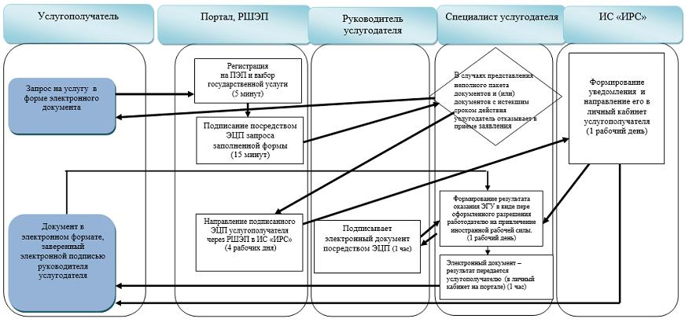

Приложение 15
к регламенту государственной
услуги "Выдача и продление
разрешения на привлечение
иностранной рабочей силы
работодателям для
осуществления трудовой
деятельности на территории
соответствующей
административно-
территориальной единицы, либо
в рамках внутрикорпоративного
перевода"
Сноска. В текст в правом верхнем углу приложения 15 - внесено изменение на казахском языке, текст на русском языке не меняется постановлением Восточно-Казахстанского областного акимата от 21.05.2018 № 132 (вводится в действие по истечении десяти календарных дней после дня его первого официального опубликования).
Справочник бизнес-процессов при оказании электронной услуги по продлению разрешения работодателю на привлечение иностранной рабочей силы через портал

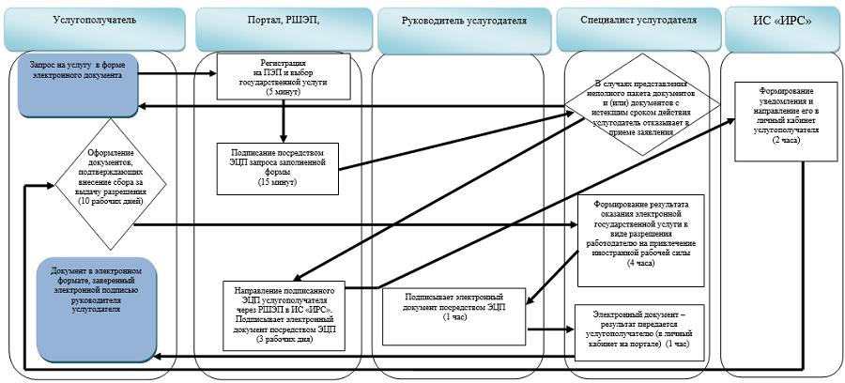

Приложение 16
к регламенту государственной
услуги "Выдача и продление
разрешения на привлечение
иностранной рабочей силы
работодателям для
осуществления трудовой
деятельности на территории
соответствующей
административно-
территориальной единицы, либо
в рамках внутрикорпоративного
перевода"
Сноска. В текст в правом верхнем углу приложения 16 - внесено изменение на казахском языке, текст на русском языке не меняется постановлением Восточно-Казахстанского областного акимата от 21.05.2018 № 132 (вводится в действие по истечении десяти календарных дней после дня его первого официального опубликования).
Справочник бизнес-процессов при оказании государственной услуги по выдаче разрешения в рамках внутрикорпоративного перевода через портал

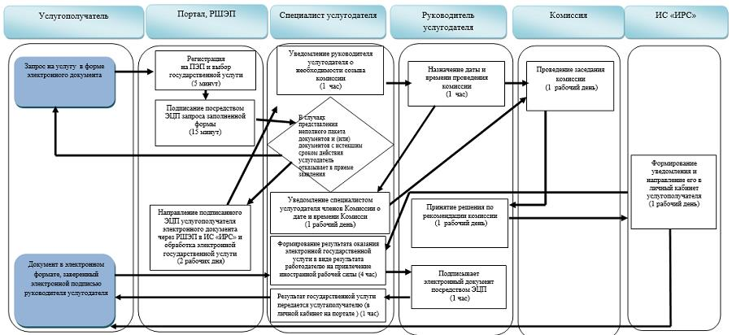

Приложение 17
к регламенту государственной
услуги "Выдача и продление
разрешения на привлечение
иностранной рабочей силы
работодателям для
осуществления трудовой
деятельности на территории
соответствующей
административно-
территориальной единицы, либо
в рамках внутрикорпоративного
перевода"
Сноска. В текст в правом верхнем углу приложения 17 - внесено изменение на казахском языке, текст на русском языке не меняется постановлением Восточно-Казахстанского областного акимата от 21.05.2018 № 132 (вводится в действие по истечении десяти календарных дней после дня его первого официального опубликования).
Справочник бизнес-процессов при оказании государственной услуги по переоформлению разрешения работодателю на привлечение иностранной рабочей силы в рамках внутрикорпоративного перевода через портал

Приложение 18
к регламенту государственной
услуги "Выдача и продление
разрешения на привлечение
иностранной рабочей силы
работодателям для
осуществления трудовой
деятельности на территории
соответствующей
административно-
территориальной единицы, либо
в рамках внутрикорпоративного
перевода"
Сноска. В текст в правом верхнем углу приложения 18 - внесено изменение на казахском языке, текст на русском языке не меняется постановлением Восточно-Казахстанского областного акимата от 21.05.2018 № 132 (вводится в действие по истечении десяти календарных дней после дня его первого официального опубликования).
Справочник бизнес-процессов при оказании электронной услуги по продлению разрешения работодателю на привлечение иностранной рабочей силы либо в рамках внутрикорпоративного перевода через портал

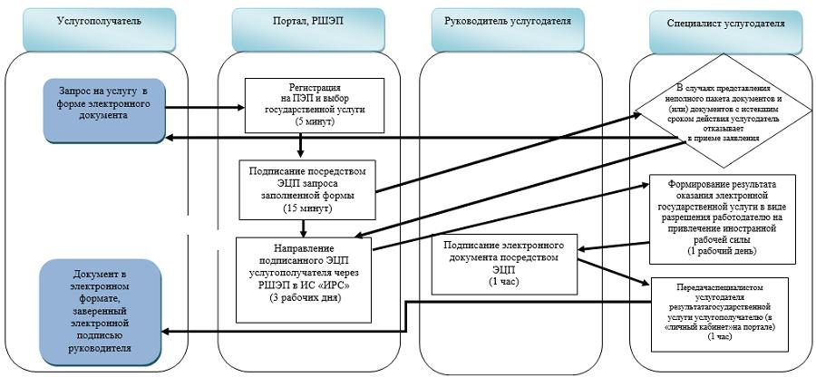

Условные обозначения:

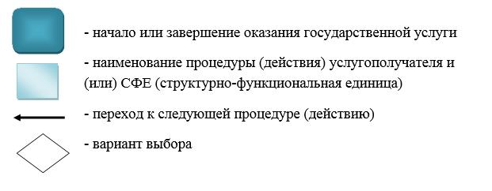

Утвержден
постановлением
Восточно-Казахстанского
областного акимата
от 10 декабря 2015 года
№ 336
Регламент государственной услуги "Выдача удостоверения реабилитированному лицу"
Сноска. Регламент - в редакции постановления Восточно-Казахстанского областного акимата от 14.02.2019 № 34 (вводится в действие по истечении десяти календарных дней после дня его первого официального опубликования).
1. Общие положения
1. Государственная услуга "Выдача удостоверения реабилитированному лицу" (далее - государственная услуга) оказывается отделами занятости и социальных программ районов, городов областного значения (далее – услугодатель).
Прием заявления и выдача результата оказания государственной услуги осуществляются через некоммерческое акционерное общество "Государственная корпорация "Правительство для граждан" (далее – Государственная корпорация).
2. Форма оказания государственной услуги: бумажная.
3. Результат оказания государственной услуги: удостоверение или его дубликат по форме, утвержденной постановлением Правительства Республики Казахстан от 2 апреля 2015 года № 184 "Об утверждении Правил выдачи удостоверения единого образца реабилитированному лицу, образца удостоверения реабилитированного лица и признании утратившим силу постановления Кабинета Министров Республики Казахстан от 22 октября 1993 года № 1055 "О порядке обеспечения удостоверениями реабилитированных лиц, подвергшихся политическим репрессиям".
Форма предоставления результата оказания государственной услуги - бумажная.
2. Описание порядка действий структурных подразделений (работников) услугодателя в процессе оказания государственной услуги
4. Основанием для начала действий по оказанию государственной услуги являются предоставление услугополучателем (или его представителем по нотариально заверенной доверенности) перечня документов, указанного в пункте 9 стандарта государственной услуги "Выдача удостоверения реабилитированному лицу", утвержденного приказом Министра здравоохранения и социального развития Республики Казахстан от 28 апреля 2015 года № 279 (зарегистрированным в Реестре государственной регистрации нормативных правовых актов за номером 11342) (далее стандарт).
5. Содержание каждой процедуры (действия), входящей в состав процесса оказания государственной услуги, длительность его выполнения, в разрезе каждого структурного подразделения:
действие 1 – специалист услугодателя принимает документы у работника Государственной корпорации – 30 (тридцать) минут;
действие 2 – руководитель услугодателя рассматривает документы и определяет ответственного исполнителя - 1 (один) час;
действие 3 - ответственный исполнитель услугодателя рассматривает документы и оформляет удостоверение или его дубликат реабилитированного лица и передает для подписания руководителю - 2 (два) рабочих дня;
действие 4 – руководитель услугодателя подписывает удостоверение или его дубликат реабилитированного лица – 1(один) рабочий день;
действие 5 – специалист услугодателя направляет удостоверение или его дубликат реабилитированного лица в Государственную корпорацию. Длительность выполнения 1 (один) рабочий день.
Срок оказания государственной услуги с момента регистрации пакета документов - 5 (пять) рабочих дней;
6. Результатом оказания государственной услуги по действию 1, указанному в пункте 5 настоящего Регламента, является выдача талона услугополучателю с указанием даты регистрации, фамилии и инициалов лица, принявшего документы, которое служит основанием для начала выполнения действия 2.
Результатом оказания государственной услуги по действию 2, указанному в пункте 5 настоящего Регламента, является определение ответственного исполнителя, которое служит основанием для начала выполнения действия 3.
Результатом оказания государственной услуги по действию 3, указанному в пункте 5 настоящего Регламента, является подготовка удостоверения или его дубликата реабилитированного лица, которое служит основанием для начала выполнения действия 4.
Результатом оказания государственной услуги по действию 4, указанному в пункте 5 настоящего Регламента, является подписание удостоверения или его дубликата реабилитированного лица, которое служит основанием для начала выполнения действия 5.
Результатом оказания государственной услуги по действию 5, указанному в пункте 5 настоящего Регламента, является передача результата государственной услуги в Государственную корпорацию.
3. Описание порядка взаимодействия структурных подразделений (работников) услугодателя в процессе оказания государственной услуги
7. Перечень структурных подразделений (работников) услугодателя, которые участвуют в процессе оказания государственной услуги:
1) руководитель услугодателя;
2) ответственный специалист услугодателя;
3) работник Государственной корпорации.
8. Описание действий. Необходимых для оказания государственной услуги:
1) специалист услугодателя принимает документы у работника Государственной корпорации – 30 (тридцать) минут;
2) руководитель рассматривает документы и определяет ответственного исполнителя - 1 (один) час;
3) ответственный исполнитель рассматривает документы и оформляет удостоверение или его дубликат реабилитированного лица и передает для подписания руководителю – 2 (два) рабочих дня;
4) руководитель подписывает удостоверение или его дубликат реабилитированного лица - 1 (один) рабочий день;
5) специалист услугодателя направляет удостоверение или его дубликат реабилитированного лица в Государственную корпорацию. Длительность выполнения 1 (один) рабочий день.
4. Описание порядка взаимодействия с Государственной корпорацией "Правительство для граждан" и (или) иными услугодателями, а также порядка использования информационных систем в процессе оказания государственной услуги
9. Получение результата оказания государственной услуги через Государственную корпорацию осуществляется в следующем порядке:
Последовательность и сроки взаимодействия с Государственной корпорацией, в том числе действия формирования и направления запросов услугодателей по вопросам оказания государственных услуг:
действие 1 - услугополучатель обращается в Государственную корпорацию для получения услуги, имея при себе документы, указанные в пункте 9 стандарта. Выдается отрывной талон о приеме соответствующих документов. Длительность выполнения – 15 (пятнадцать) минут;
действие 2 – доставка работником Государственной корпорации пакета документов услугодателю. Длительность выполнение – 1 (один) рабочий день;
действие 3 – специалист услугодателя принимает пакет документов у работника Государственной корпорации и регистрирует заявление. Длительность выполнения – 15 (пятнадцать) минут;
действие 4 – специалист услугодателя рассматривает документы и оформляет удостоверение или его дубликат реабилитированного лица и передает для подписания руководителю - 2 (два) рабочих дня;
действие 5 – руководитель подписывает удостоверение или его дубликат реабилитированного лица – 1(один) рабочий день;
действие 6 – специалист услугодателя направляет удостоверение или его дубликат реабилитированного лица в Государственную корпорацию. Длительность выполнения – 1 (один) рабочий день;
действие 7 - работник государственной корпорации выдает удостоверение или его дубликат реабилитированного лица услугополучателю. Длительность выполнения – 20 (двадцать) минут;
Срок оказания государственной услуги при обращении услугополучателя в Государственную корпорацию со дня регистрации полного пакета документов услугополучателя услугодателем – 5 (пять) рабочих дней.
10. Подробное описание последовательности процедур (действий), взаимодействий структурных подразделений (работников) услугодателя в процессе оказания государственной услуги, а также описание порядка взаимодействия с иными услугодателями и порядка использования информационных систем в процессе оказания государственной услуги отражается в справочнике бизнес-процессов оказания государственной услуги и размещается на веб-портале "электронного правительства", интернет-ресурсе услугодателя согласно приложению к настоящему Регламенту.
Приложение к регламенту
государственной услуги
"Выдача удостоверения
реабилитированному лицу"
Справочник бизнес-процессов оказания государственной услуги через Государственную корпорацию.

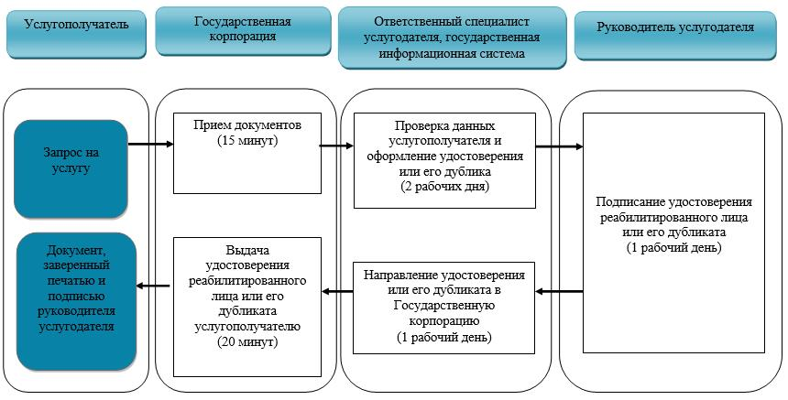

Условные обозначения:

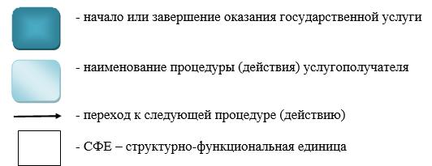

Утвержден постановлением
Восточно-Казахстанского
областного акимата
от "10" декабря 2015 года
№ 336
Регламент
государственной услуги "Регистрация лиц, ищущих работу"
Сноска. Регламент - в редакции постановления Восточно-Казахстанского областного акимата от 14.02.2019 № 34 (вводится в действие по истечении десяти календарных дней после дня его первого официального опубликования).
1. Общие положения
1. Государственная услуга "Регистрация лиц, ищущих работу" оказывается (далее – государственная услуга) Центром занятости населения (далее – услугодатель).
Прием заявления и выдача результата оказания государственной услуги осуществляются через:
1) услугодателя;
2) услугодателя в некоммерческое акционерное общество "Государственная корпорация" Правительство для граждан" (далее – Государственная корпорация);
3) веб-портал "электронного правительства": www.egov.kz (далее – портал).
2. Форма оказания государственной услуги: электронная (частично автоматизированная) и (или) бумажная.
3. Результат оказания государственной услуги – уведомление о регистрации в качестве лица, ищущего работу в бумажном или электронном виде (далее - уведомление), согласно приложению к стандарту государственной услуги "Регистрация лиц, ищущих работу", утвержденному приказом Министра здравоохранения и социального развития Республики Казахстан от 28 апреля 2015 года № 279 (зарегистрированным в Реестре государственной регистрации нормативных правовых актов за номером 11342) (далее – стандарт), либо мотивированный ответ об отказе в оказании государственной услуги по основаниям, предусмотренным пунктом 10 стандарта.
2. Описание порядка действий структурных подразделений (работников) услугодателя в процессе оказания государственной услуги
4. Основанием для начала действия по оказанию государственной услуги является предоставление услугополучателем перечня документов, указанного в пункте 9 стандарта.
5. Содержание действий, входящих в состав процесса оказания государственной услуги, длительность выполнения:
действие 1 – специалист канцелярии услугодателя осуществляет прием документов. Длительность выполнения – 30 (тридцать) минут;
условие 1 – в случаях предоставления услугополучателем неполного пакета документов согласно перечню, предусмотренному пунктом 9 настоящего стандарта государственной услуги, и (или) документов с истекшим сроком действия услугодатель отказывает в приеме заявления;
действие 2 – занесение в автоматизированную информационную систему "Рынок труда" (далее - АИС "Рынок труда") персональных данных услугополучателя. Длительность – 20 (двадцать) минут;
действие 3 – проверка отсутствия трудовой деятельности услугополучателя, принятие решения о регистрации в качестве лица ищущего работу. Длительность выполнения – 4 (четыре) часа;
действие 4 – формирование результата государственной услуги. Длительность выполнения – 2 (два) часа;
действие 5 – выдача результата государственной услуги. Длительность выполнения – 20 (двадцать) минут.
Срок оказания государственной услуги с момента сдачи пакета документов в Государственную корпорацию, услугодателю, а также при обращении на портал – 1 (один) рабочий день.
6. Результатом оказания государственной услуги по действию 1, указанному в пункте 5 настоящего Регламента, является осуществление приема документов, что является основанием для начала выполнения действия 2.
Результатом оказания государственной услуги по действию 2, указанному в пункте 5 настоящего Регламента, является занесение в АИС "Рынок труда" персональных данных услугополучателя. что является основанием для начала выполнения действия 3.
Результатом оказания государственной услуги по действию 3, указанному в пункте 5 настоящего Регламента, является проверка отсутствия трудовой деятельности услугополучателя, принятие решения о регистрации в качестве лица ищущего работу, что является основанием для начала выполнения действия 4.
Результатом оказания государственной услуги по действию 4, указанному в пункте 5 настоящего Регламента, является формирование результата государственной услуги, что является основанием для начала выполнения действия 5.
Результатом оказания государственной услуги по действию 5, указанному в пункте 5 настоящего Регламента, является выдача результата государственной услуги.
3. Описание порядка взаимодействия структурных подразделений (работников) услугодателя в процессе оказания государственной услуги
7. Перечень структурных подразделений (работников) услугодателя, которые участвуют в процессе оказания государственной услуги:
- специалист услугодателя.
8. Описание действий, необходимых для оказания государственной услуги:
действие 1 –специалист услугодателя осуществляет прием документов. Длительность выполнения – 30 (тридцать) минут;
действие 2 – занесение в АИС "Рынок труда" персональных данных услугополучателя. Длительность – 20 (двадцать) минут;
действие 3 – проверка отсутствия трудовой деятельности услугополучателя, принятие решения о регистрации в качестве лица ищущего работу. Длительность выполнения – 4 (четыре) часа;
действие 4 – формирование, специалистом услугодателя результата оказания государственной услуги. Длительность выполнения – 2 (два) часа;
действие 5 – выдача специалистом услугодателя результата государственной услуги. Длительность выполнения – 20 (двадцать) минут.
4. Описание порядка взаимодействия с Государственной корпорацией "Правительство для граждан" и (или) иными услугодателями, а также порядка использования информационных систем в процессе оказания государственной услуги
9. Услугополучатель для получения государственной услуги в праве обращаться через портал при представлении документов в соответствии с пунктом 9 стандарта.
10. Описание порядка обращения и последовательности процедур (действии) услугодателя и услугополучателя при оказании государственной услуги по выдаче разрешения через портал:
действие 1 - услугополучатель осуществляет авторизацию на портале с помощью индивидуального идентификационного номера и пароля. Длительность выполнения – 5 (пять) минут;
действие 2 – выбор услугополучателем государственной услуги, указанной в настоящем Регламенте, вывод на экран и заполнение формы регистрации в качестве лица ищущего работу. Длительность выполнения – 15 (пятнадцать) минут;
условие 1 – в случаях представления услугополучателем неполного пакета документов согласно перечню, предусмотренному пунктом 9 стандарта, и (или) документов с истекшим сроком действия услугодатель отказывает в приеме заявления;
действие 3 - подписание посредством электронной цифровой подписи (далее – ЭЦП) услугополучателя заполненной формы на оказание электронной государственной услуги. Длительность выполнения – 20 (двадцать) минут;
действие 4 - в "личном кабинете" услугополучателя отображается статус о принятии запроса для оказания государственной услуги. Длительность выполнения – 10 (десять) минут;
действие 5 - отправка порталом запроса услугодателю для регистрации в качестве ищущего работу услугополучателя и получение ответа. Длительность выполнения – 5 (пять) часов;
действие 6 - передача результата оказания государственной услуги в "личный кабинет" услугополучателя на портале. Длительность выполнения – 10 (десять) минут.
Срок оказания государственной услуги с момента сдачи пакета документов в Государственную корпорацию, услугодателю, а также при обращении на портал – 1 (один) рабочий день.
11. Получение результата оказания государственной услуги через Государственную корпорацию осуществляется в следующем порядке:
Последовательность и сроки взаимодействия с Государственной корпорацией, в том числе действия формирования и направления запросов услугодателей по вопросам оказания государственных услуг:
действие 1- работник Государственной корпорации принимает заявление и документы от услугополучателя. Длительность выполнения - 30 (тридцать) минут;
действие 2 - работник Государственной корпорации передает документы специалисту услугодателя. Длительность выполнения – 20 (двадцать) минут;
действие 3 – проверка услугодателем отсутствия трудовой деятельности услугополучателя, принятие решения о регистрации в качестве лица ищущего работу. Длительность выполнения – 4 (четыре) часа;
действие 4 – формирование результата государственной услуги. Длительность выполнения – 2 (два) часа;
действие 5 – специалист услугодателя передает результат работнику Государственной корпорации. Длительность выполнения – 20 (двадцать) минут;
действие 6 – работник Государственной корпорации выдает результат государственной услуги услугополучателю. Длительность выполнения – 20 (двадцать) минут.
Срок оказания государственной услуги с момента сдачи пакета документов в Государственную корпорацию, услугодателю, а также при обращении на портал – 1 (один) рабочий день.
12. Описание порядка обращения и последовательности процедур (действий) услугодателя и услугополучателя при оказании государственной услуги регистрация лиц, ищущих работу услугополучателем (работодателем) через портал указан в диаграмме функционального взаимодействия информационных систем согласно приложению 1 к настоящему Регламенту.
13. Подробное описание последовательности процедур (действий), взаимодействий структурных подразделений (работников), портала в процессе оказания государственной услуги и порядка использования информационных систем в процессе оказания государственной услуги отражается в справочнике бизнес-процессов оказания государственной услуги и размещается на веб-портале "электронного правительства", интернет-ресурсе услугодателя согласно приложениям 2, 3, 4 к настоящему регламенту.

Приложение 1
к регламенту государственной
услуги
"Регистрация лиц, ищущих
работу"
Диаграмма функционального взаимодействия при оказании государственной услуги посредством портала

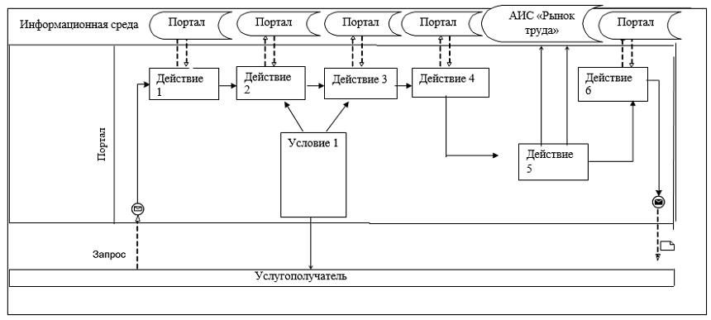

Условные обозначения в диаграмме:

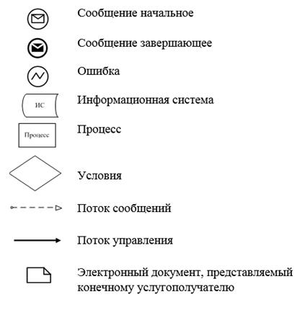

Приложение 2
к регламенту государственной
услуги
"Регистрация лиц, ищущих
работу"
Справочник бизнес-процессов при оказании государственной услуги через портал

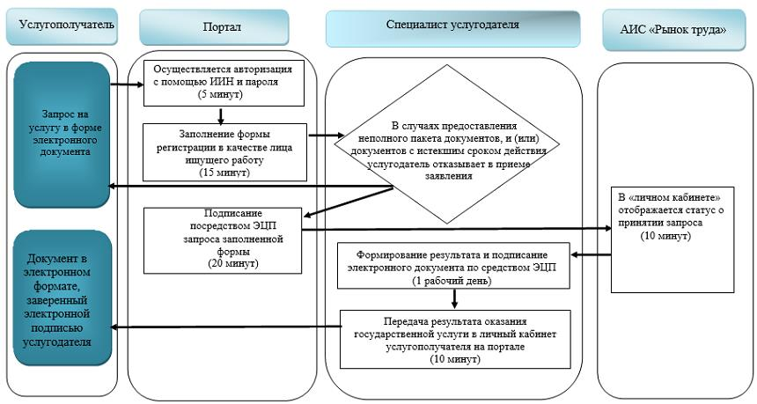

Приложение 3 к регламенту
государственной услуги
"Регистрация, лиц ищущих
работу"
Справочник бизнес-процессов оказания при оказании государственной услуги через услугодателя

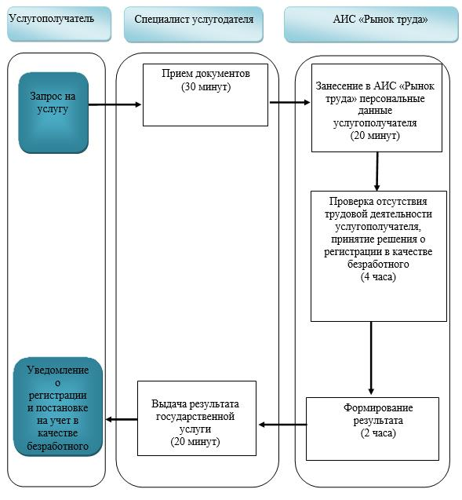

Приложение 4 к регламенту
государственной услуги
"Регистрация, лиц ищущих
работу"
Справочник бизнес-процессов оказания при оказании государственной услуги через Государственную корпорацию

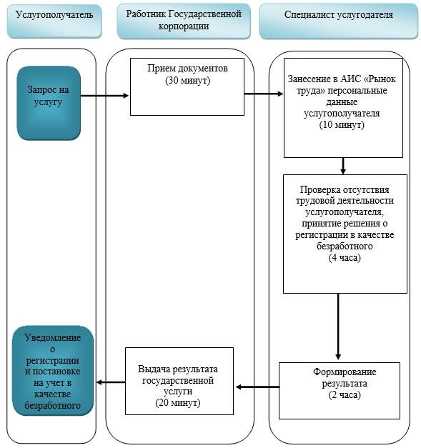

Условные обозначения:

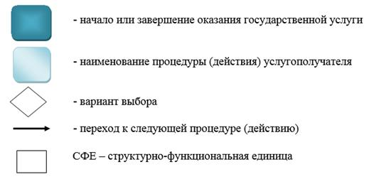

Утвержден постановлением
Восточно-Казахстанского
областного акимата
от "10" декабря 2015 года
№ 336
Регламент
государственной услуги "Регистрация лиц, ищущих работу, в качестве безработного"
Сноска. Регламент - в редакции постановления Восточно-Казахстанского областного акимата от 14.02.2019 № 34 (вводится в действие по истечении десяти календарных дней после дня его первого официального опубликования).
1. Общие положения
1. Услугодателем государственной услуги "Регистрация лиц, ищущих работу, в качестве безработных" (далее – государственная услуга) являются местные исполнительные органы районов и городов областного значения (далее – услугодатель).
Прием заявлений и выдача результата оказания государственной услуги осуществляются через Центры занятости населения.
2. Форма оказания государственной услуги: бумажная.
3. Результат оказания государственной услуги – справка о регистрации в качестве безработного в бумажном или электронном виде, согласно приложению 1 к стандарту государственной услуги "Регистрация лиц, ищущих работу в качестве безработных", утвержденного приказом Министра здравоохранения и социального развития Республики Казахстан от 28 апреля 2015 года № 279 (зарегистрированным в Реестре государственной регистрации нормативных правовых актов за номером 11342) (далее – стандарт) , либо мотивированный ответ об отказе в оказании государственной услуги по основаниям, предусмотренным пунктом 10 стандарта.
Форма предоставления результата государственной услуги: бумажная.
2. Описание порядка действий структурных подразделений (работников) услугодателя в процессе оказания государственной услуги
4. Основанием для начала действия по оказанию государственной услуги является предоставление услугополучателем перечня документов, указанного в пункте 9 стандарта.
5. Содержание действий, входящих в состав процесса оказания государственной услуги, длительность выполнения:
действие 1 – специалист Центра занятости населения осуществляет прием документа, удостоверяющий личность услугополучателя. Длительность выполнения – 30 (тридцать) минут;
условие 1 - в случаях предоставления услугополучателем неполного пакета документов согласно перечню, предусмотренному пунктом 9 стандарта государственной услуги, и (или) документов с истекшим сроком действия услугодатель отказывает в приеме заявления;
действие 2 – занесение специалистом Центра занятости в автоматизированную информационную систему "Рынок труда" (далее - АИС "Рынок труда") персональных данных услугополучателя. Длительность - 20 (двадцать) минут;
действие 3 – специалист Центра занятости направляет документы услугополучателя услугодателю. Длительность выполнения – 1 (один) час;
действие 4 – специалист услугодателя принимает документы услугополучателя от специалиста Центра занятости. Длительность выполнения – 1 (один) час;
действие 5 - принятие решения услугодателя о регистрации услугополучателя в качестве безработного. Длительность выполнения – 1 (один) рабочий день;
действие 6 – специалист Центра занятости формирует результат государственной услуги. Длительность выполнения – 2 (два) часа 30 (тридцать) минут;
действие 7 – специалист Центра занятости выдает результат государственной услуги. Длительность выполнения – 20 (двадцать) минут.
Срок оказания государственной услуги со дня принятия решения местного органа по вопросам занятости населения о регистрации в качестве безработного лица, ищущего работу – в течение 2 (двух) рабочих дней.
6. Результатом оказания государственной услуги по действию 1, указанному в пункте 5 настоящего Регламента, является осуществление приема документов, что является основанием для начала выполнения действия 2.
Результатом оказания государственной услуги по действию 2, указанному в пункте 5 настоящего Регламента, является занесение персональных данных услугополучателя в АИС "Рынок труда", что является основанием для начала выполнения действия 3.
Результатом оказания государственной услуги по действию 3, указанному в пункте 5 настоящего Регламента, является отправка документов услугополучателя услугодателю, что является основанием для действия 4.
Результатом оказания государственной услуги по действию 4 указанному в пункте 5 настоящего Регламента, принятие документов услугополучателя услугодателем, что является основанием для начала выполнения действия 5.
Результатом оказания государственной услуги по действию 5 указанному в пункте 5 настоящего Регламента, является принятие решения услугодателя о регистрации услугополучателя в качестве безработного, что является основанием для начала выполнения действия 6.
Результатом оказания государственной услуги по действию 6 указанному в пункте 5 настоящего Регламента, является формирование результата государственной услуги, что является основанием для начала выполнения действия 7.
Результатом оказания государственной услуги по действию 7, указанному в пункте 5 настоящего Регламента, является выдача результата государственной услуги.
3. Описание порядка взаимодействия структурных подразделений (работников) услугодателя в процессе оказания государственной услуги
7. Перечень структурных подразделений (работников) услугодателя, которые участвуют в процессе оказания государственной услуги:
- специалист Центра занятости населения;
- специалист услугодателя.
8. Описание действий, необходимых для оказания государственной услуги:
действие 1 – специалист Центра занятости населения осуществляет прием документов. Длительность выполнения – 30 (тридцать) минут;
действие 2 – занесение специалистом Центра занятости в автоматизированную информационную систему "Рынок труда" (далее - АИС "Рынок труда") персональных данных услугополучателя. Длительность выполнения - 20 (двадцать) минут;
действие 3 – специалист Центра занятости направляет документы услугополучателя услугодателю. Длительность выполнения – 1 (один) час;
действие 4 – специалист услугодателя принимает документы услугополучателя от специалиста Центра занятости. Длительность выполнения – 1 (один) час;
действие 5 - принятие решения услугодателя о регистрации услугополучателя в качестве безработного. Длительность выполнения – 1 (один) рабочий день;
действие 6 – специалист Центра занятости формирует результат государственной услуги. Длительность выполнения – 2 (два) часа 30 (тридцать) минут;
действие 7 – специалист Центра занятости выдает результат государственной услуги. Длительность выполнения – 20 (двадцать) минут.
9. Подробное описание последовательности процедур (действий), взаимодействий структурных подразделений (работников) услугодателя в процессе оказания государственной услуги и порядка использования информационных систем в процессе оказания государственной услуги отражается в справочнике бизнес-процессов оказания государственной услуги и размещается на веб-портале "электронного правительства", интернет-ресурсе услугодателя согласно приложению к настоящему регламенту.
Приложение к стандарту
государственной услуги
"Регистрация лиц, ищущих
работу, в качестве безработных"
Справочник бизнес-процессов при оказании государственной услуги через услугодателя

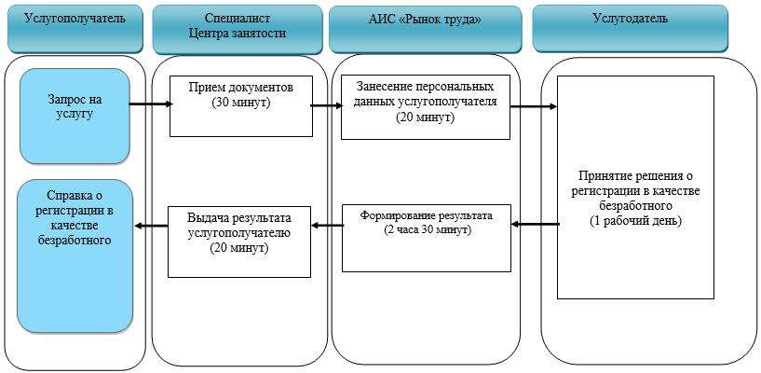

Условные обозначения:

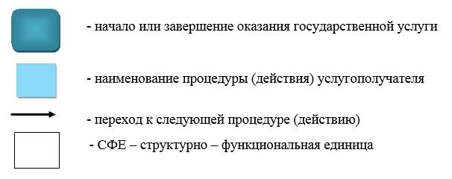

Утвержден постановлением
Восточно-Казахстанского
областного акимата
от "10" декабря 2015 года № 336
Регламент государственной услуги "Выдача справки о регистрации в качестве безработного"
Сноска. Постановление дополнено регламентом в соответствии с постановлением Восточно-Казахстанского областного акимата от 14.02.2019 № 34 (вводится в действие по истечени десяти календарных дней после дня его первого официального ).
1. Общие положения
1. Услугодателем государственной услуги "Выдача справки о регистрации в качестве безработного" (далее – государственная услуга) является Центр занятости населения (далее – услугодатель).
Прием заявлений и выдача результатов оказания государственной услуги осуществляются через канцелярию услугодателя.
2.Форма оказания государственной услуги: бумажная.
3. Результат оказания государственной услуги – справка о регистрации в качестве безработного в бумажном виде, согласно приложению 1 к стандарту государственной услуги "Выдача справки о регистрации в качестве безработного", утвержденного приказом Министра здравоохранения и социального развития Республики Казахстан от 28 апреля 2015 года № 279 (зарегистрированным в Реестре государственной регистрации нормативных правовых актов за номером 11342) (далее – стандарт), либо мотивированный ответ об отказе в оказании государственной услуги по основаниям, предусмотренным пунктом 10 стандарта.
2. Описание порядка действий структурных подразделений (работников) услугодателя в процессе оказания государственной услуги
4. Основанием для начала действия по оказанию государственной услуги является наличие заявления и предоставление услугополучателем перечня документов, указанного в пункте 9 стандарта.
5. Содержание действий, входящих в состав процесса оказания государственной услуги, длительность выполнения:
действие 1 – специалист услугодателя осуществляет прием документов. Длительность выполнения – 20 (двадцать) минут;
действие 2 – авторизация специалиста услугодателя в АИС "Рынок труда". Длительность выполнения – 10 (десять) минут;
действие 3 – проверка специалистом услугодателя наличие регистрации услугополучателя в качестве безработного. Длительность выполнения – 1 (один) час;
действие 4 – проверка соответствия идентификационных данных зарегистрированного безработного. Длительность выполнения – 20 (двадцать) минут;
действие 5 - обработка запроса. Длительность выполнения – 20 (двадцать) минут;
действие 6 – формирование результата. Длительность выполнения – 1 (один) час;
действие 7 – выдача результата государственной услуги. Длительность выполнения – 20 (двадцать) минут.
Срок оказания государственной услуги с момента сдачи пакета документов услугодателю – 1 (один) рабочий день.
6. Результатом оказания государственной услуги по действию 1, указанному в пункте 5 настоящего Регламента, является прием документов услугополучателя, что является основанием для начала выполнения действия 2.
Результатом оказания государственной услуги по действию 2, указанному в пункте 5 настоящего Регламента является авторизация в АИС "Рынок труда", что служит основанием для выполнения действия 3.
Результатом оказания государственной услуги по действию 3, указанному в пункте 5 настоящего Регламента является заполнение и отправка формы запроса, что является основанием для начала выполнения действия 4.
Результатом оказания государственной услуги по действию 4, указанному в пункте 5 настоящего Регламента является завершение проверки идентификационных данных услугодателя в АИС "Рынок труда", что является основанием для начала выполнения действия 5.
Результатом оказания государственной услуги по действию 5, указанному в пункте 5 настоящего Регламента является обработка справки, что является основанием для начала выполнения действия 6.
Результатом оказания государственной услуги по действию 6, указанному в пункте 5 настоящего Регламента формируется справка, что является основанием для начала выполнения действия 7.
Результатом оказания государственной услуги по действию 7, указанному в пункте 5 настоящего Регламента является выдача результата оказания государственной услуги.
3. Описание порядка взаимодействия структурных подразделений (работников) услугодателя в процессе оказания государственной услуги
7. Перечень структурных подразделений услогодателя, которые участвуют в процессе оказания государственной услуги:
специалист услугодателя.
8. Описание действий, необходимых для оказания государственной услуги:
действие 1 – специалист услугодателя осуществляет прием документов. Длительность выполнения – 20 (двадцать) минут;
действие 2 – авторизация специалиста услугодателя в АИС "Рынок труда". Длительность выполнения – 10 (десять) минут;
действие 3 – проверка специалистом услугодателя наличие регистрации услугополучателя в качестве безработного. Длительность выполнения – 1 (один) час;
действие 4 – проверка соответствия идентификационных данных зарегистрированного безработного. Длительность выполнения – 20 (двадцать) минут;
действие 5 - обработка запроса. Длительность выполнения – 20 (двадцать) минут;
действие 6 – формирование результата. Длительность выполнения – 1 (один) час;
действие 7 – выдача результата государственной услуги. Длительность выполнения – 20 (двадцать) минут.
9. Подробное описание последовательности процедур (действий), взаимодействий структурных подразделений (работников) услугодателя в процессе оказания государственной услуги, а также порядок использования информационных систем в процессе оказания государственной услуги отражается в справочнике бизнес-процессов оказания государственной услуги и размещается на веб-портале "электронного правительства", интернет-ресурсе услугодателя согласно приложению к настоящему регламенту.
Приложение к регламенту
государственной услуги
"Выдача справки о регистрации
в качестве безработного"
Справочник бизнес-процессов при оказании государственной услуги через услугодателя

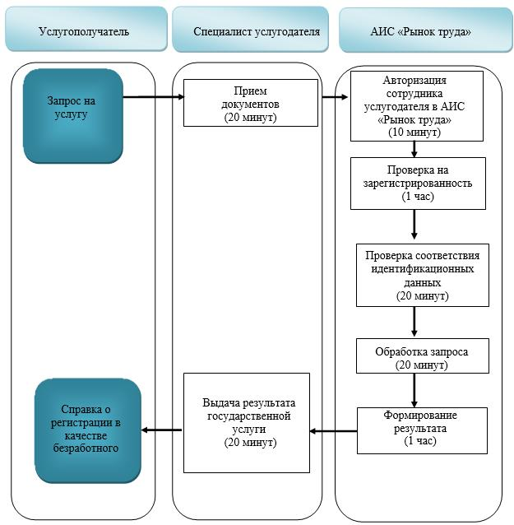

Условные обозначения:

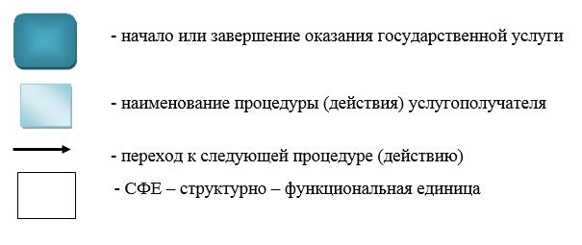

© 2012. РГП на ПХВ «Институт законодательства и правовой информации Республики Казахстан» Министерства юстиции Республики Казахстан

